## 编译技术概述

**机器语言**

能够被CPU直接理解并运行

和硬件相关，不同的CPU具有不同的指令系统。

难写、难懂、难维护

**符号化的机器语言--汇编语言**

与机器指令存在直接的对应关系

可直接访问系统接口

不能直接被CPU运行，需要翻译成机器语言

难学难用、容易出错、维护困难

汇编语言是程序设计语言中的一种，它具有直接关联硬件、执行效率高、内存占用少等特点，适用于特定场景下的底层编程任务。而高级语言则更适用于日常应用开发和大规模软件项目。在软件开发过程中，根据需求选择合适的程序设计语言是提高软件质量和效率的关键。

1.1 程序设计语言

**高级语言**

面向用户，不特指一种具体的语言

独立于机器，易于移植

机器无法直接执行，需要转换成机器语言

直观、自然、易于理解

说明性语言、函数式、逻辑式语言

1.1 程序设计语言

**高级语言的开发过程**

预处理 文件合并及宏展开

编译 报告程序错误、生成目标代码程序

汇编（可选择） 将目标代码程序汇编成机器代码程序

装配/连接 连接库函数等、生成最终可执行的绝对机器代码程序

高级语言开发过程通常涉及多个阶段，从编辑源代码开始，到编译成机器语言，最后执行程序。以下是**一个典型的高级语言开发过程**：

**编辑阶段：**

使用文本编辑器（如Visual Studio Code, Sublime Text, IntelliJ IDEA等）编写源代码。源代码是程序员用高级语言写的，包含了程序的逻辑、算法和数据结构等。

在编写过程中，程序员会利用编辑器的各种功能，如代码高亮、自动补全、语法检查等，以提高编程效率并减少错误。

**编译阶段：**

将源代码交给编译器处理。编译器是一种将高级语言代码转换为机器语言代码（或中间代码）的程序。

编译过程通常包括词法分析、语法分析、语义分析、中间代码生成、代码优化和目标代码生成等步骤。

编译完成后，生成可执行文件或库文件。对于某些语言（如Java或C#），还可能生成中间代码（如字节码），这些代码随后由运行时环境（如Java虚拟机或.NET运行时）解释执行。

**链接阶段**（对于某些编译型语言如C/C++）：

如果程序中有多个源文件或多个模块，编译器会为每个源文件生成目标文件。

链接器负责将这些目标文件以及所需的库文件链接起来，形成一个完整的可执行文件。链接过程解决了程序中的符号引用问题，确保所有调用的函数和引用的变量都有正确的地址。

**执行阶段：**

将可执行文件加载到内存中，并由操作系统调用CPU执行。

程序开始运行，根据源代码中的逻辑执行各种操作，如输入/输出、计算、条件判断等。

如果程序在运行过程中遇到错误（如运行时错误、异常等），操作系统或运行时环境会进行相应处理，如打印错误信息、终止程序等。

**调试与优化：**

在开发过程中，程序员通常会使用调试器来跟踪程序的执行过程，查找并修复错误。

一旦程序能够正确运行，程序员可能还会进行性能优化，以提高程序的执行效率或降低资源消耗。

需要注意的是，不同的高级语言可能有不同的开发流程和工具链。例如，解释型语言（如Python、Ruby等）通常不需要显式的编译和链接步骤，而是直接由解释器逐行解释执行源代码。此外，现代集成开发环境（IDE）通常提供了从编辑到编译再到执行的完整工具链，使得开发过程更加便捷和高效。

源程序编译后直接得到的是目标程序，而不是可执行程序。目标程序是编译过程的中间产物，它还需要进一步的链接处理才能形成完整的可执行程序。

1.2 编译的作用与分类

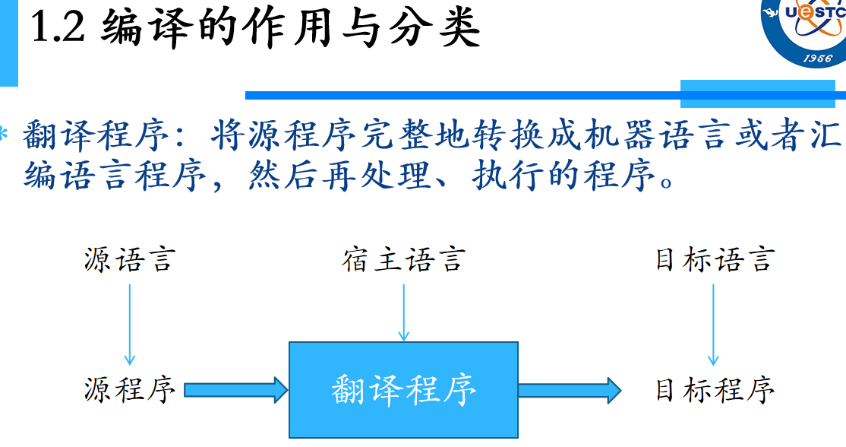

宿主语言指的是编译程序的实现语言。在编译原理中，编译程序是将某一种程序设计语言写的程序翻译成等价的另一种语言的程序的程序。而宿主语言正是用来实现这个编译程序的语言。

**常见的宿主语言示例**

C/C++：广泛用于操作系统、应用程序和硬件接口的开发，是许多宿主环境的基石。

Java：由于其跨平台特性和丰富的库支持，Java常被用于开发Web服务器、企业应用程序和Android应用等。

Python：近年来因其简洁的语法和强大的库支持而备受欢迎，也被用于开发各种宿主环境（如Web框架、数据分析工具等）和应用程序。

***编译的作用：***

***将高级语言转换成机器语言.***

***编译的分类：***

***编译—将一种高级语言程序（源程序）转换成另一种语言的等价程序（目标程序），然后执行目标程序。***

***解释—将源程序的某一条语句翻译后立即执行这一条语句。***

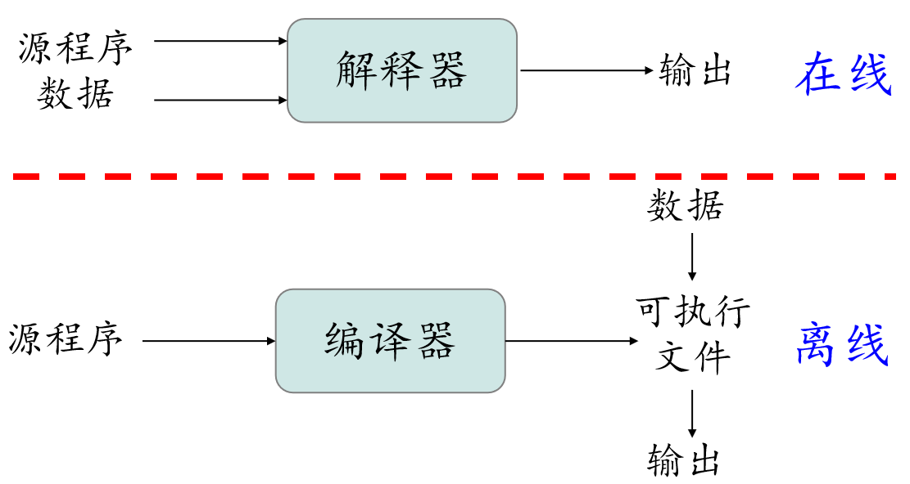

### ***\*\*\*\*\*解释器和[编译器](https://zhida.zhihu.com/search?content_id=223332353&content_type=Article&match_order=1&q=%E7%BC%96%E8%AF%91%E5%99%A8&zhida_source=entity" \t "https://zhuanlan.zhihu.com/p/_blank)区别:***

***\*翻译方式****：编译器将整个源代码文件一次性翻译成目标机器代码，****生成可执行文件****，翻译后的代码不需要再次翻译；而解释器则是逐行解释[源代码](https://zhida.zhihu.com/search?content_id=223332353&content_type=Article&match_order=2&q=%E6%BA%90%E4%BB%A3%E7%A0%81&zhida_source=entity" \t "https://zhuanlan.zhihu.com/p/_blank)文件，将****其翻译成目标机器代码并立即执行，不会生成目标代码文件****。*

***\*运行方式****：编译器生成的可执行文件可以在机器上多次运行，而解释器每次执行源代码文件时都需要重新解释。*

**[错误检查](https://zhida.zhihu.com/search?content_id=223332353&content_type=Article&match_order=1&q=%E9%94%99%E8%AF%AF%E6%A3%80%E6%9F%A5&zhida_source=entity" \t "https://zhuanlan.zhihu.com/p/_blank)**：编译器在编译过程中可以检查源代码中的错误，但是解释器只能在运行过程中逐行检查源代码文件，发现错误时立即停止执行。

**速度**：由于编译器生成的可执行文件不需要再次翻译，因此在运行时通常比解释器快；但是解释器可以更快地进行调试和错误检查。

**内存占用**：编译器生成的[可执行文件](https://zhida.zhihu.com/search?content_id=223332353&content_type=Article&match_order=4&q=%E5%8F%AF%E6%89%A7%E8%A1%8C%E6%96%87%E4%BB%B6&zhida_source=entity" \t "https://zhuanlan.zhihu.com/p/_blank)通常比源代码文件更小，因此需要更少的内存；而解释器需要将源代码文件存储在内存中，并且在运行时需要额外的内存来存储解释器本身。

编译还是解释？

Pascal、C/C++、Object-C、Java、C#、Python、Go

编译的：Fortran、Vala

解释的：JavaScript、PHP等

***1.3 编译器的结构***

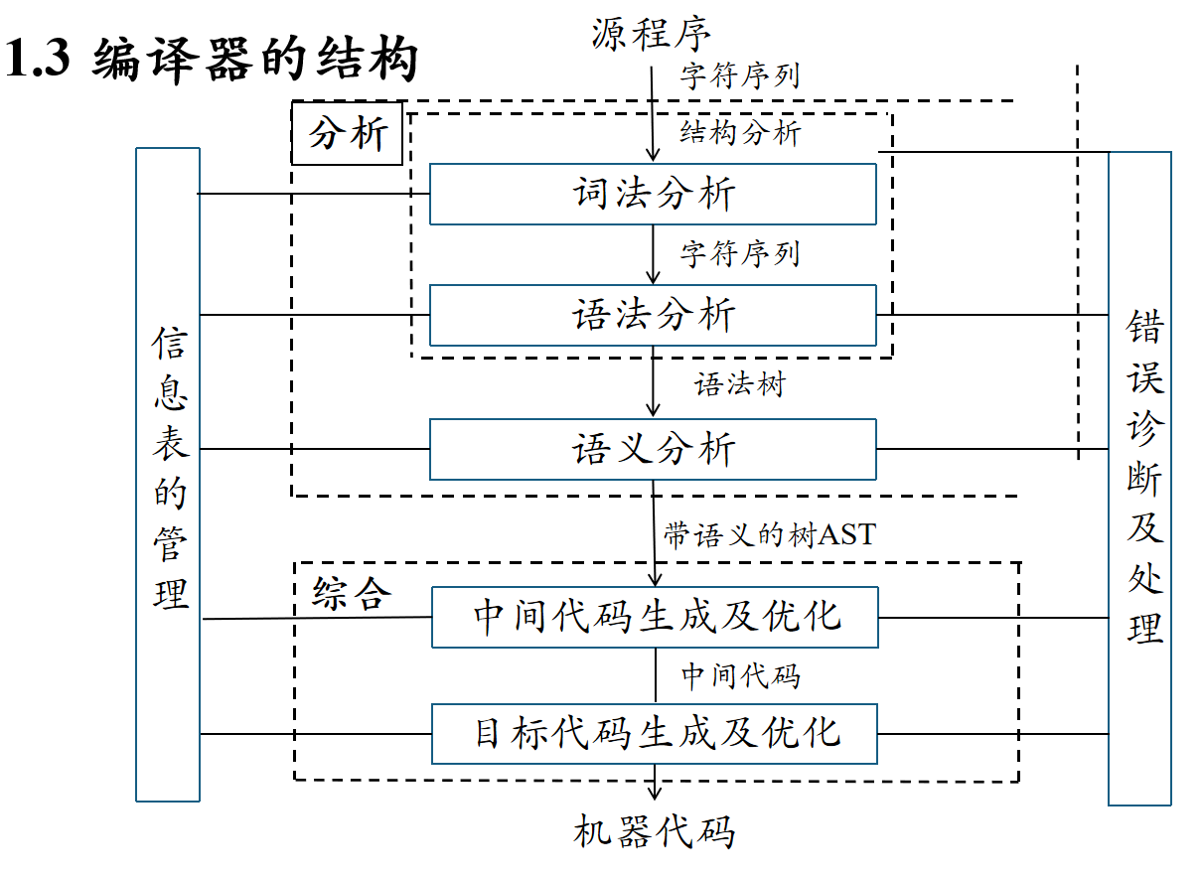

在编译器中，信息表的管理是至关重要的一环，它涉及到编译器如何处理源代码中的各类信息，并将这些信息有效地组织起来，以便在后续的编译过程中使用。信息表主要包括符号表、常量表、类型表等，它们共同构成了编译器内部的数据结构体系。

编译器是一种将源码转换为机器可执行代码的工具。其基础结构主要分为分析（前端）和综合（后端）两部分。

分析部分负责源码到中间码的转换，主要包括以下步骤：

词法分析：将源代码字符流打碎，重新分组成有意义的词素，每个词素都对应符号表中的一个记号。

语法分析：处理词法分析的输出单词，然后输出一个语法树，这个语法树表示程序的逻辑结构。

语义分析：使用语法树和符号表进行类型检查、类型转换等操作，判断是否满足该语言的编码规则。

经过分析部分处理之后，得到源程序的中间表示。

综合部分则负责中间码到机器码的转换，主要利用源程序的中间表示和符号表来构造目标程序。通常在前端和后端之间还会有一些与机器无关的优化操作，以精简目标代码，提高执行效率。

总的来说，编译器的结构是一个复杂的系统，通过前端和后端的协同工作，实现了从源码到机器码的转换过程

**词法分析**

编译器将源程序当作一个字符串，对它进行从左到右的扫描，并分析，识别出符合词法规则的单词符号。如基本字、标识符、常量、运算符、界符等。

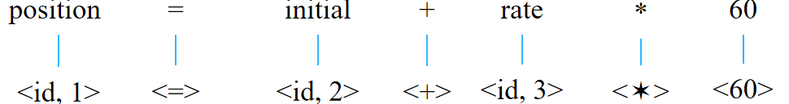形成由词法单元组成的序列。

**语法分析**

语法分析输入：源程序字节流。

根据语法规则，将单词符号构成各类词法单元，进行语法检查，生成语法树。树的每个内部节点表示一个操作，内部节点的子节点表示该操作的分量。

**语义分析**

Jack said Jerry left his assignment at home

Jack said Jack left his assignment at home.

程序设计语言中通常采用严格的规则来避免歧义。

编译器通常仅仅完成有限的语义分析。

语义分析：根据语义规则，对语法正确的语法单位进行初步翻译。

静态语义检查

类型检查、控制流检查、唯一性检查、关联名检查

动态语义检查

除零检查、数组溢出

**语法制导翻译（Syntax-Directed Translation）**

将静态检查和中间代码生成结合到语法分析中进行的技术。

主要思想：在进行语法分析的同时完成相应的语义处理。

分析过程

为每个产生式配上一个语义子程序

当对产生式进行推导或归约时

调用相应的语义程序

进行语义分析

根据源程序的语法结构来指导生成目标代码或中间代码的过程。

**中间代码生成**

在静态语义正确的前提下翻译成中间代码或者目标代码。

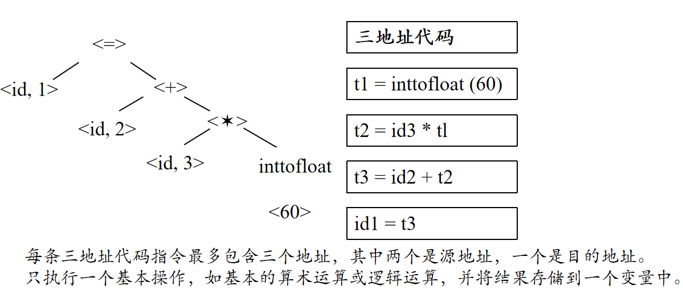

三地址代码（TAC）是一种中间表示（IR）形式，用于将高级语言代码转换为更低级的表示形式。它具有以下特点：

结构特点：每条三地址代码指令最多包含三个地址，其中两个是源地址，一个是目的地址。每个地址可以是一个变量或常量的地址（或标号）。此外，每条指令最多包含一个操作符，如加、减、乘、除等二元或一元操作。

语义特点：每条三地址代码指令只执行一个基本操作，如基本的算术运算或逻辑运算，并将结果存储到一个变量中。这使得编译器能够更轻松地对程序进行优化，从而生成更高效的机器代码。

抽象级别：三地址代码可以被视为一种独立于机器的表示方法，可以在不同的架构和平台上使用。随着语言复杂性的提高，在现代编译器设计中，三地址代码的级别概念显得尤其重要。有些三地址代码可能近似于源语言，而有些则更接近于目标语言。

符号表引用：在编译过程中，三地址代码使用文字表（类似于符号表）来引用输入流中出现的值的任何文字表示，如数字文字、字符文字或字符串文字。编译器可以使用这些文字在表中的地址来引用它们，而不是直接使用文本。

总的来说，三地址代码为编译器提供了一种中间表示形式，使得编译器能够更方便地进行优化和代码生成。同时，其结构特点和语义特点也使得它成为连接高级语言和低级汇编语言或机器语言的重要桥梁。

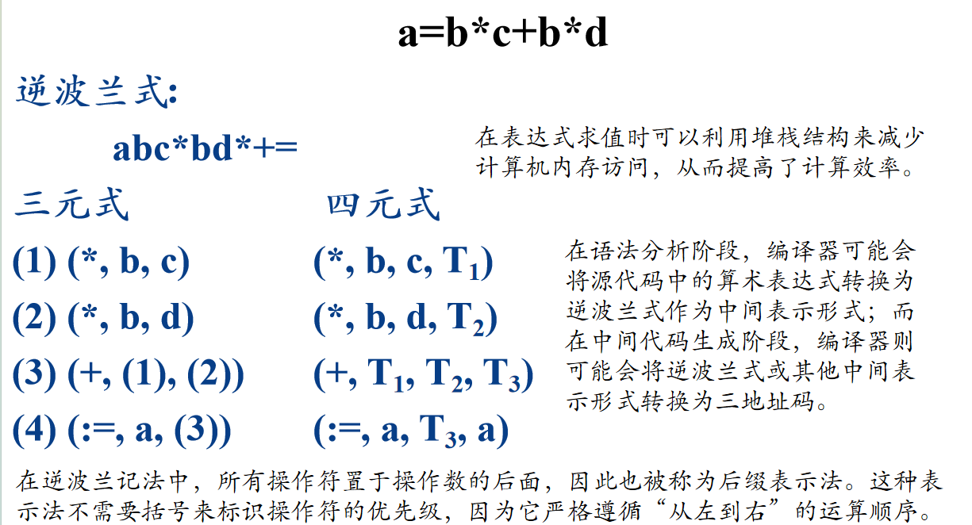

在编译过程中，逆波兰式和三地址码可能会在不同的阶段被使用。例如，在语法分析阶段，编译器可能会将源代码中的算术表达式转换为逆波兰式作为中间表示形式；而在中间代码生成阶段，编译器则可能会将逆波兰式或其他中间表示形式转换为三地址码。然而，需要注意的是，并非所有的编译器都会使用逆波兰式作为中间表示形式，这取决于编译器的具体设计和实现。

逆波兰式（Reverse Polish notation，RPN，或逆波兰记法）是一种数学表达式的表示方法，由波兰数学家扬·武卡谢维奇在1920年引入。在逆波兰记法中，所有操作符置于操作数的后面，因此也被称为后缀表示法。这种表示法不需要括号来标识操作符的优先级，因为它严格遵循“从左到右”的运算顺序。

逆波兰式的优点之一是，在表达式求值时可以利用堆栈结构来减少计算机内存访问，从而提高了计算效率。此外，当有操作符时就进行计算，使得表达式并不是从右至左整体计算，而是每次由中心向外计算一部分，这样在复杂运算中就很少导致操作符错误。

三元式是编译原理中用于表示中间代码的一种形式，主要由三部分组成，即(OP, arg1, arg2)。其中，OP代表运算符，arg1和arg2分别表示第一和第二两个运算对象。四元式也是一种中间代码表示形式，主要由四部分组成：OP（运算符）、arg1（第一运算对象）、arg2（第二运算对象）和result（结果）。

**中间代码优化**

为了提高目标程序的效率，对程序进行合理变换，在保持功能不变的前提下，使得目标代码具有更高的时间效率和/或空间效率。

代码优化贯穿整个编译过程。

主要方法：控制流分析、数据流分析、变换。

局部优化、循环优化、全局优化。

**目标代码生成**

将中间代码转换成等价的、具有较高质量的目标代码，以充分利用目标机器的资源。

依赖于硬件系统结构和机器指令。

目标代码的形式：

绝对机器语言代码----可直接运行

可重定位的机器语言代码----需要连接装配

汇编语言代码----需要汇编

**符号表**

用来保存已收集信息（源代码中的每个标识符及其声明或使用信息）的一种数据结构

将信息从声明的地方传递到实际使用的地方

在编译器的多个阶段中发挥着重要作用，包括词法分析、语法分析、语义分析、代码生成和优化等

声明阶段：将信息存进符号表中

赋值阶段：取出符号表中的信息

符号表操作：

识别到的名字，查询是否已经在表中。

将未登记的名字添加到表中。

访问表中给定名字的信息。

添加或修改表中给定名字的信息。

删除一个或多个无用的项。

符号表是编译器中用于存储程序中出现的各种符号信息的数据结构，通常由一个哈希表和多个链表组成。

每个名字对应一个表项

一个表项包括名字域和属性域

|  |  |
| --- | --- |
| 名字 | 属性信息 |

名字域 名字长度、存储方式

属性域

包含多个子域及标志位

类型、初值、存储大小、相对地址、

参数个数、形参标志、说明标志、赋值标志、

**出错处理**

编译程序各个阶段都可能发现源程序中的错误。发现错误后，编译程序就要进行错误处理，包括：报告错误的性质，发生错误的位置等。

语法错误

不符合语法（词法）规则的错误；

非法字符、括号不匹配、缺少“;”...

语义错误

不符合语义规则的错误

说明错误、作用域错误、类型不一致、数组越界...

错误识别：编译器在编译过程中会进行词法分析、语法分析、语义分析等步骤，以检查源代码的合法性。在这些步骤中，编译器会识别出源代码中的错误，如语法错误、类型错误、作用域错误等。

错误报告：当编译器发现错误时，它会生成错误报告。错误报告通常包含错误的类型、位置以及可能的原因。错误的位置通常以源代码的行号和列号来表示，这使得程序员能够快速地定位并修复错误。

错误处理：编译器在发现错误后，会根据其设计策略来处理这些错误。一些编译器在发现第一个错误后就停止编译，而另一些编译器则会尝试继续编译并报告后续的错误。这取决于编译器的具体实现和用户的偏好。

错误恢复：在某些情况下，编译器可能尝试进行错误恢复，即尝试在错误发生后继续编译并生成部分正确的代码。这通常涉及到一些复杂的策略，如插入默认值、忽略错误语句等。然而，需要注意的是，错误恢复并不总是成功的，生成的代码可能仍然存在问题。

辅助工具：为了提高程序员修复错误的效率，编译器通常会提供一些辅助工具，如集成开发环境（IDE）中的错误导航、自动修复建议等。这些工具可以帮助程序员更快地找到并修复错误。

**运行时环境**

程序存储空间，数据存储空间

静态存储分配 没有指针、动态分配、过程不可递归调用

栈式存储分配 无法预先知道存储空间大小

堆式存储分配 用户自由申请和释放数据空间

编译器在将源代码转换为目标代码的过程中，需要考虑程序在运行时需要哪些资源。为了有效地管理这些资源，编译器需要生成一个运行时支持系统。

## 高级语言及其语法描述

**语言的描述**

语言：是一定的群体用来进行信息交流的工具。

高级程序设计语言：是人与计算机系统之间的信息交流工具。

单词：是按照一定的规则由字符组成的串。 词法

语句：是按照一定的规则由单词组成的串。 语法

程序：是语句的集合。 语义

语法分析是编译程序的核心功能。

词法规则：规定什么样的字符串可以构成语言的有效符号。 有限自动机

语法规则：确定一个符号序列是否为一个句子，并提供句子的结构（什么样的符号序列是合法的）。 描述工具：上下文无关文法

***编程语言的形式化描述***

赋值语句的一般形式：左部量 = 右部表达式;

循环语句的一般形式：while 条件表达式 do 语句;

条件语句的一般形式：if 条件表达式 then 语句1 else 语句2；

计算机无法自动识别出这样的一般形式！

在20世纪40年代，人们制造了第一台电子计算机ENIAC，并由此产生了相应的机器语言。从此以后，程序设计语言大致经历了从机器语言，到汇编语言，在到高级语言的发展阶段。1955年，第一个高级语言Fortran出现，同一时代的高级语言还有LISP、COBOL、ALGOL 58、BASIC等。高级语言是高度封装了的编程语言，它的出现使人们摆脱了汇编语言与机器语言的繁琐，进而可以从更高的层面上思考与编写程序。这些语言引入了循环、子程序、区块等概念，开创了结构化程序设计的先河。另一重大成就是巴克斯范式（BNF）的引入。这种上下文无关文法可以用数学化的精确符号描述编程语言的语法与规则，它被从此以后几乎所有的编程语言所采纳。20世纪60、70年代，程序设计语言有了重大发展。其中富有标志性的主要有Simula、C、Smalltalk、Prolog、ML等语言。其中，Simula与Smalltalk引入了面向对象的概念；C是经久不衰的一种系统程序设计语言，至今仍可与众多编程语言逐鹿中原；Prolog是史上第一个逻辑编程语言；而ML则是继承自LISP，成为了静态类型函数式编程语言的先驱；这些语言都各自演展出自己的家族分支，现今多数现代编程语言的祖先都可以追朔他们其中至少一个以上。1990年代，人类进入了互联网时代，相应的产生了Java、PHP、Python、Lua等语言。这些语言大多运行于虚拟机之上，支持面向对象，并具有垃圾收集功能。它们还配有集成开发环境，大大提高了开发小路。这一时期，专为互联网设计的动态脚本语言例如JavaScript等也蓬勃发展，它们使得今天的互联网丰富多彩。

***基本定义***

*字母表*：一个高级语言程序中所有能够使用的字符组成的非空有限集，用∑表示。通常取ASCII字符集中的字符为基本字符。

*字符*：字母表中的每一个元素都称为一个字符。

*字符串*：由∑上的字符所构成的一个有限序列，也称为字。

*空串*：不包含任何字符的序列，记为{ε}，也称为空字。

用∑*（∑的闭包）表示∑上的所有字的全体（∑上一切长度为n，n>=0的符号串组成的集合）,包含空字{ε}。

例如: 设 ∑={a， b}，则

∑*={ε, a, b, aa, ab, ba, bb, aaa, ...}

串的长度：在字符串中字符出现的总个数。记为|x|。|ε|=0。

***术语定义***

前缀和后缀：如果字符串x 可以表示为另外两个字符串 y 和 z 的连接（即 x = yz），那么我们说 y 是 x 的前缀，z 是 x 的后缀。

举个例子，如果 Σ = {a, b}，x = "ababa"，y = "aba",z= "ba"，那么因为 "ababa" = "aba" + "ba"，所以 "aba" 是 "ababa" 的前缀，"ba" 是 "ababa" 的后缀。

***子串***：子串s'是s的一个部分，它可以通过删除s的开头和结尾的一些字符（可能是一个或多个，也可能一个都不删除）来得到。

真子串：真子串是s的一个非空子串，并且它不等于s本身。这意味着真子串必须至少缺少s的一个字符，同时也不能包含s的所有字符

***注意***：子串是指在一个字符串中，连续的一段字符。关键点在于：这些字符必须在原始字符串中位置相邻且顺序一致。它是从一个字符串中取出的一段子集，**但这段子集的字符排列顺序必须保持与原始字符串一致，且字符间不允许逃过任何其他字符**。

例：对于字符串“abcde”,“bac”与“ace”非法

子串：字符必须是相邻并且顺序一致；

子序列：自负担顺序必须一致，但字符不必相邻。换句话说。子序列允许在原字符串中跳过一些字符。

语言是字母表Σ上一些字符串的集合。

***语言的运算（重点概念）***

语言L和M的**合并**，记为L∪M，定义为：L∪M={s|s∈L or s∈M}

语言的合并运算可能用于识别符合多个不同语法规则的有效字符串

语言L和M的**连接**，记为LM，定义为：LM={st|s∈L and t∈M}

语言的连接运算经常用于构造更复杂的语法结构

语言L自身的n次**连接**，记为Ln，定义为：Ln=LL...L n个L

语言的n次连接有助于理解和分析语言的结构和性质

举个例子，假设有以下两个字符串语言：语言L = { “apple”, “banana” }，语言M = { “banana”, “cherry” }。

那么，它们的并集L ∪ M将会是：L ∪ M = { "apple", "banana", "cherry" }

LM将会是：{“applebanana”,“applecherry”，“bananabanana”，“bananacherry”}

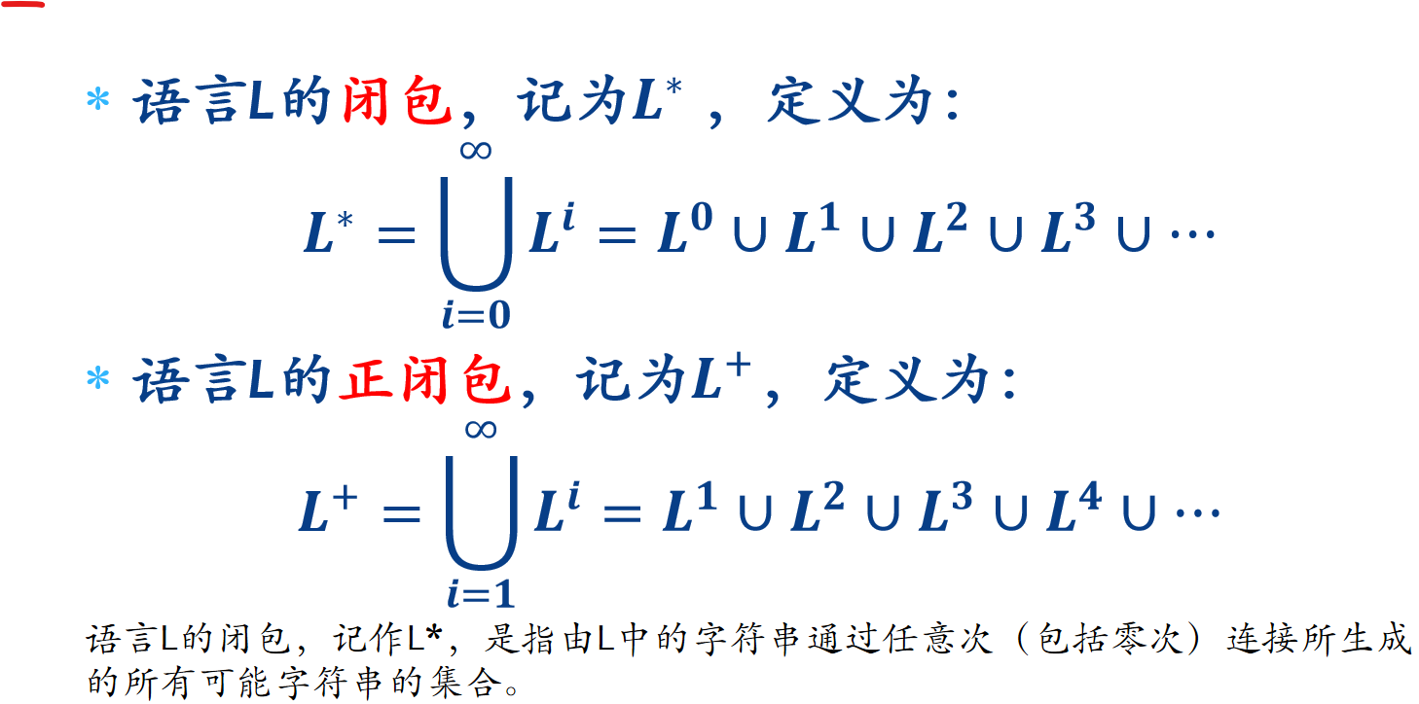

用∑*（∑的闭包）表示∑上的所有字的全体（∑上一切长度为n，n>=0的符号串组成的集合）,包含空字{ε}。正闭包相比闭包没有ε。

例如: 设 ∑={a， b}，则

∑*={ε, a, b, aa, ab, ba, bb, aaa, ...}

假设L是集合{A, B, C, ⋯, Z, a, b, c, ⋯, z}，D是集合{0,1,2,3,⋯,9}。则L可以看成长度为1的符号串组成的集合。即L可以看成是一个语言。D也可以看成是一个语言。语言的运算结果也是一个字符串的集合，也是一种语言。如：

L∪D表示由一个字母或者一个数字的字符串所组成的语言。

LD2表示由一个字母后跟两个数字的字符串所组成的语言。

L4表示由4个字母的字符串所组成的语言。

D+表示由长度大于等于1的数字串所组成的语言。

***文法的定义***

文法是一种描述语言的语法的形式规则。

文法G是一个四元组G=(VT, VN, S, P)，其中：

VT ：**终结符**号（Terminal）的非空有限集。终结符是语言中最基本的、不可再分的元素。

终结符号通常对应于实际文本或代码中出现的具体字符或符号。例如，在编程语言的文法中，终结符号可能包括各种关键字（如if, for, while等）、运算符（如+, -, *, /等）、标点符号（如括号、分号等）以及标识符和字面量（如变量名、数字、字符串等）。

VN ：变量（Variable）的非空有限集。变量又称为**非终结符**号。一个变量表示一个语法0概念，是一类基本符号的集合。

非终结符号或变量代表语法结构中的更高层次的概念。它们用于构建更复杂的语法结构，并在产生式中通过替换来生成句子。非终结符号通常对应于语法结构中的短语或子句。例如，在编程语言的文法中，非终结符号可能包括“表达式”、“语句”、“函数定义”等。

S：**开始符号**（Start Symbol）。开始符号是一个特殊的非终结符，这个符号是文法推导的起点。

在编译器的实现中，从开始符号出发，通过应用产生式集合P中的规则，可以推导出该文法所能接受的所有句子（即语言中的元素）。

P：**产生式**（Production）的非空有限集。P中元素称为产生式，具有形式α→β，读作：α定义为β。

产生式是定义符号串之间关系的一组语法规则。在推导过程中，产生式的左部α将被其右部β替换，从而生成新的符号串。这种替换过程可以重复进行，直到得到仅由终结符组成的句子为止。

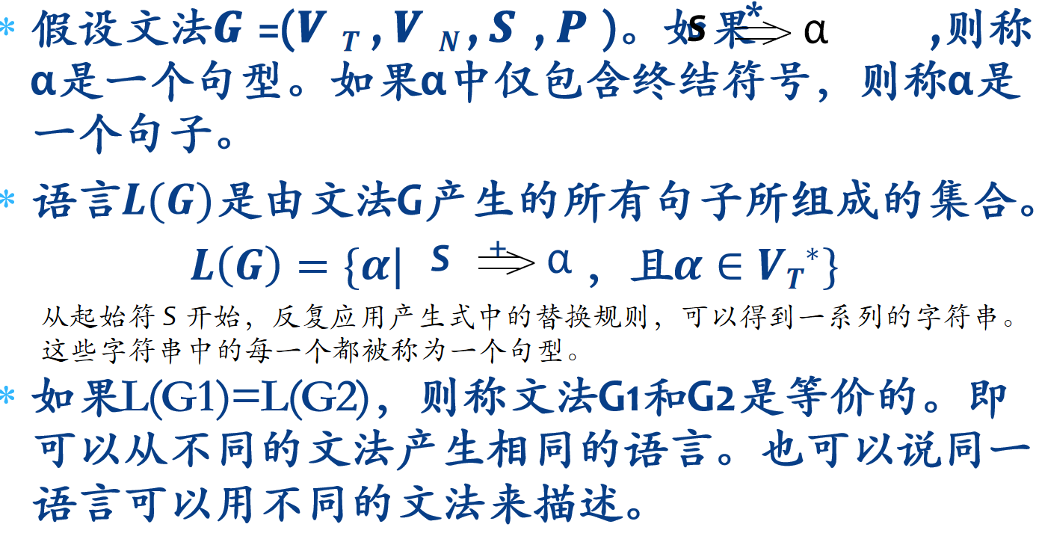

***文法的分类***

假设文法G=(VT, VN, S, P), α、β∈(VT∪VN)∗,

0型文法：P中每一个产生式α→β的左部α中至少含有一个非终结符的文法。又称为短语结构文法（Phase structure grammar, PSG）。由于几乎没有限制，0型文法能够描述几乎所有类型的语言结构，包括递归结构和非递归结构。

1型文法：在0型文法的基础上，P中每个产生式α→β还满足|α|≤|β|，(S→ε)除外的文法。又称为上下文有关文法(Context sensitive grammar, CSG)。这里，|α| 和 |β| 分别表示字符串α和β的长度。在实际应用中，1型文法由于其上下文敏感的特性，可以用于描述某些需要考虑上下文环境的语言结构。通过定义适当的产生式规则，可以实现对源代码的精确解析和转换。

2型文法：P中每个产生式具有A→β的文法，其中A∈VN，β∈(VT∪VN)∗。又称为上下文无关文法（Content-free grammar, CFG）。这里的 * 表示闭包， β 可以是空字符串或包含任意数量（包括零个）的终结符和非终结符的序列。在替换（或推导）过程中，非终结符的替换不依赖于其周围的上下文环境。也就是说，不论 A 出现在哪个位置，它总是被替换为 β。

3型文法：P中每个产生式具有A→αB或A→α的文法。其中A、B∈VN，α∈VT∗。又称为正规文法(Regular grammar, RG)或右线性文法。若产生式具有A→Bα或A→α的文法，则称为左线性文法。由于3型文法的规则相对简单（通常是左线性或右线性的），因此它们非常适合用于定义词法分析器中的规则，使得词法分析过程更加高效和可靠。

***文法的推导与规约***

假设α→β是文法G=(VT, VN, S, P)的一条规则，γ、δ∈(VT∪ VN)∗

若有符号串v、w满足：v=γαδ，w=γβδ，由于w是通过直接替换v中的一部分得到的，则称v(应用产生式α→β)直接产生w，或称w是v的**直接推导**。w可**直接规约**到v，记为v=>w。

通过应用产生式，我们可以从一个符号串推导出另一个符号串。在形式语言理论中，这种推导过程是定义语言结构和语法规则的基础。

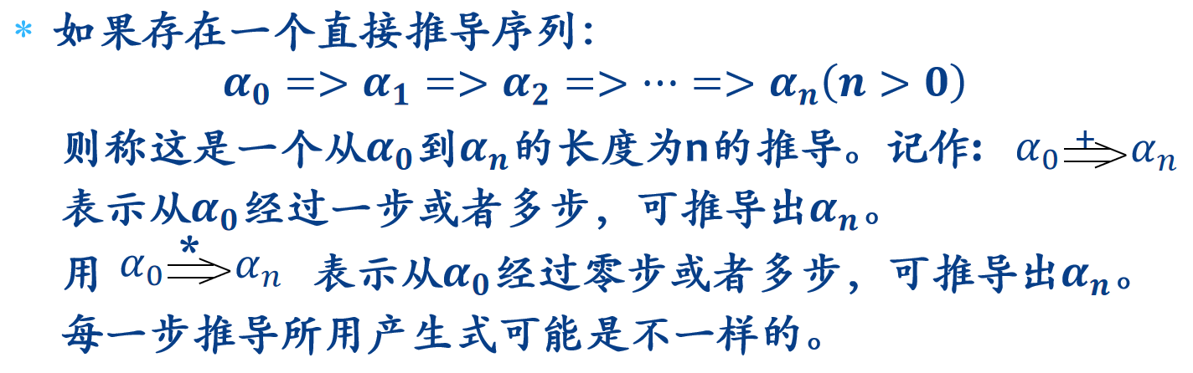

在推导过程中，如果每一步都是对当前句型的最左变量进行替换，则称为最左推导。相应的规约称为最右规约。如果每一步都是对当前句型的最右变量进行替换，则称为最右推导 ，相应的规约称为最左规约。

由于计算机系统在处理一个输入串时，通常都是从左至右进行，这就使得对句型按照从左至右的顺序进行分析比较自然，因此称最右推导为规范推导，相应的最左规约为规范规约，由此产生的句型为规范句型。

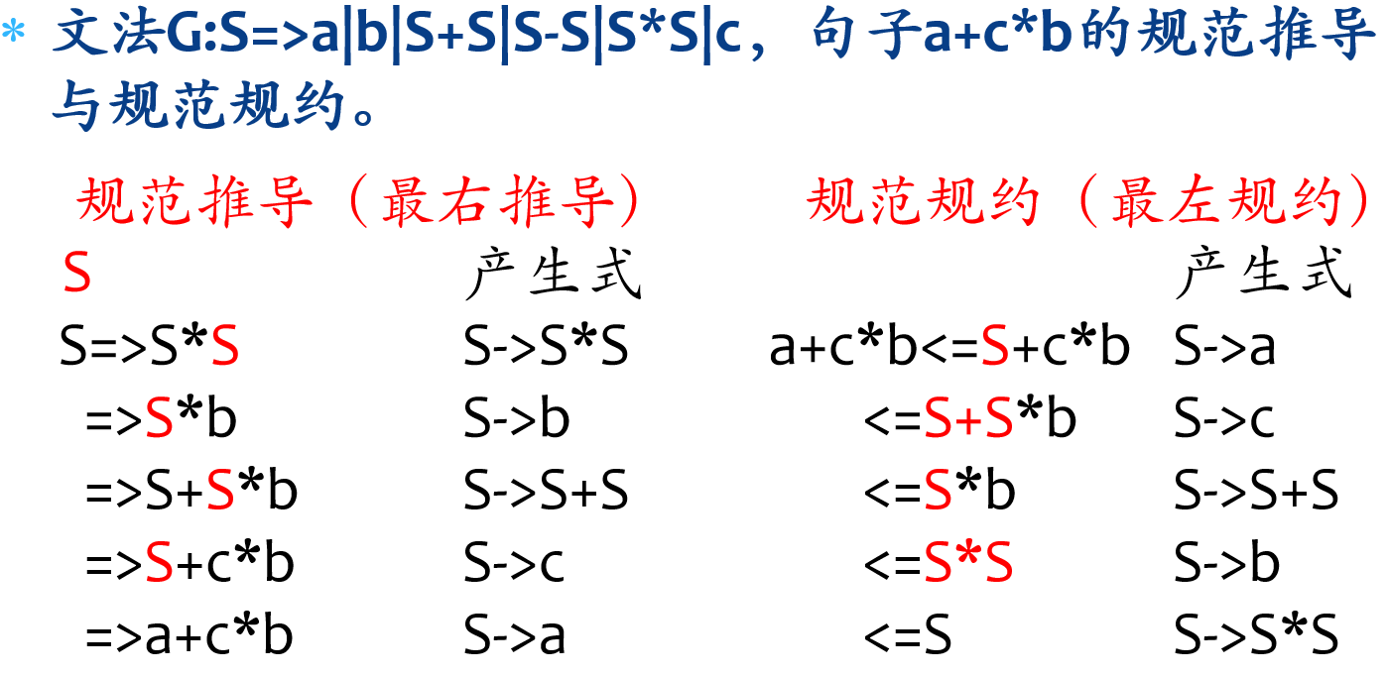

***上下文无关文法的表示方式***

巴科斯范式(Backus-Naur Form, BNF)，符号含义：

<>表示文法成分；

→表示“定义为”或“由…组合成”；也可以用“：=”

| 表示“或”，具有相同左部的产生式规则可用“|”分开。

通常用大写字母表示非终结符，小写字母表示终结符，在一个文法P中第一个产生式的左部为开始符号。

扩展的BNF表示方法

表示形式: {α}表示闭包运算α* [α]表示α的出现可有可无 即 [α]= α | ε

***CFG的语法树CFG***（上下文无关文法，Context-Free Grammar）的语法树是一种用于表示句子推导过程的树形结构***。***

语法树是一棵数据结构意义上的“树”，满足以下4个条件：

1.每个节点都有一个标记； 2.根的标记是开始符号S；

3.若一个节点n至少有一个它自身以外的子孙，且有标记A，则A必属于非终结符VN；

4.若标记为A的点n的直接子孙从左到右的次序是节点n1, n2, n3, …nk，其标记分别为A1, A2, A3, …, Ak，则A->A1A2A3…Ak必是文法产生式集 P 中的一个产生式。

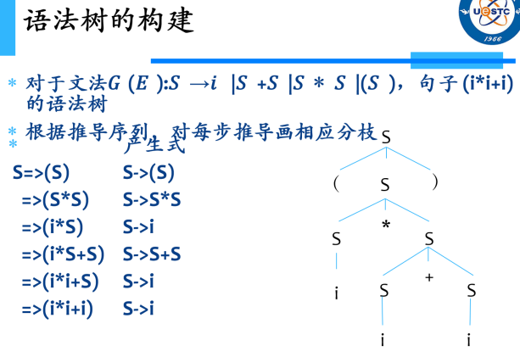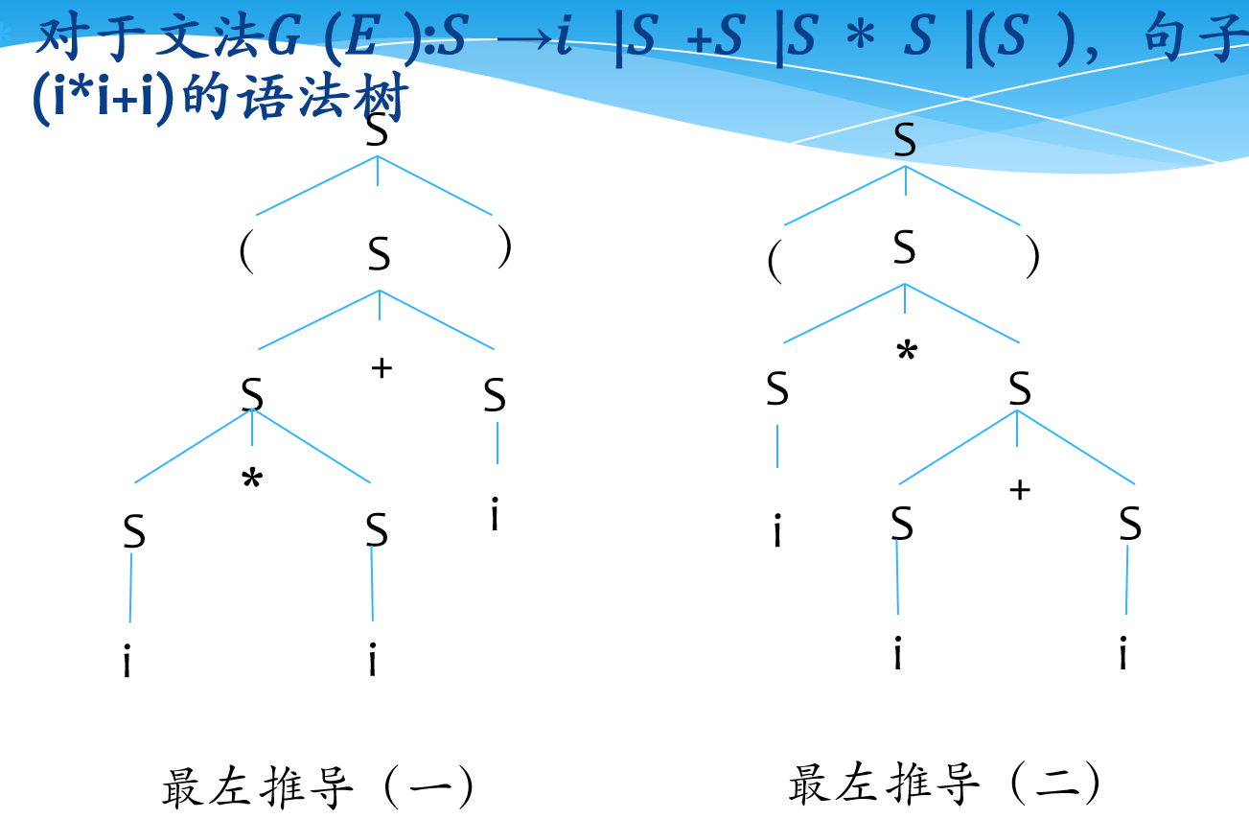

***文法的二义性***

如果一个文法的句子存在两颗语法树，那么该句子是二义性的。如果一个文法能够产生二义性的句子，则该文法是二义性的。

编译程序很难处理二义性句子，因此需要避免二义性文法。

在文法中不包含任何下面形式的产生式：A→A

每一个非终结符必须都有用处。必须存在终结符号串γ∈VN∗，使得A能直接推导出γ。即对于A不存在永不终结的回路。

避免二义性文法的充分条件主要包括明确符号的优先级和结合性、改写二义文法为非二义文法、避免规则的重叠和冲突、使用形式化工具和方法以及遵循良好的编程和文法设计原则。这些条件共同作用，可以显著降低文法二义性的风险，提高编译程序的可靠性和效率。然而，需要注意的是，并非所有二义性文法都可以通过简单的修改来消除二义性，有时可能需要重新设计整个文法结构。

***推导语言的上下文无关文法***

在推导语言的上下文无关文法（Context-Free Grammar, CFG）中，“上下文无关”的意义是指文法中的产生式（或称为规则）在推导字符串时，不考虑非终结符（non-terminal symbols）周围的上下文（即其他符号）。递归文法（Recursive Grammar）：一个文法如果包含至少一个非终结符能够推导出包含自身的字符串，则称该文法是递归的。递归文法能够生成更复杂的结构，包括无限长的句子。

E->αEβ 这个规则中的 E 是一个非终结符，而 α 和 β 可以是任何字符串（包括空字符串），它们可以是终结符、非终结符或者它们的组合。

对于例题，建议根据要求直接尝试（看懂了有一定基础，不要一上来瞎尝试），尝试完之后再按照我们自己尝试后的结果进行推导看是否符合要求或者漏掉结果

例：推导语言L={anbnci|n≥1, i≥0}的上下文无关文法。

1)语言L的句子个数是无限的，因此文法应该是递归的。

2)句子的结构：由于a和b的个数相同，因此可以将句子划分为两个部分。

3)前一部分为anbn，n≥1，形式为“aa…abb…b”，且至少有一个“ab”。

4)后一部分为c^i,i≥0，形式为“ccc…c”，可以没有。

语言L的文法为: S->AB

A->aAb|ab

B->cB|ε

例：现有文法G(S): S->ABS|AB

AB->BA

A->0

B->1

1)由产生式S->ABS|AB可知，这是一个递归文法，S将递归产生一个或多个AB对。

2)由产生式AB->BA可知，A、B的位置可以互换。

3)由后两个产生式可知，A、B是数字0和1。

因此这个文法产生的语言是：

L(G)={x|x是相同个数的1、0组成的数字串}

***判断符号串的语法是否正确***

（一）通过推导的方式：

从文法的开始符号出发，反复使用产生式规则，将符号串中的非终结符用某个产生式的右部进行替换，直到全部展开为终结符为止。继而判断该终结符序列与输入的符号串是否相同。

（二）通过规约的方式：

从符号串出发，反复使用产生式规则，将符号串中的语法单元用某个产生式的左部进行替换，直到全部规约为开始符号为止。继而判断该开始符号与文法的开始符号是否相同。

## 实现一个简单的编译器

***2.1高级语言的定义***

高级语言（High-level programming language）是一种与自然语言和数学表达式更为接近的编程语言。

语句的类型：

赋值语句的一般形式：变量 = 表达式/变量;

循环语句的一般形式：while 表达式 do 语句;

条件语句的一般形式：if 表达式 语句； if 表达式 语句1 else 语句2；

表达式的种类：

算术表达式 布尔表达式 逻辑表达式

算术表达式构成： 左部表达式/变量 算术运算符 右部表达式/变量

布尔表达式构成： 左部表达式/变量 比较运算符 右部表达式/变量

逻辑表达式构成： 左部表达式/变量 逻辑运算符 右部表达式/变量

变量的种类：

变量：以字母开头，后由字母、数字下划线构成的字符串 （标识符）

关键字：又成为保留字，具有特定含义的名字

常量：整数 （浮点数本身是一个数据类型，不是常量。但是，特定的浮点数值（如3.14）在编程中可以作为常量值使用）

运算符：+ - * /

分界符：； （） {} 空格 回车等

词法分析器

处理词法规则，也就是降格后的语法规则。

用于识别标识符、关键字、运算符、分界符、常量等单词

对于语法规则来说，这些单词符号具有特定的含义，不可拆分为更小的语法成分，统称为“终结符”

那些语法规则中可被拆分为更小的语法成分的符号统称为“非终结符”，如“语句”、“表达式”等

语言：是一定的群体用来进行信息交流的工具。

高级程序设计语言：是人与计算机系统之间的信息交流工具。

单词：是按照一定的规则由字符组成的串。 词法规则

标识符 → [_a-zA-Z]+[_a-zA-Z0-9]...

语句：是按照一定的规则由单词组成的串。 语法规则

while语句→ while(布尔表达式)语句

程序：是语句的集合。

语法定义

对于赋值语句 赋值语句 → 标识符 = 表达式；

assign_stmt → identifier = expr;

assign_stmt → ID = expr

对于while语句 while语句 → while (布尔表达式) 语句

while_stmt → while (bool_expr) stmt

WHILE_STMT → while (BOOL_EXPR) STMT

或者

while_stmt → WHILE (bool_expr) stmt

括号里面是大（小）写，箭头前就大（小）写，stmt随箭头前

对于布尔表达式

bool_expr → expr > expr

| expr < expr

| expr == expr

算术表达式

expr → primary_expr

| primary_expr + expr

| primary_expr - expr

primary_expr → ID | NUMBER

基本表达式primary_expr与表达式expr相加或相减，仍是表达式。

基本表达式为常数或标识符。

程序及语句

program → stmt | program stmt

stmt → while_stmt | assign_stmt

一个程序（program）可以由一个单独的语句（stmt）组成，也可以由一个程序后跟一个语句组成。stmt 表示一个语句。program stmt 表示一个程序后面跟着一个语句，意味着程序可以包含多个语句。这里的 | 表示“或”的关系，即语句可以是这两种形式之一。while_stmt 和 assign_stmt 是两种不同类型的语句。

总结： program → stmt | program stmt

stmt → while_stmt | assign_stmt

while_stmt → WHILE ( bool_expr ) stmt

assign_stmt → ID = expr ;

bool_expr → expr > expr

| expr < expr

| expr == expr

expr → primary_expr

| primary_expr + expr

| primary_expr - expr

primary_expr → ID | NUMBER

这里的 → 表示“定义为”或“可以替换为”。

**2.2 词法分析**

词法分析器

功能：识别“终结符”

输入：字符串形式的源代码

输出：带标记的逻辑分组（源程序的子串）

实现方法：

状态转移图法（手动实现）

正则表达式法（自动实现）

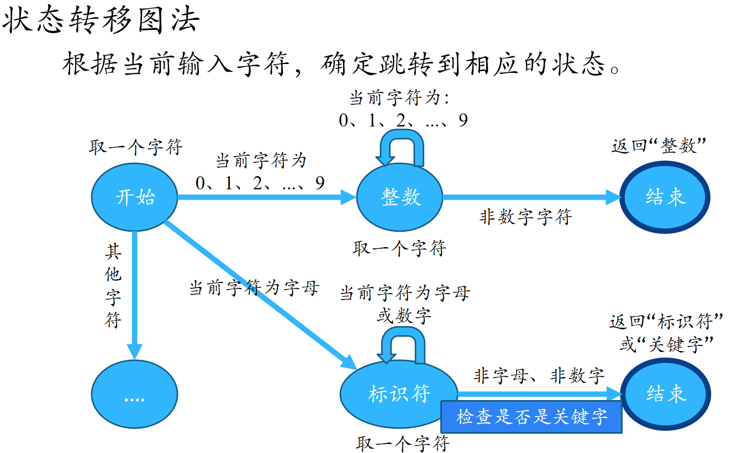

状态转移图法 所需函数： 取一个字符getChar()

判断当前符号checkSymbol() 关键字检查 checkKeywords() 将当前符号加入到已识别的字符串中 addChar() 跳过空格/注释 getNonBlank()

**2.3 语法分析**

语法分析目的：确定输入程序是否满足语法规则 生成完整的语法分析树

语法分析前提：已经给出了相应的语法规则 已经给出了相应的源代码

语法分析方法：从语法规则出发，检查语法规则能否推导出源程序

从源程序出发，检查源程序是否符合语法规则

***重要的例子***

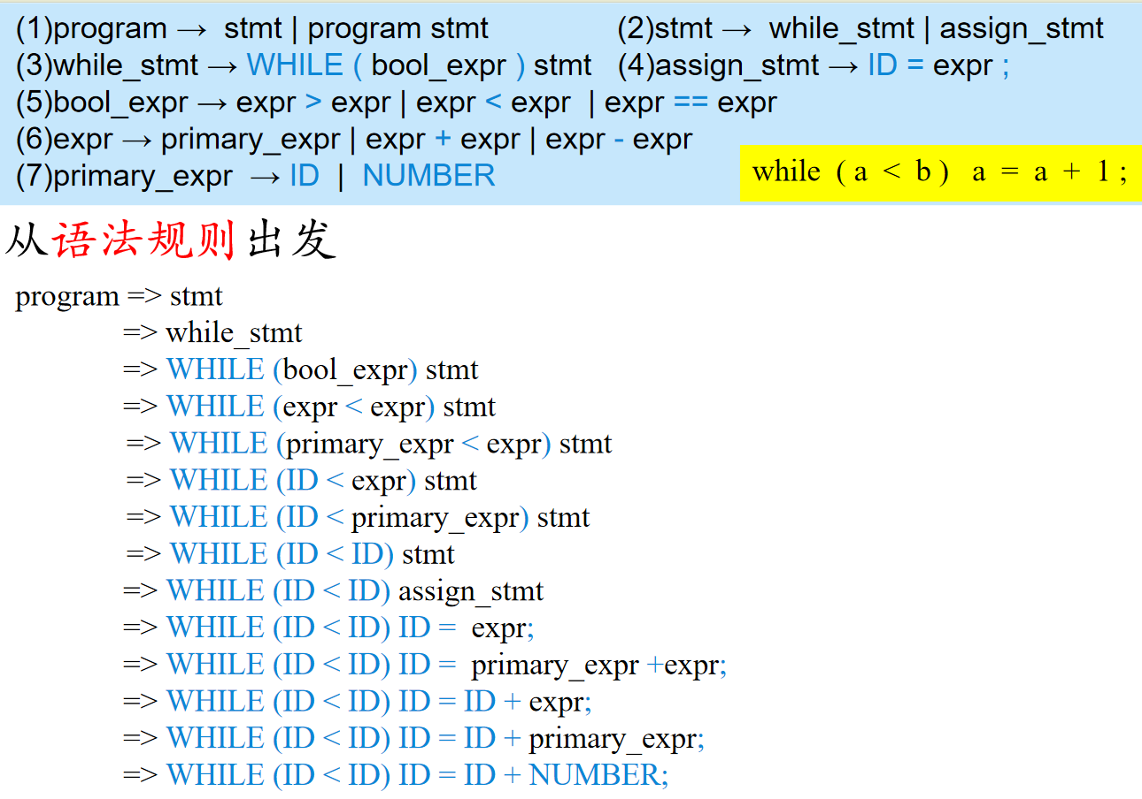

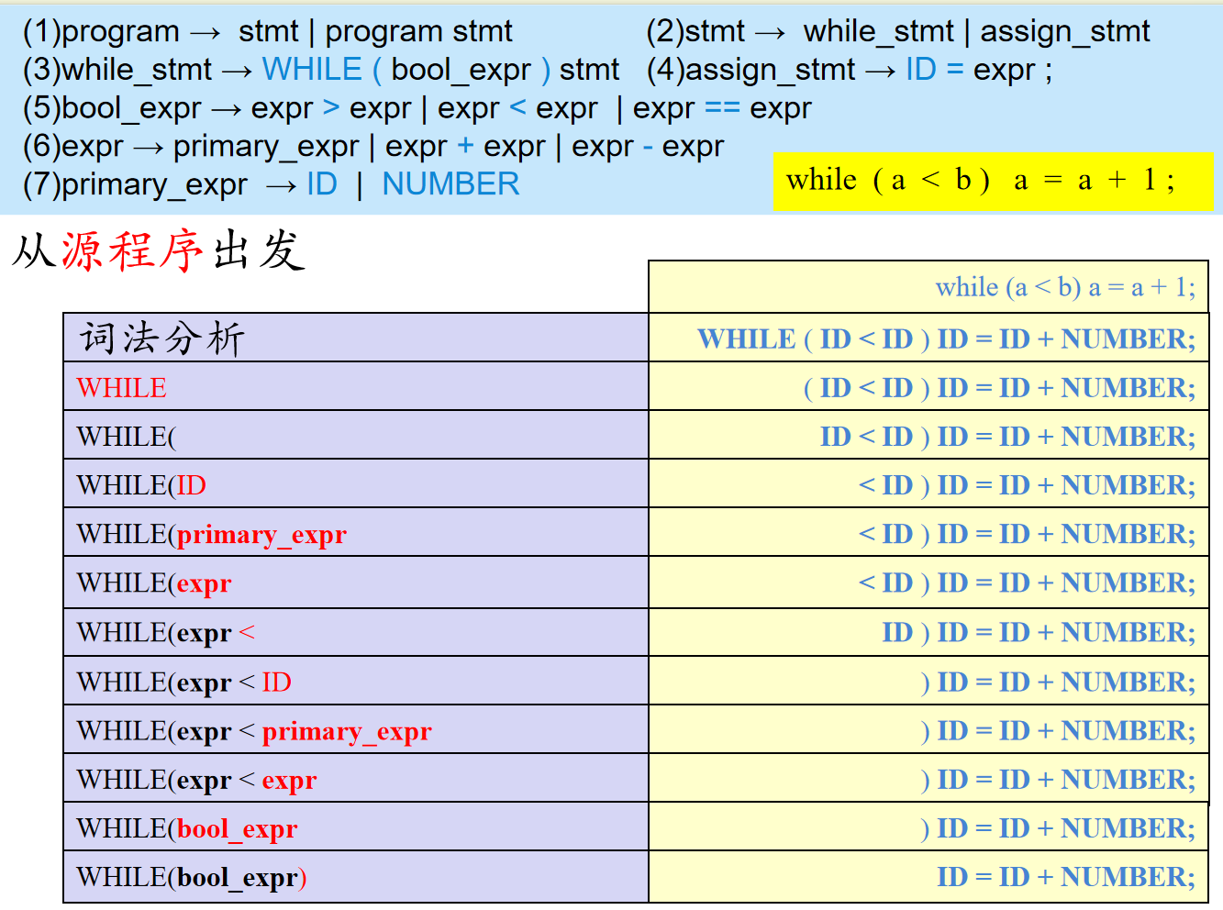

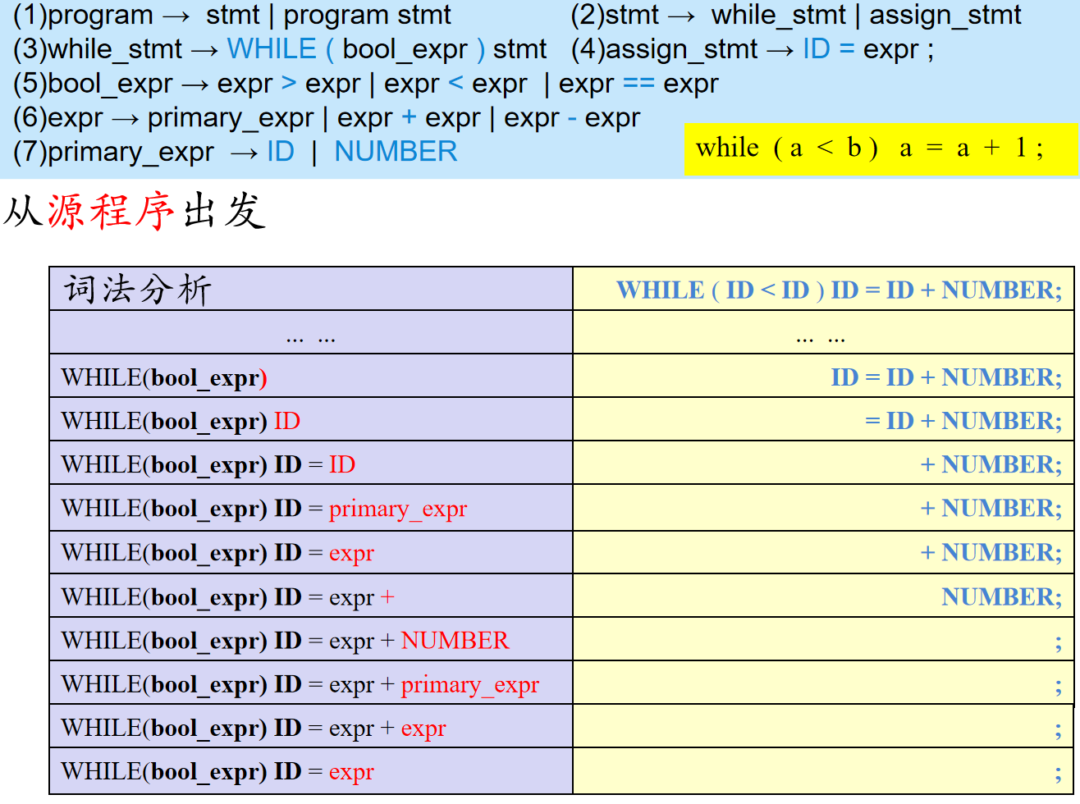

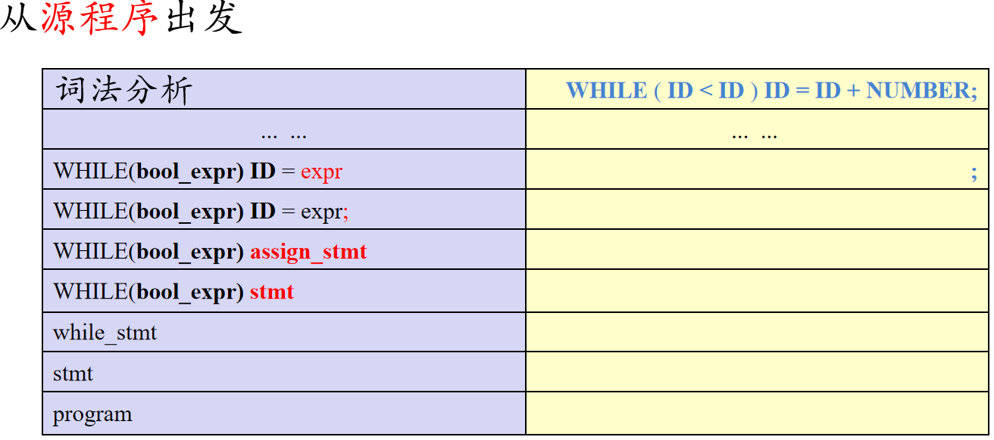

这个例子也可以看语法分析如何自上而下和自下而上分析

词法分析：将源程序的字符序列分割成一系列的标记（tokens），如关键字、标识符、常量、运算符和分隔符等。

递归下降分析法

从语法规则出发，为每一个非终结符构造一个对应的解析函数，语法规则右侧为其左侧非终结符所对应的“函数体”

在函数体中

若当前符号为终结符，对应于从输入串中识别到该终结符；

若当前符号为非终结符，对应于调用相应解析函数

语法规则中的 ‘|’ 对应于 “if-else”语句

递归下降分析法

若当前符号为终结符，对应于从输入串中识别到该终结符

涉及到的函数：终结符匹配函数 读入下一个单词

assign_stmt → ID = expr;

if (match(ID)) //match()功能：检查当前符号与参数是否一致

advance(); //advance()功能：读入下一个单词

if(match(‘=’))

advance();

若当前符号为非终结符，对应于调用相应解析函数

涉及到的函数： 调用该非终结符对应的解析函数

assign_stmt → ID = expr;

对于非终结符 expr, 调用相应的解析函数

analyse_expr(); //expr的解析函数

语法规则中的 ‘|’ 对应于 “if-else”语句

primary_expr → ID | NUMBER

if(match(ID))

advance();

else if (match(NUMBER))

advance();

else

error(“......”); return 0;

以非终结符开始的多个规则选哪一个规则？如何编写？

如：

stmt → while_stmt | assign_stmt

if(analyse_while_stmt()){

return 1;

}else if (analyse_assign_stmt){

return 1;

}else

error(“......”); return 0;

中，analyse函数该怎么写

while 语句总是以 WHILE 开始

赋值语句总是以 ID 开始

WHILE

if ( match( xxxxxx ) ){

analyse_while_stmt();

ID

}else if ( match( xxxxxx ) ) {

analyse_assign_stmt();

}else

error(".....");

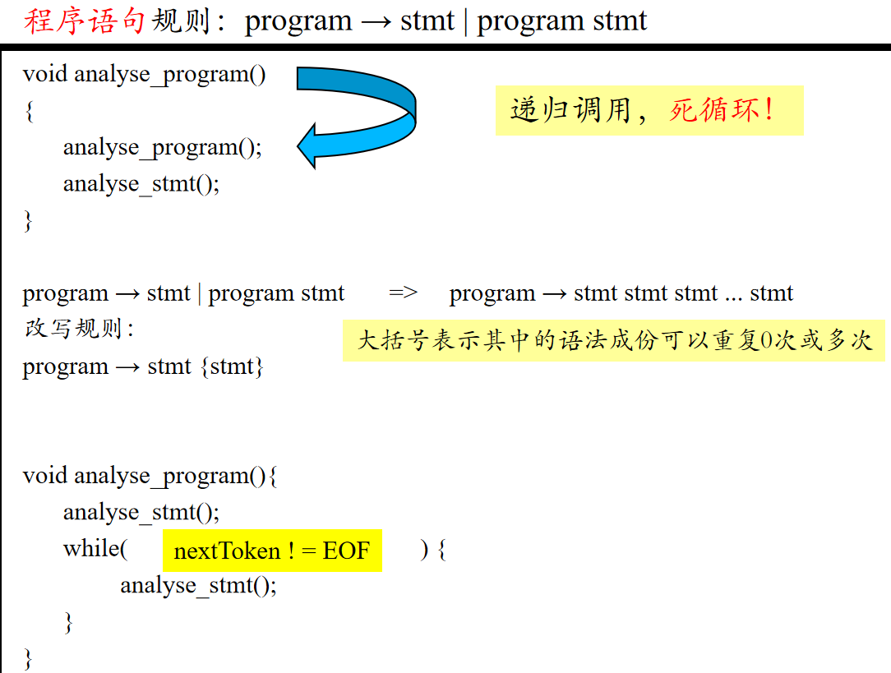

EOF（End Of File，文件结束符）

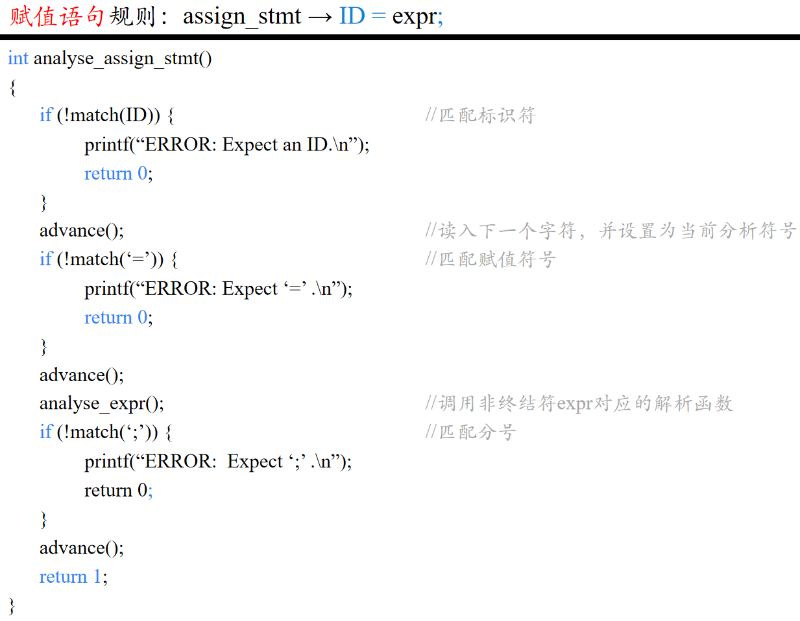

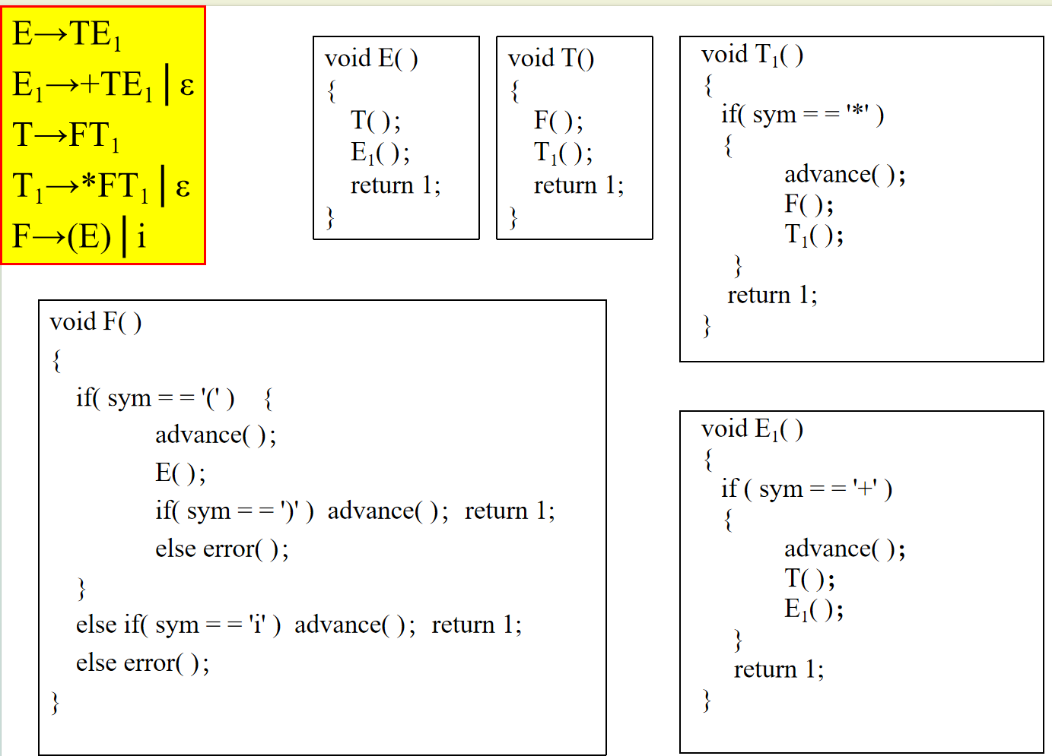

看看此处的规则，根据递归下降分析方法，如何实现的？  
Sym是system的缩写。

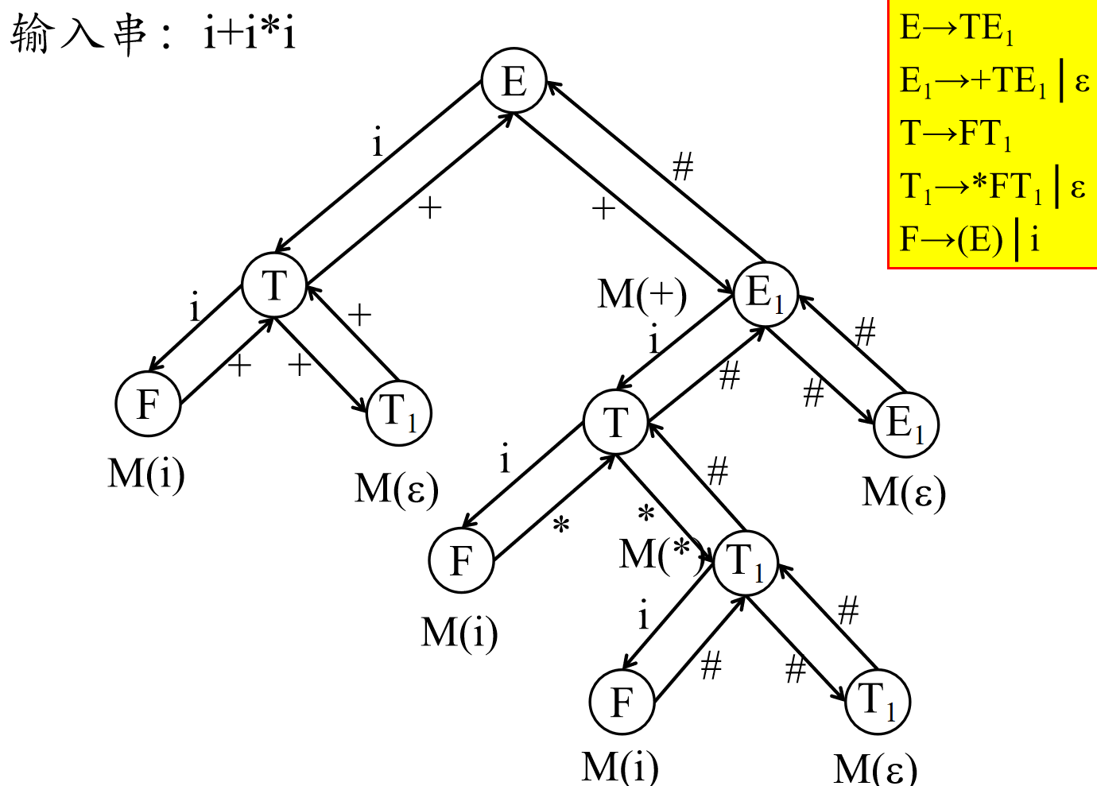

**建立抽象语法树（AST）**

**把抽象语法树整个树理解成一个大的链表，每一个节点都是链表的一个点**

**链表的结构有left(指向左子树的根节点）和right(指向右子树的根节点）本节点是什么类型等**

抽象语法树是源代码的抽象语法结构的抽象树状表示形式

不保留语法规则内部所用的符号

与具体的语法树相对应

包括语法规则中的各种符号

例如，在C或Java等编程语言中，括号（()、{}、[]）通常用于指示函数调用的参数、代码块或数组索引。然而，在AST中，这些括号往往不会被直接保留为节点；相反，它们的作用是通过树的结构来隐式表达的。

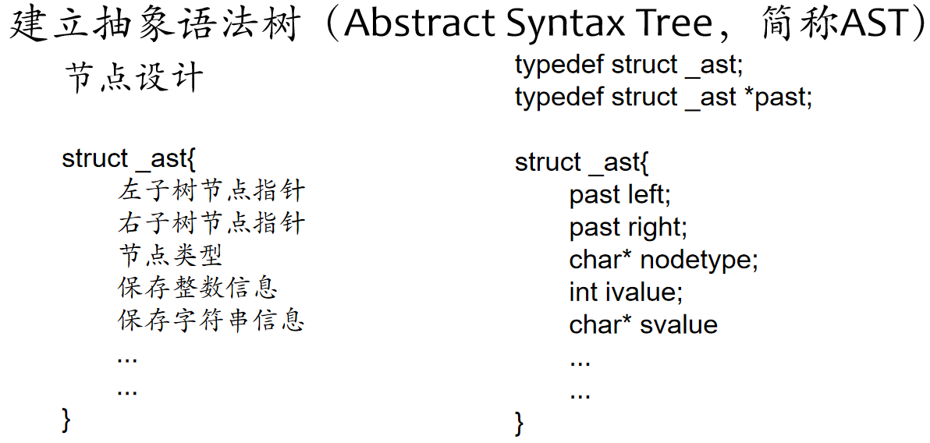

Past代指 Parse Tree（分析树）

与节点相关函数的设计

创建抽象语法树节点 past newAstNode()

创建数值节点 past newNum(int value)

创建标识符节点 past newVarRef(char* name)

创建表达式节点 past newExpr(int opr, past left, past right)

**符号表**

作用：登记符号的属性值，查找符号的属性，检查其合法性

属性列表：

变量：变量名、类型、值

函数：函数名、参数个数、参数类型，返回类型

“数据类型”对于程序设计语言至关重要！

**2.4语义分析**

数据类型是“数据的抽象”，定义了一组值和一组操作

语义分析规定各语法成分的含义和功能。这里，简要讨论一下与语义分析紧密相关的符号表及语义分析的主要任务：类型检查。

数据类型

基本(初等)数据类型：数值数据,逻辑数据,字符数据,指针类型等。int, float, char, string, bool

复合数据类型：数组、结构、表、栈、树等。array, struct, table, stack, tree

抽象数据类型: Ada的包(Package),C++的类(Class)等。

强类型语言：要求变量的实用要严格符合定义，所有变量都必须先定义再使用，一旦某一个变量被定义类型，不经强制转换，类型不会发生变化。

包含：JAVA, .net, python, C++

弱类型语言：某一个变量被定义类型，但可以根据环境变化自动进行转换，不需要经过强制转换。

包含：VB, PHP, JavaScript

类型检查

对数据对象的类型和使用的操作是否匹配开展一致性检查

静态检查：编译时进行，保证程序正确、有效

动态检查：运行时进行，影响可靠性、效率低

语言按类型分类：无类型语言、弱类型语言、强类型语言

类型转换

某种类型的值转换为另一种类型的值

隐式（自动）转换 ：混合运算 表达式给变量值赋 实参向函数形参传值 函数返回值

和显式（强制）转换：用户参与控制

两种转换方式

①拓展（扩大）:转换之后的类型值集合包含转换之前类型值集合（整型→实型）

②收缩（缩小）:若转换之前类型值集合包含转换之后类型值集合（实型→整型）

扩展转换发生在将一种类型的值转换为另一种具有更大值集合的类型时。这种转换通常是安全的，因为转换后的类型能够表示转换前类型的所有值，并且可能还能表示更多的值。

收缩转换发生在将一种类型的值转换为另一种具有更小值集合的类型时。这种转换可能不安全，因为转换后的类型可能无法表示转换前类型的所有值，这可能导致数据丢失或精度下降。

（比如高精度转换为低精度）

**2.5 中间代码生成**

抽象树是源程序的中间表示方法之一。这里介绍的是另一种中间代码的表示方式：三地址码。

三地址代码

一般形式为 x = y op z 或者 x = op y 或者 x = y 操作码: op

x, y和z 通常既可代表地址，也可以表示其对应的值

对运算类操作

地址 y 和 z 指出两个运算对象

地址 x 用来存放运算结果

2.5 中间代码生成

三地址代码

（1）一元运算类赋值语句 x = op y

其中op为一元运算符，如减号、逻辑否定、移位符、类型转换符号等

（2）二元运算类赋值语句 x = y op z 其中op为二元运算符或逻辑运算符

（3）复制类复制语句 x = y

（4）条件跳转语句 if x rop y goto L 或者 if a goto L

其中rop为关系运算符 <、<=、 >、>=、==、<>

//如果x和y满足关系 rop时或者a为true时，执行标号为L的语句，否则顺序执行下一条语句

（5）无条件跳转语句 goto L //无条件跳转到标号为L的语句

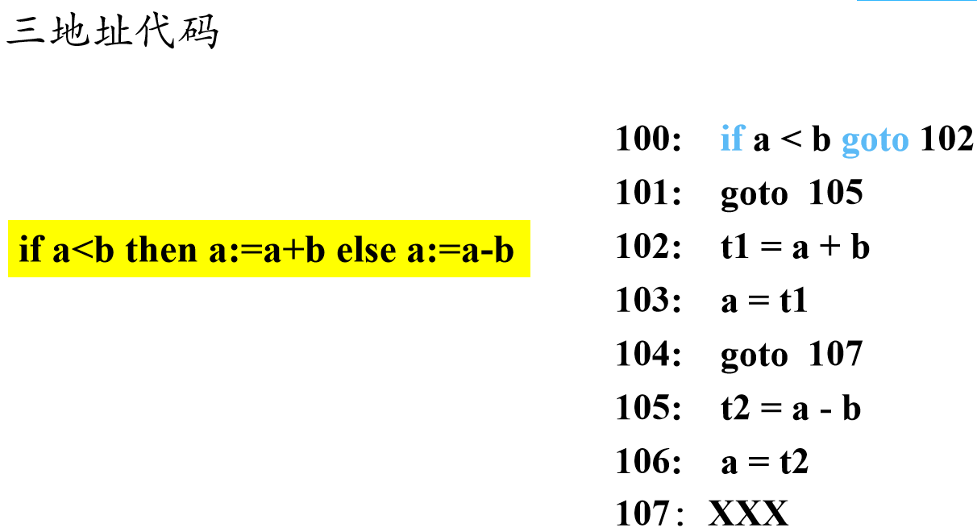

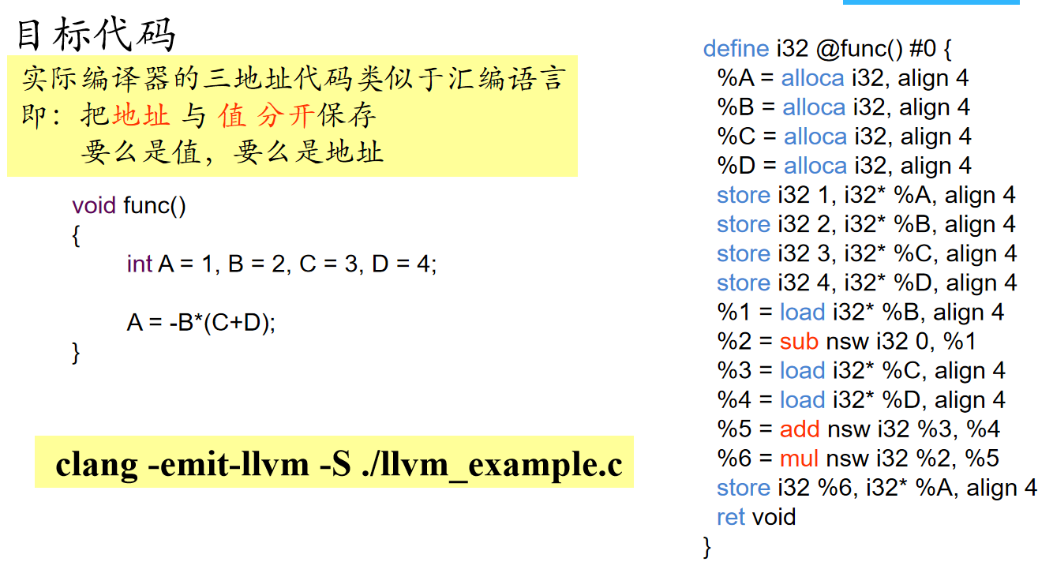

当你运行命令 clang -emit-llvm -S ./llvm_example.c 时，clang 会读取 llvm_example.c 文件，编译它，并将生成的 LLVM IR 输出到标准输出（通常是终端或控制台）。

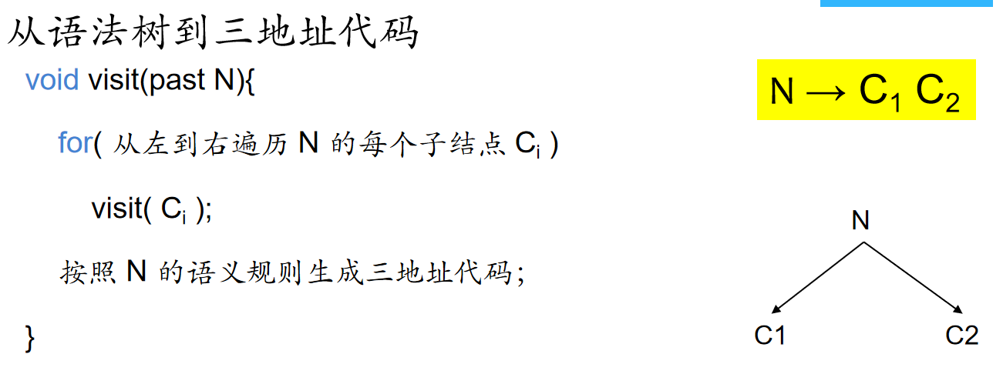

从语法树到三地址代码的转换是编译器设计中的一个重要环节，它有助于实现编译器的可移植性、可维护性、优化性能和代码生成效率。同时，三地址代码的形式也便于编译器设计者理解和调试编译器的各个部分。

基本表达式节点翻译方案

primary_expr → ID | NUMBER

基本表达式如果是“变量”，节点中的nodeType为“varRef”，三地址代码中需要变量名，即“sValue”

基本表达式如果是“整数”，节点中nodeType为“intValue”，三地址代码中需要常数的值，即“ivalue”

设计函数 int genPrimaryExpr(past node, char* operand)

其中参数node 指向需要翻译的节点

参数operand 指向该节点的变量名或整数值对应的字符串

## 词法分析器

**4.1词法分析器概述**

词法分析的任务：从左至右逐个字符地对源程序进行扫描，产生一个个单词符号。

词法分析器（Lexical Analyzer）:又称扫描器，是执行词法分析的程序。

词法分析器的功能：输入源程序，输出单词符号的集合。

单词符号的种类：

- 基本字：如 if、else、case等

- 标识符：表示各种名字，如变量名、数组名及过 程名等

- 常数：各种类型的常数

- 运算符：+、-、*、/等

- 界符：分号、花括号、空格、回车等

输出的单词符号表示形式：（单词种别，单词自身的值）

单词种别通常用整数编码表示，称为种别编码、类别编码。

-若一个种别只有一个单词符号，则种别编码就代表该单词符号。通常假定基本字、运算符和界符都是一符一种。

-若一个种别有多个单词符号，则对每一个单词符号，分别给出种别编码和自身的值。

例：从以下源代码中识别单词符号

int student1_score=90,Class_score=500;

(int的编码（3），-）

(空格的编码（25），-）

(标识符的编码（1），标识符的名称“student1_score” ）

(=的编码（20），-)

(常数的编码（2），0101 1010）

(，的编码(23) ， － ）

(标识符的编码（1），标识符的名称“Class_score”)

(＝的编码(20) ， － )

(常数的编码(2) ，0001 1111 0100)

(；的编码(24) ， － )

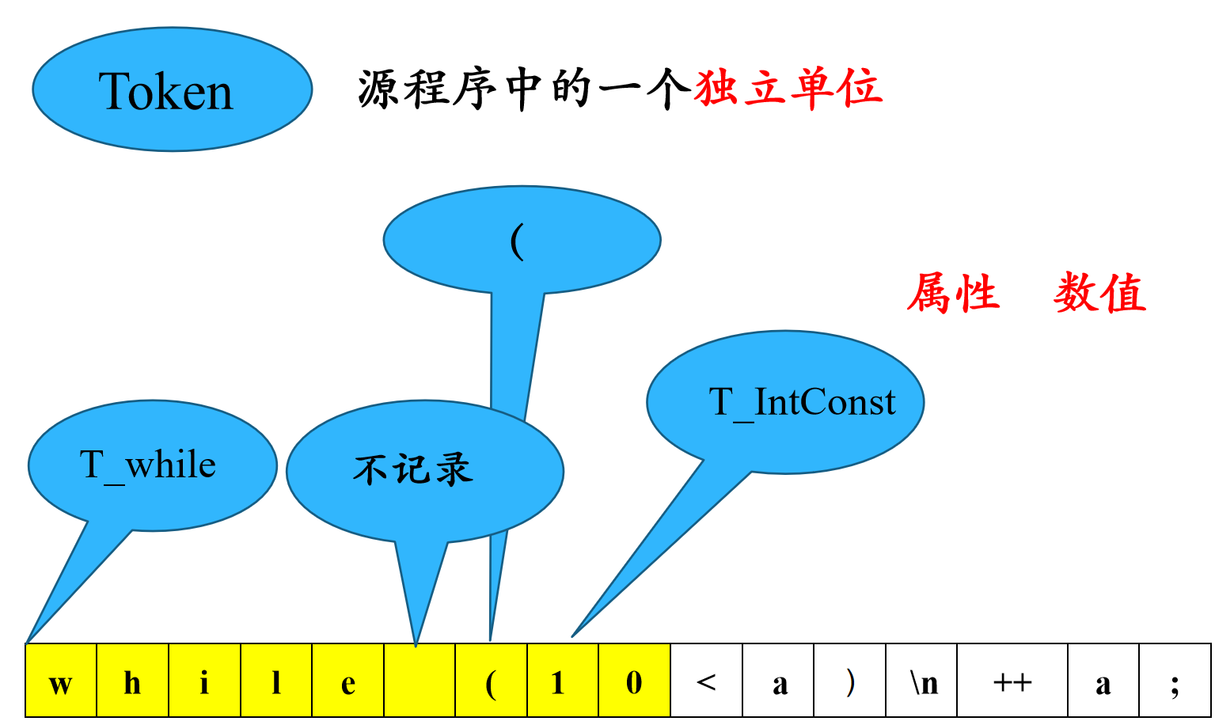

空格在语法结构上很重要，但在词法层面上，它们并不直接贡献语义信息。

**4.2 单词的识别**

难点 （当关键字含在标识符中或者嵌套的情况）

C++中的嵌套的模板声明

vector< vector< int >> myVector

vector< vector< int > > myVector

PL/1中关键字可被用作标识符

IF THEN THEN THEN = ELSE; ELSE ELSE = IF

IF THEN THEN THEN = ELSE; ELSE ELSE = IF

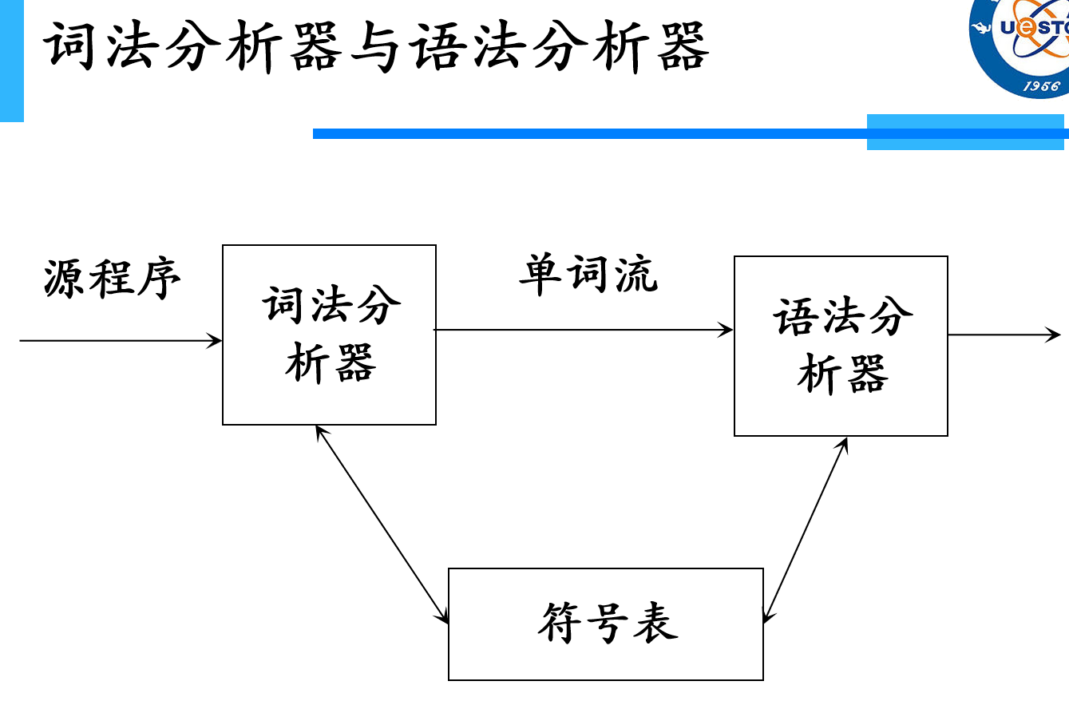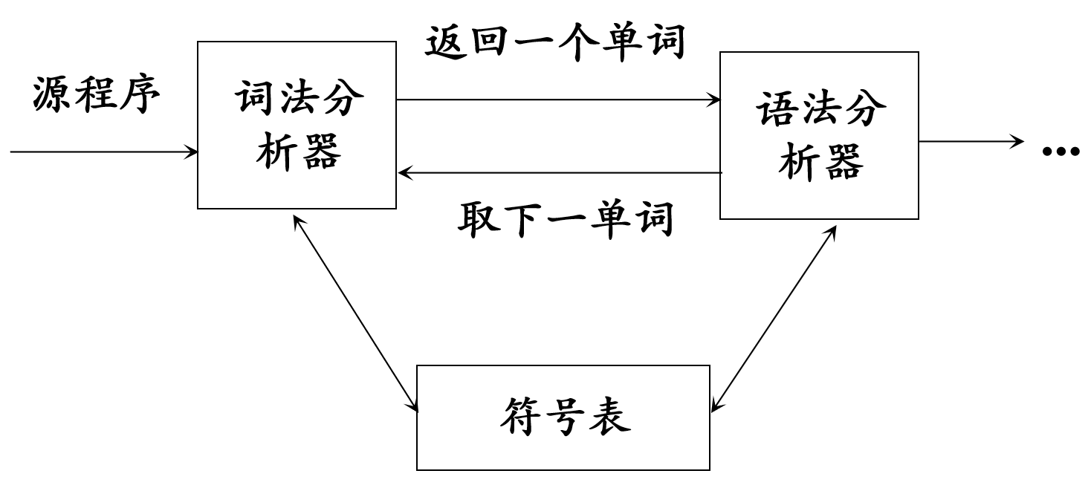

作为独立阶段的优点

结构简洁、清晰和条理化：将词法分析作为独立阶段处理，可以使得编译器的结构更加清晰，有利于开发者集中考虑词法分析中的具体问题，如关键字、标识符、常数等的识别。

提高可维护性：独立的词法分析器可以独立于语法分析器等其他部分进行开发和维护，降低了整个编译器的耦合度，提高了系统的可维护性。

不作为一遍处理的考量

提高效率：如果将词法分析器安排为一个子程序，每当语法分析器需要一个单词符号时就调用这个子程序，可以在一定程度上提高编译器的效率。因为这种方式可以避免对整个源代码进行多次扫描，减少了不必要的重复工作。

灵活性：在某些情况下，编译器可能需要根据语法分析的结果来动态调整词法分析的行为。如果词法分析是一次性完成的，那么这种灵活性可能会受到限制。

**3.3状态转换图**

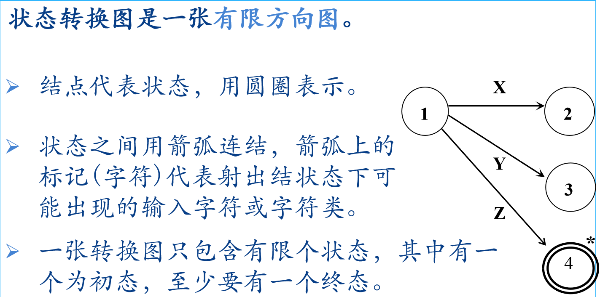

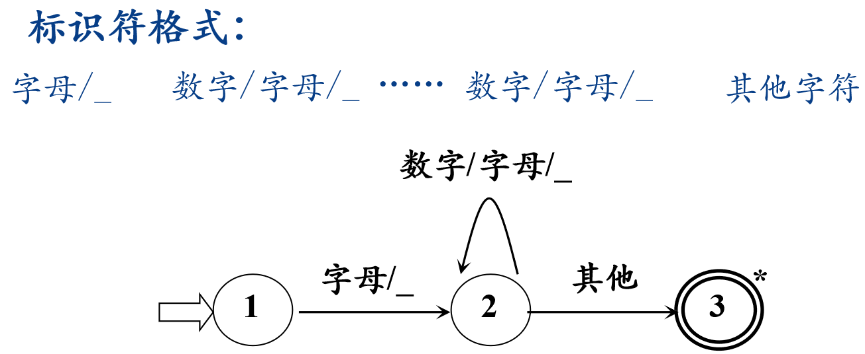

对于识别一个标识符：第一个输入是字母，接下来的输入是数字或字母…  
如果在标识符状态中构建的字符串与已知的保留字列表中的任何一个匹配，则转换到保留字状态。

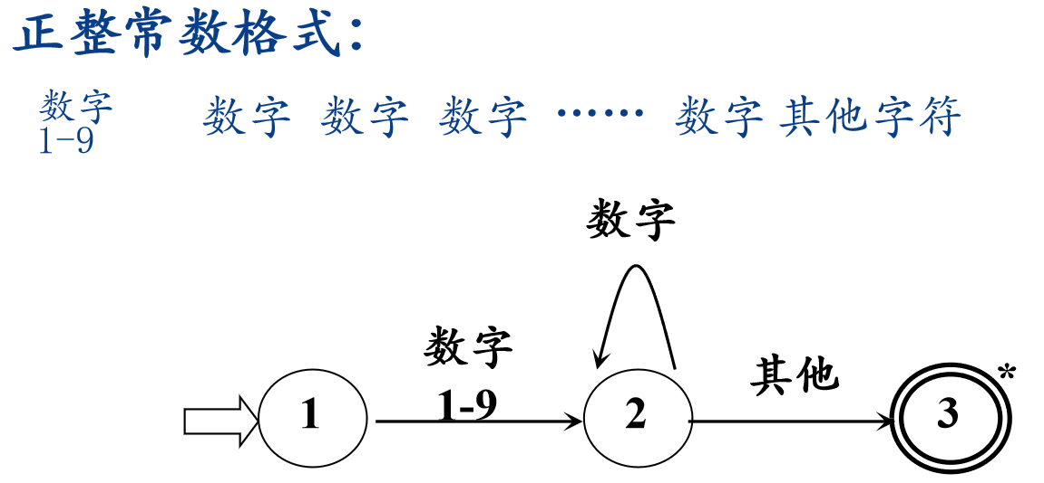

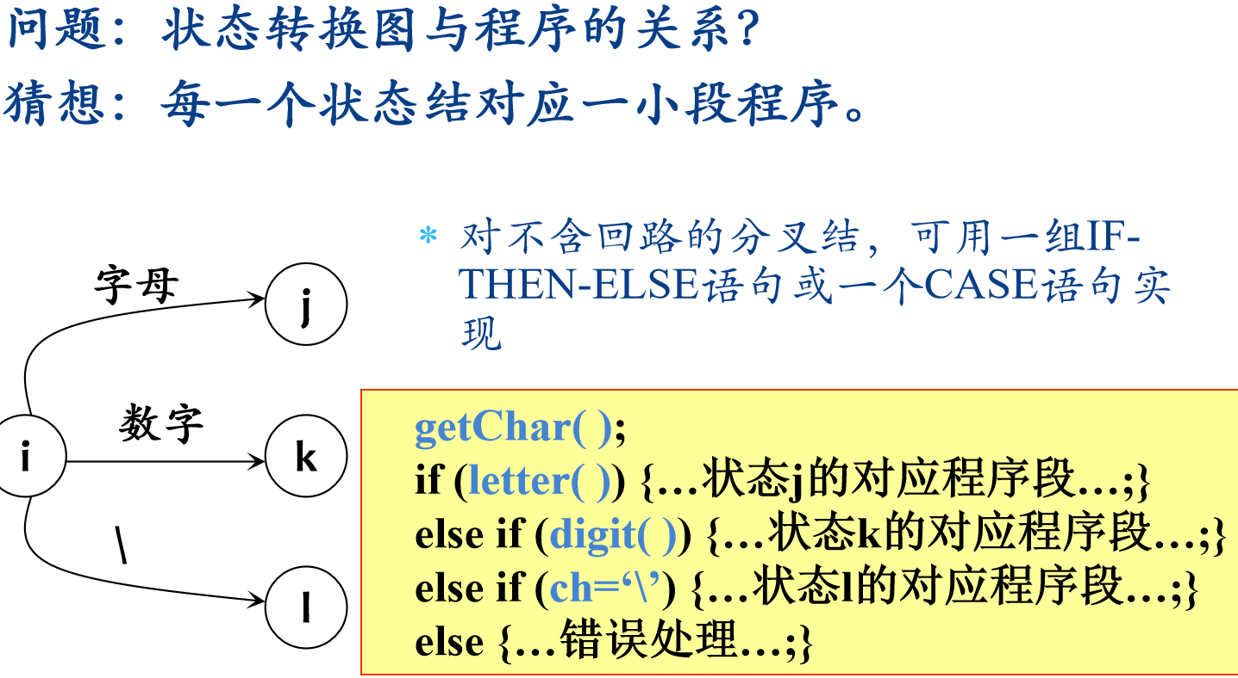

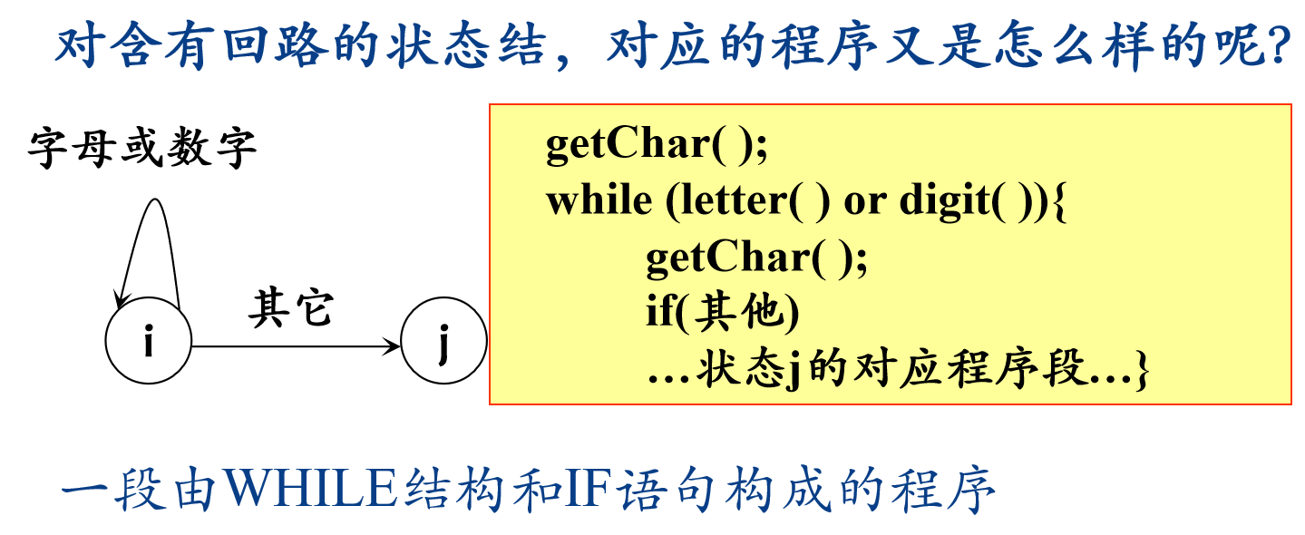

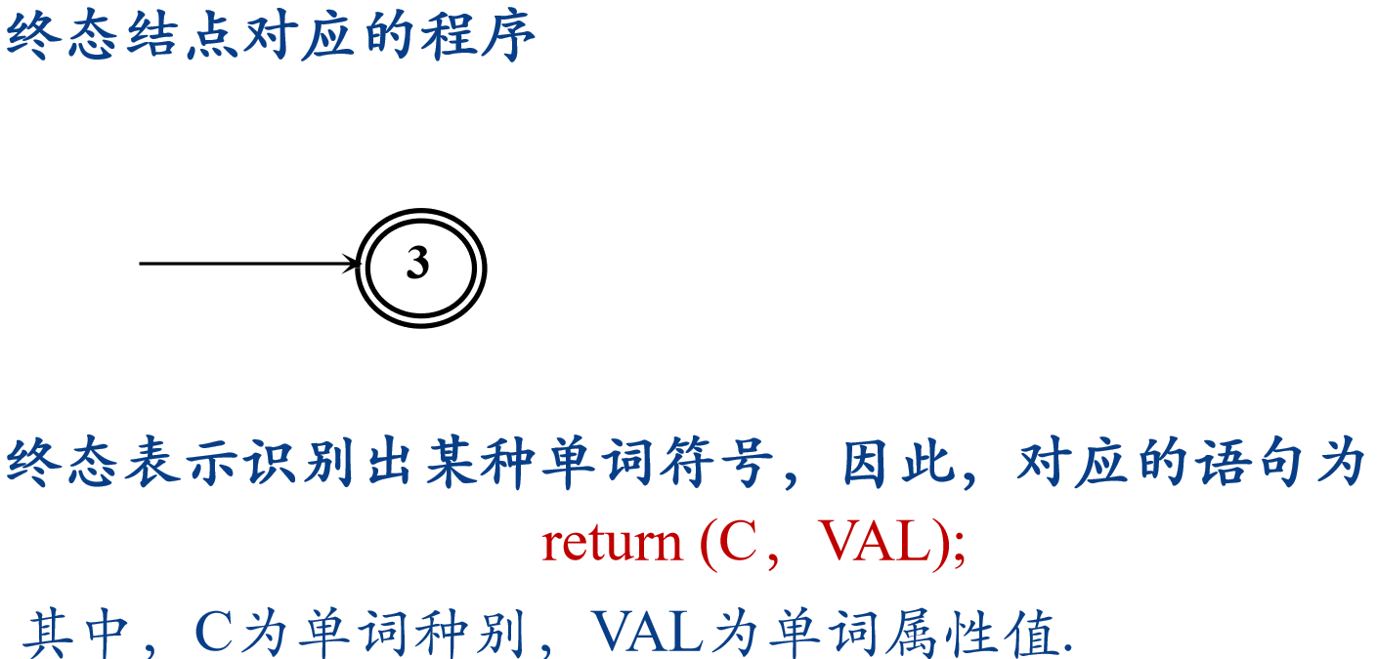

当说一个输入串被“拒绝”时，意味着在给定的自动机中，根据输入串的符号序列，自动机无法到达一个特定的“接受状态”（也称为终止状态或最终状态）。（简单理解就是输入的少了某些东西，卡半路上到不了终态）

未到达接受状态：如果自动机在处理完整个输入串后，停留在了一个非接受状态上，那么这个输入串就被拒绝了。

**3.4正则表达式**

定义：一种用来描述字符串集合的工具

几个概念：（详细概念见第一章）

字母表：一个有限的符号集合

串：字母表中符号的一个有穷序列

串s的长度，记作|s|，指s中出现的符号的次数

空串：长度为0的串，记作 ε

闭包：用a*来表示由零个或者多个a构成的串

正闭包：用a+来表示由一个或者多个a构成的串

语言：给定字母表上的一个任意的可数的串的集合

定义

假设Σ为一个有限字母表，在Σ上的正则表达式可递归地定义如下：

（1）ε和Ø是Σ上的正则表达式，它们表示的集合分别为{ε}和Ø。

（2）如果a是字母表Σ中的一个符号，那么a是Σ上的正则表达式，它表示的集合为{a}。

（3）如果r，s都是字母表Σ上的正则表达式，那么r|s、rs、r*也是字母表Σ上的正则表达式，它们表示的集合分别是：RUS，RS，R*。

{ε}：仅包含空串的集合 Ø：空集 读法：Ø:Fai; Σ:sigma  
ε表示串里面什么字符都没有，是一个串；Ø表示一个集合，该集合为空，二者注意区分

正则表达式 表示的集合  
a|b {a,b}

0(0|1) {00,01}

0+1 {01,001,0001...}

(a|b)*ba {ba,aba,bba,aaba,bbba,abba,baba,...}

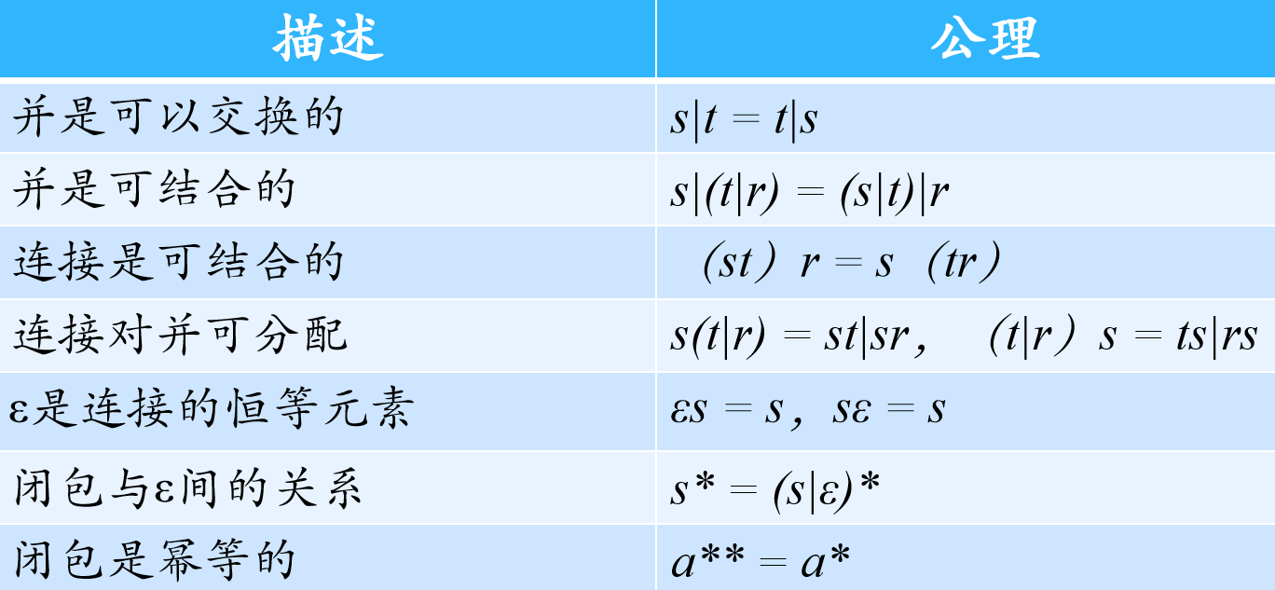

规则记忆参考离散数学

化简规则：

（1）一元运算符 * 具有最高的优先级，并且是左结合的。

（2）. 连接具有次高的优先级，也是左结合的。

（3）| 的优先级最低，也是左结合的

例: (a)|((b)*(c))化简 a|b*c

标识符的正规式 (letter|_) (letter|digit|_)*

我们可以设计一个状态转换图（也称为状态机或有限自动机）来识别标识符。这个正规式表示一个标识符以字母（letter）或下划线（_）开始，后面可以跟任意数量的字母、数字或下划线。

**3.5有限状态自动机**

**有限状态自动机**（Finite Automaton, **FA**）M是一个五元组：M=(Q, Σ, δ, q0, F)

其中：

Q——状态的非空有限集合。∀ q∈Q, q称为M的一个状态。

Σ——输入字母表，输入字符串都是Σ上的字符串。

δ——状态转移函数，δ：Q×Σ→Q，为单值映射。

δ（s,a）=s′表示：在当前状态为s，输入为a的时候，状态将转移到下一状态s’。s’成为s的一个后继状态。

q0—— q0∈Q，是M的开始状态。

F——F⊆Q，是M的终止状态集合。∀q∈F，q是M的终止状态。

**非确定的有限状态自动机**(Non-deterministic Finite Automation, **NFA**)

在状态q下,读取任意输入字符a,其状态将变成状态集合{p1，p2，…，pk}中的某一个状态，即δ（q,a）={p1，p2，…，pk}。NFA中允许存在ε转换。初态可以是多个。

在NFA的上下文中，ε转换指的是在状态图中添加一条边，将一个状态连接到另一个状态，而不需要任何输入字符。

**确定的有限状态自动机**(Deterministic Finite Automation, **DFA**)

在状态q下,读取任意输入字符a,其状态将变成唯一确定的状态p,即δ（q,a）=p。初态只能是一个。

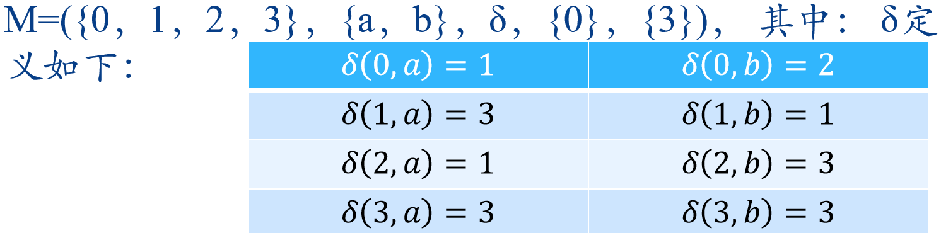

NFA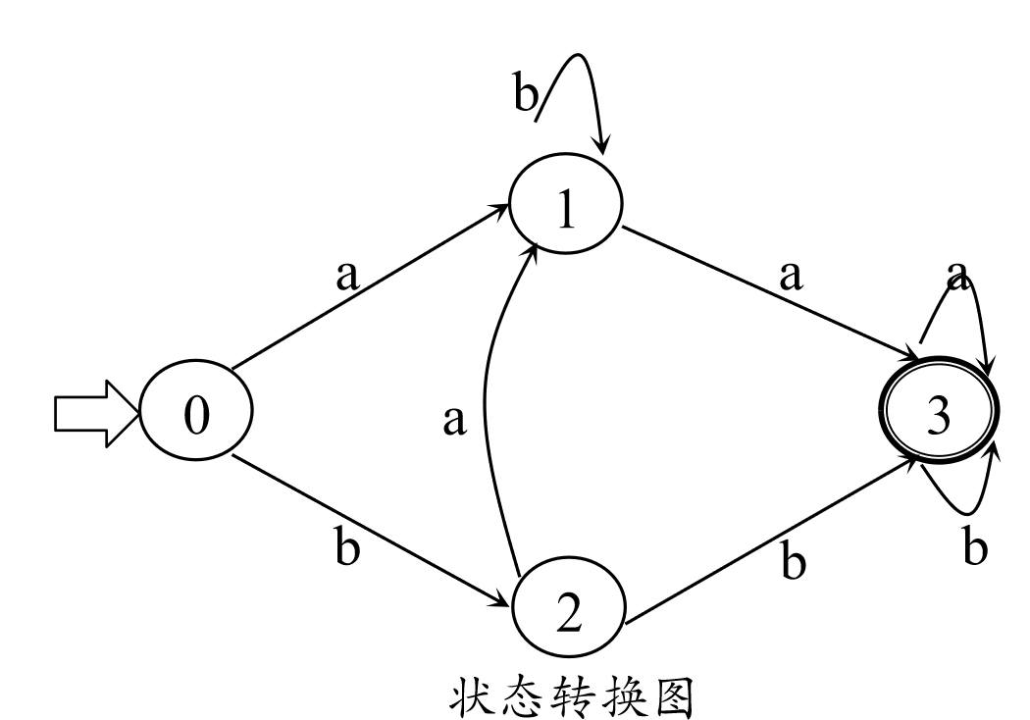

对于每一个正则表达式，可以通过添加一个初态及一个终态

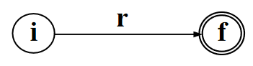

然后对这个正则表达式进行拆分，直到所有的边上都只剩下终结符以及可能的ε

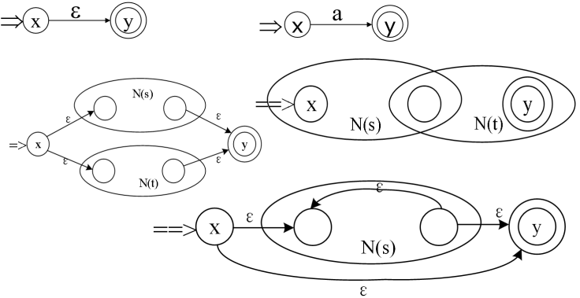

两个正则表达式的并的非确定的有限自动机NFA  
两个正则表达式的连接的非确定的有限自动机NFA

正则表达式的闭包的非确定的有限自动机NFA

分别对应正则表示式中常见的：并、连接、闭包操作 通过后面例子来解释。

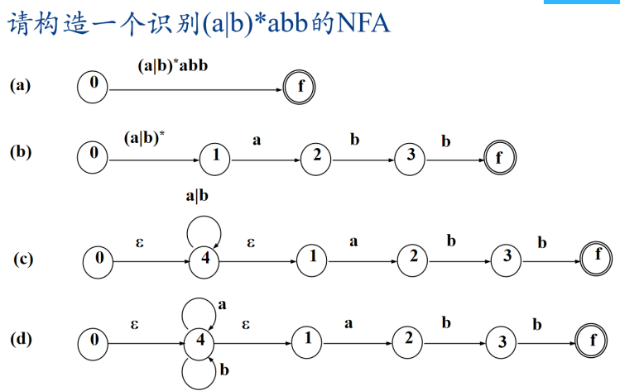

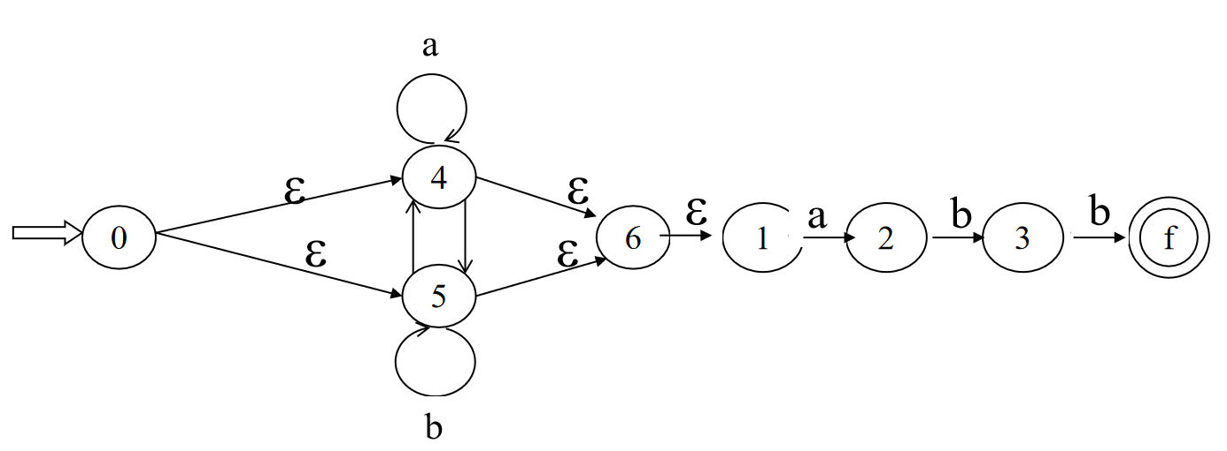

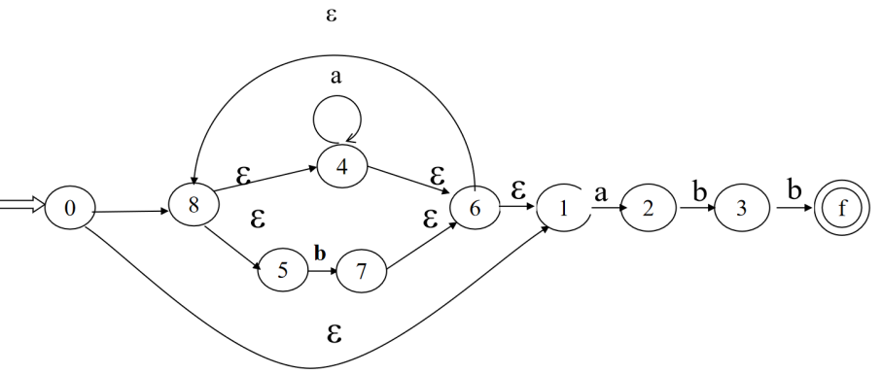

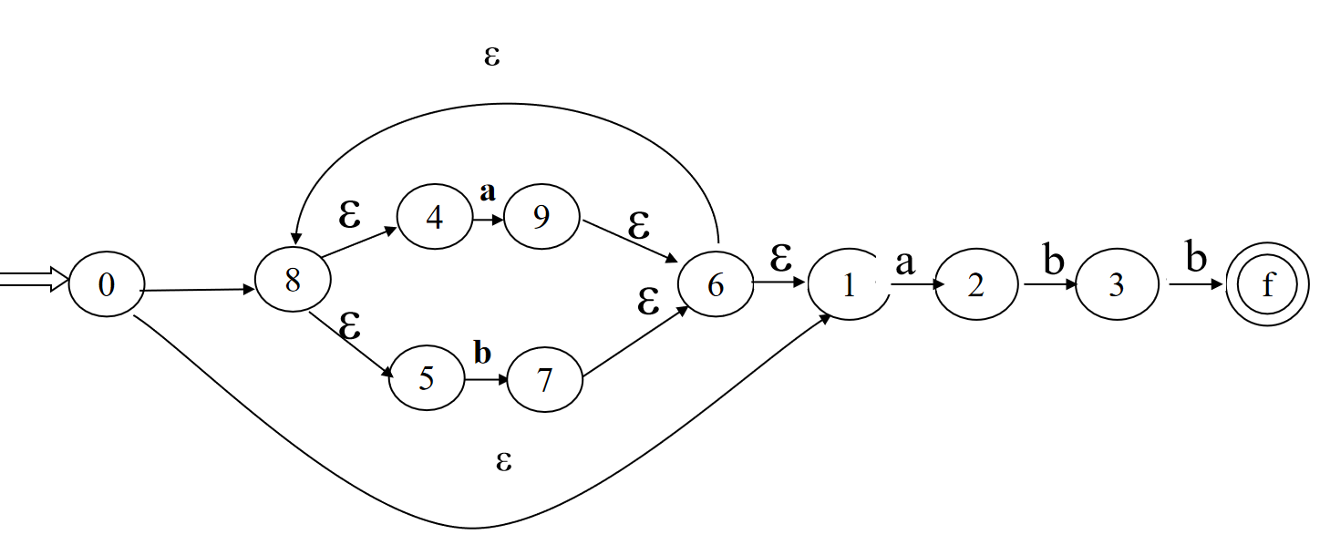

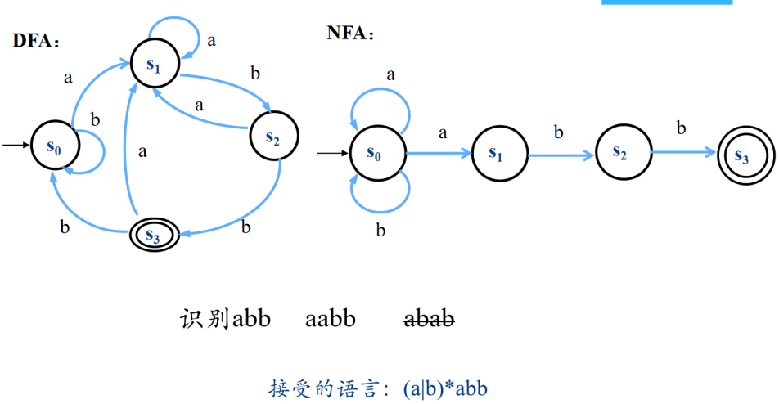

NFA的逻辑更容易实现。DFA的执行过程更适合计算机处理。

对于Σ*中的任何字符串t, 若存在一条从初态到终态的路径（该路径上的输入符依次连接起来就是字符串t），则t为DFA M所接受，或者说t是该DFA可识别的。

DFA M所能接受的字符串的全体称为该自动机识别的语言，记为L(M)

若FA M 和FA M’所识别的语言L(M)=L(M’),则M与M’ 等价。

如何将NFA转换为DFA?（将不确定的有限状态自动机转换为确定的有限状态自动机。）

算法思想：NFA和DFA的本质区别在于—在某一状态下如果输入某个字符后，NFA可以转换到多个后继状态（是一个后继状态集），而DFA只能转换到一个状态，所以可以让DFA的一个状态来对应NFA的这个后继状态集，这样构造出来的DFA便与NFA等价。

K×(∑∪{ε})->K子集=>K×∑->K

输入：一个NFA N。

输出：一个接收相同语言的DFA D。

方法：为D构造一个转换表 Dtran

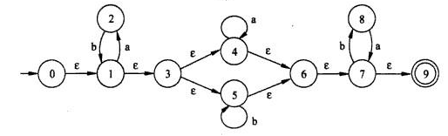

有限状态机（Finite State Machine，FSM）中的状态集I的闭包（Closure）是一个重要的概念，它主要描述了从某个状态集合出发，通过一系列无输入（如ε转换）可以到达的所有状态的集合。

I是NFA N的状态集的子集，状态集I的ε-闭包表示为ε-closure(I)：

若状态q∈I，则q属于ε-closure(I)。（自己能通过空串到自己）

若状态q∈I，则从q出发经任意多条ε弧能够到达的任何状态q’都属于ε-closure(I)。

ε-closure(T)中的元素{T中原本就有的所有状态t,以及所有t通过ε能够到达的其他状态t’}

ε-closure(3)= {3, 4, 5, 6, 7, 9}

ε-closure(0, 1, 3) = ε-closure(0) ∪ ε-closure(1) ∪ ε-closure(3) ={0, 1, 3, 4, 5, 6, 7, 9}

状态集I的a弧转换。表示为J=move(I,a)

J是所有从 I 中任意状态出发经过一条a弧转换而到达的状态的集合。

move(I,a)集合里的元素求法：对I中所有的状态进行遍历，把所有通过a能到达的状态写到集合里

move(5, b)= {5} move([1,2,3,4,5], b)= {1, 5}

必须找出当 NFA N 读入了某个输入串之后可能位于的所有状态集合。

在读入第一个输入符号之前,N 可以位于集合ε-closure(s)中的任何状态上。s为开始状态

假定 N 在读入输入串 x 之后可以位于集合 T 中的状态上。如果下一个输入符号是a，N的下一状态是？

N可以立即移动到集合move (T, a)中的任何状态。

由于N 可以在读入 a 后再执行几个 ε 转换，因此N在读入xa之后可位于ε-closure(move (T, a))中的任何状态上。

Dtran[T,a]= ε-closure(move (T, a))

根据这些构想，可以得到构造D的状态集合Dstates和D的转换函数Dtran 的算法：

一开始，ε-closure(s0)是Dstates中的唯一状态，未加标记;

while (在Dstates中有一个未标记状态T) {

给T 加上标记;

for (每个输入符号a){

U = ε-closure(move (T, a));

if (U不在Dstates中 )

将U加入到Dstates中，且不加标记;

Dtran[T, a] = U;

}

}

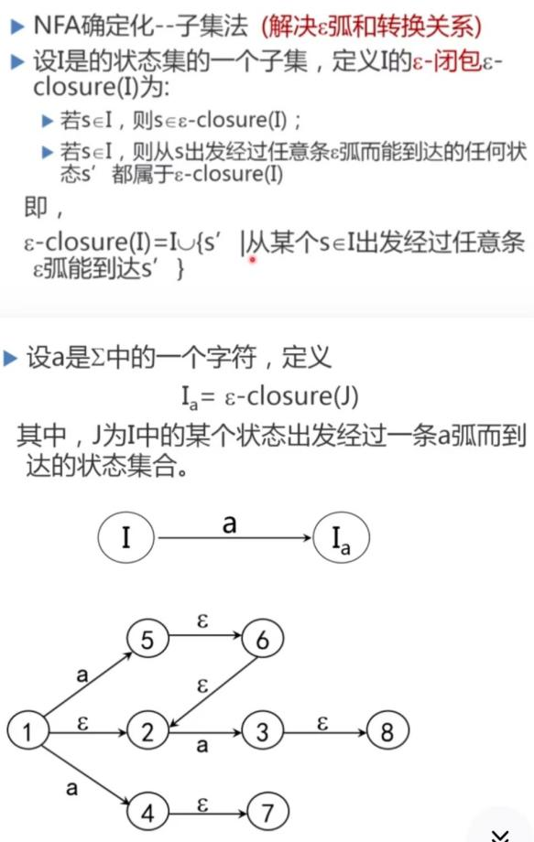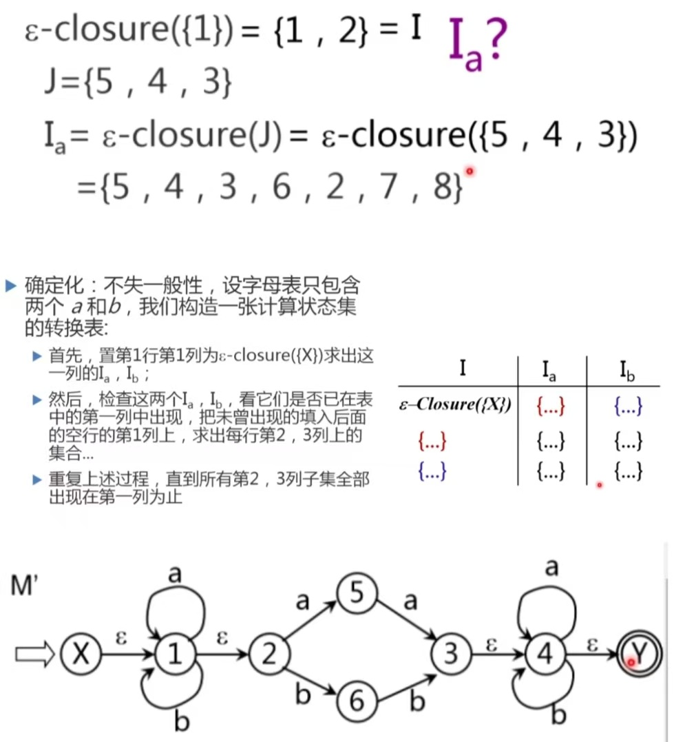

2

1

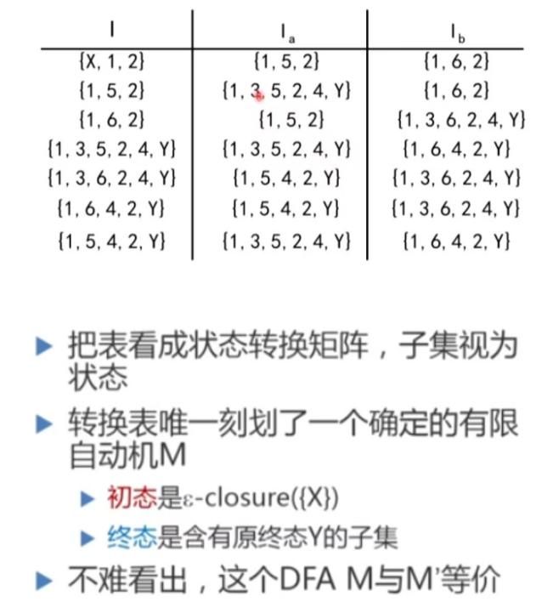

先求出开始状态s的ε-closure(s)，作为I，然后求出每一个终结符的move(T,终结符)，也就是J，然后求出I终结符=ε-closure(J)，这样完成了第一行的构建然后把第一行求完的I终结符放在第一列重复上列动作，直到不再有新的状态集产生为止

3

本人的建议是算法不易看懂，做题的话换一种方法（不存在空串的话）：

1.建表 该表的纵轴是NFA中的所有状态，横轴是所有可以通过的字符，表格里填横轴的状态通过纵轴的字符可以到达的状态也就是closure(状态集，字符)，多个不要紧

2.构造等价的表 开始状态只能有一个，所以选择好开始状态，一般都是原来的S

新建的表的纵轴第一个为[S]，然后依次把1中表格里面的状态集放在纵轴接着求每个状态能到达的状态也就是move(状态集，字符)，新建的表的横轴与1中一样，照抄即可

3.最后不断循环一定能达到自洽，把新的状态集T作为状态t,构造出新的DFA。

多余状态是指那些从开始状态出发，任何输入串都无法到达的状态

等价状态指满足以下两个条件的两个或者多个状态

1）一致性条件：这些状态或同为可接受状态（终态），或同为不可接受状态（非终态）

2）蔓延性条件：这些状态对所有输入状态，都必须转到等价的状态。

对一个DFA M最少化的基本思想:

M的状态集划分为一些不相交的子集，使得：

任何两个不同子集的状态是可区别的；

同一子集的任何两个状态是等价的。

最后，让每个子集选出一个代表，同时消去其他状态。

首先，把S划分为终态和非终态两个子集，形成基本划分W。

假定某个时候，已含m个子集，记为：W={I(1)，I(2)，...，I(m)}，检查中的每个子集能否进一步划分:

对某个I(i)={s1,s2, ,sk}，选择某个输入字符a；

检查I(i)在a上的转换，如果这些转换到达的状态落入当前划分的两个或多个组中，就将分割成为多个分组，使得：si 和sj 在同一组中当且仅当它们在a上的转换都到达同一组状态。

重复上述过程，直到W所含子集数不再增长

对于上述最后划分W中的每个子集，选取每个子集中的一个状态代表其他状态，则可得到化简后的DFA M’。

若I含有原来的初态，则其代表为新的初态，若I含有原来的终态，则其代表为新的终态。

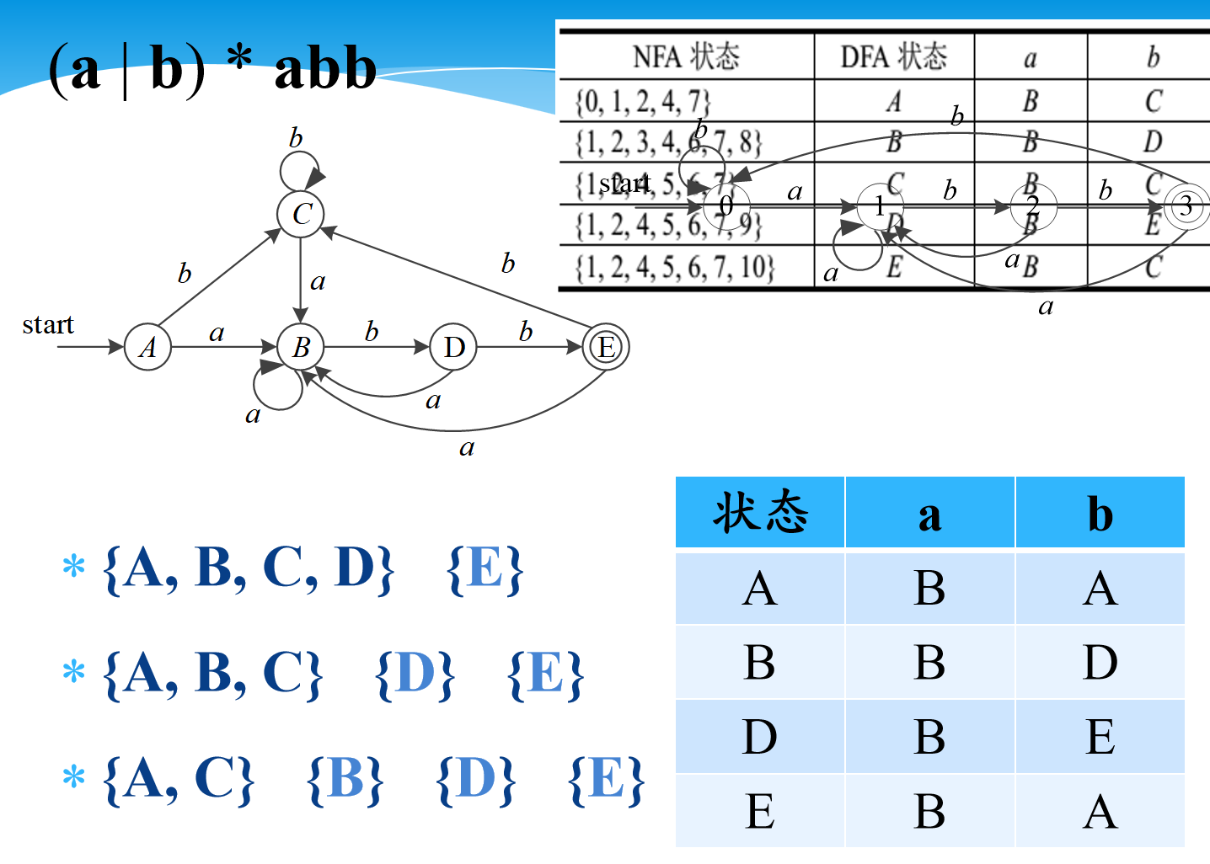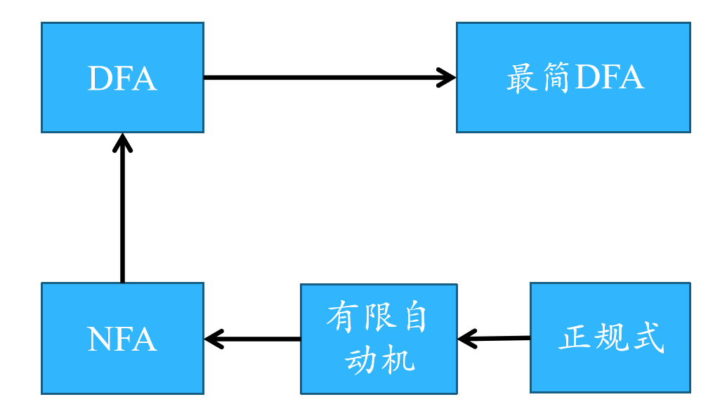

对应于输入a, 全部状态的转换状态都为B；但是，对应于输入b，A、C状态的转换状态相同。

感觉上看状态转换表，通过所有的终结符，相应的结构都相同的就可以选一个代表。

但建议一步一步慢慢划分比较保险，在子集中进行比较。

## 第五章语法分析-自上而下

**回忆：（详细内容见前几章相应部分）**

语言：是一定的群体用来进行信息交流的工具。

高级程序设计语言：是人与计算机系统之间的信息交流工具。

单词：是按照一定的规则由字符组成的串。词法

语句：是按照一定的规则由单词组成的串。语法

程序：是语句的集合。语义

语法分析是编译程序的核心功能。

词法规则：规定什么样的字符串可以构成语言的有效符号。有限自动机

语法规则：确定一个符号序列是否为一个句子，并提供句子的结构（什么样的符号序列是合法的）。描述工具：上下文无关文法

编程语言的形式化描述

赋值语句的一般形式：左部量 = 右部表达式;

循环语句的一般形式：while 条件表达式 do 语句;

条件语句的一般形式：if 条件表达式 then 语句1 else 语句2；

计算机无法自动识别出这样的一般形式！

语言是字母表Σ上的一些字符串的集合。

语言L和M的**合并**，记为L∪M，定义为：L∪M={s|s∈L or s∈M}

语言L和M的**连接**，记为LM，定义为：LM={st|s∈L and t∈M}

语言L自身的n次**连接**，记为Ln，定义为：Ln=LL...L n个L

语言是字母表Σ上的一些字符串的集合。

语言L的闭包，记为L^∗ ，定义为：L^∗=⋃_i=0^∞▒L^i=L^0∪L^1∪L^2∪L^3∪⋯

语言L的正闭包，记为L^+，定义为：L^+=⋃_i=1^∞▒L^i=L^1∪L^2∪L^3∪L^4∪⋯

背景

形式语言的研究始于20世纪初，把形式语言用于模拟自然语言是50年代中期的事。1946年电子计算机出现以后，用计算机来作自然语言的机械翻译，但翻译的质量很难提高，主要是因为对自然语言结构的理解太表面化。

1956年，N.乔姆斯基发表了用形式语言方法研究自然语言的第一篇文章。乔姆斯基的语言定义方法为人们所公认，一直沿用下来。

文法是一种描述语言的语法的形式规则。

文法G是一个四元组G=(VT, VN, S, P)，其中：

VT - 终结符号（Terminal）的非空有限集。终结符号是一个语言中不可再分的基本符号，即词法单元。

VN -变量（Variable）的非空有限集。变量又称为非终结符号。一个变量表示一个语法概念，是一类基本符号的集合，可进一步分解。

S-开始符号（Start Symbol）。开始符号是一个特殊的非终结符，为语言最终感兴趣的语法范畴。可以是句子或者程序。

P-产生式（Production）的非空有限集。P中元素称为产生式，具有形式α→β。其中 α, β∈ (VT∪VN)*

一些约定：

终结符：用英文小写字母表示 非终结符：用英文大写字母表示

开始符号：仅有一个，通常为第一个产生式的左边的符号

其他：产生式左边的符号中至少有一个非终结符

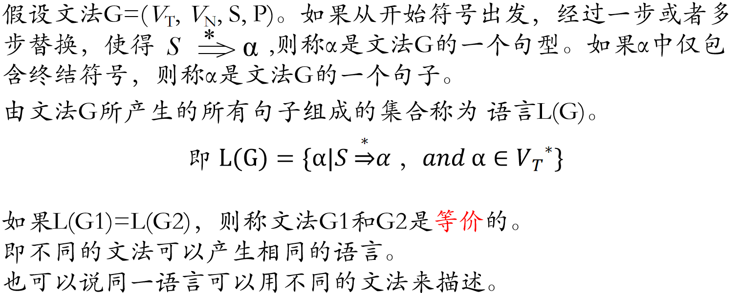

假设文法G=(V_T, V_N, S, P), α、β∈(V_T∪V_N)^∗,

0型文法：P中每一个产生式α→β的左部α中至少含有一个非终结符的文法。又称为短语结构文法（Phase structure grammar, PSG）。

1型文法：在0型文法的基础上，P中每个产生式α→β还满足|α|≤|β|，(S→ε)除外的文法。又称为上下文有关文法(Context sensitive grammar, CSG)。

条件 |α|≤|β| 在这里指的是字符串 α 的长度小于或等于字符串β 的长度。这里的“长度”是指字符串中符号（包括非终结符和终结符）的数量。

2型文法：P中每个产生式具有A→β的文法，其中A∈VN，β∈(VT∪VN)^∗。又称为上下文无关文法（Content-free grammar, CFG）。

3型文法：P中每个产生式具有A→αB或A→α的文法。其中A、B∈VN  α∈VT^∗。又称为正规文法(Regular grammar, RG)或右线性文法。若产生式具有A→Bα或A→α的文法，则称为左线性文法。

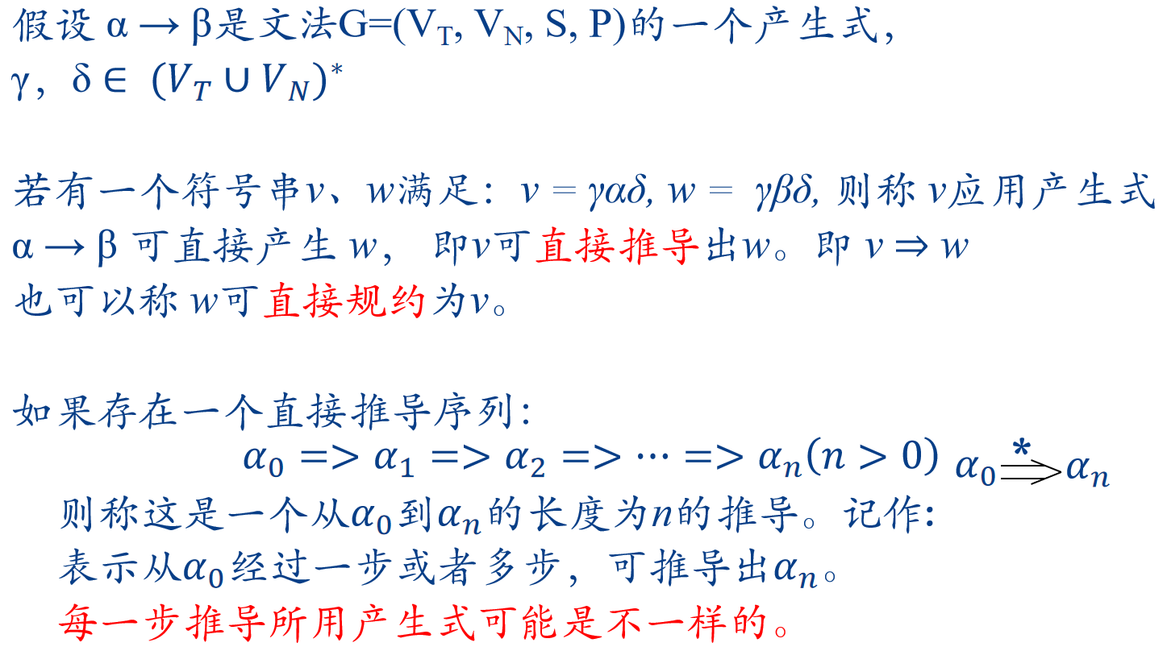

在推导过程中，如果每一步都是对当前句型的最左边的非终结符进行替换，则称为最左推导。相应的规约称为最右规约。如果每一步都是对当前句型的最右边的非终结符进行替换，则称为最右推导 ，相应的规约称为最左规约。

由于计算机系统在处理一个输入串时，通常都是从左至右进行，这就使得对句型按照从左至右的顺序进行分析比较自然，因此称最右推导为规范推导，相应的最左规约为规范规约，如果每一步推导(规约)都由规范推导(规约)此产生的句型为规范句型。

有如下文法G:S=a|b|S+S|S-S|S*S|c，请给出句子a+c*b的规范推导与规范规约。

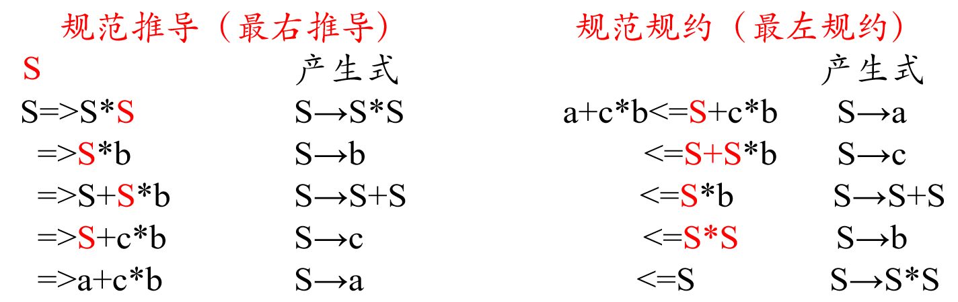

巴科斯范式(Backus-Naur Form, BNF)，符号含义：

<>:表示文法成分；

→:表示“定义为”或“由…组合成”；也可以用“：=”

| ：表示“或”，具有相同左部的产生式规则可用“|”分开。

通常用大写字母表示非终结符，小写字母表示终结符，P中第一个产生式的左部为开始符号。

**4.1 语法分析的任务**

语法分析是对词法分析输出的字符单元，按照语法规则进行判断，对能构成正确句子的单词流，给出相应的语法树；对不能构成正确句子的单词流，判定其出现了语法错误，并做出适当的处理。

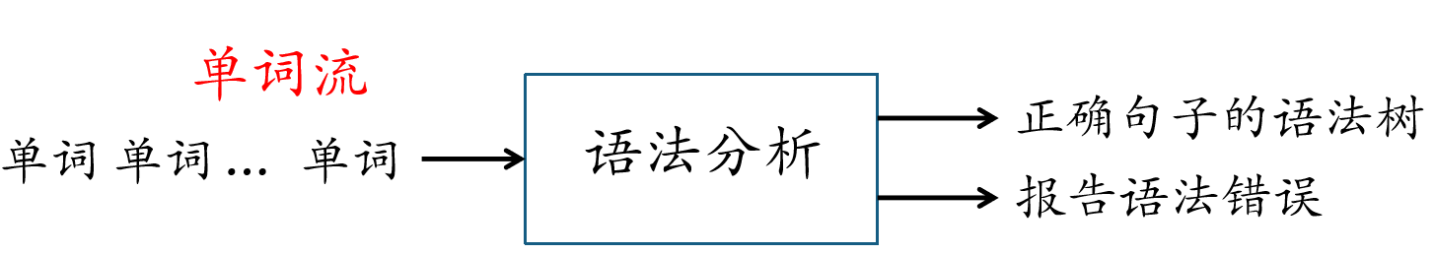

**4.2 语法分析的分类**

对于给定的上下文无关文法G=(VT,VN,S,P)及符号串α∈VT∗，通常有两类方法：

自上而下的语法分析

从开始符号S出发，找到最左推导序列，使得S可以广义推导出α ，

或者从开始符号S出发，依照最左推导，构建一棵语法树，使得该语法树的叶子结点从左至右的连接正好是α。

自下而上的语法分析

从符号串α出发，依照最左规约，逐步规约，直至文法的开始符号S。

**4.3 回溯分析法**

在进行自上而下的某一步推导过程中，如果存在多个可以采用的产生式，通过尝试的方法，选定其中一个产生式，如果选定的产生式不能使得推导结果与输入串相匹配，则回溯到这一次尝试之前的状态，选取其他的候选式进行尝试。直至所有的候选式都尝试完毕或者推导结果与输入串相匹配。（简而言之就是一层一层一个一个试）

这是一种试探的方法，效率低，不常用。

**可能产生回溯的原因**有以下三个:

(1)文法中含有公共左因子引起回溯

即匹配到公共左因子时，出现多个候选的产生式。

(2)文法中含有左递归引起回溯

需要多次试探才能确定何时停止递归推导。

(3)由ε产生式引起回溯

虽然可能不存在公共左因子，但由于ε产生式的存在，也会出现多个候选产生式。

回溯分析法是一种不确定的自上而下的语法分析方法。有多种原因能够造成回溯，加大语法分析的难度，针对回溯的原因，如果通过改写文法，使得回溯的原因被消除，则能够避免回溯。

***消除回溯的方法***：提取公共左因子 消除左递归

**提取公共左因子**

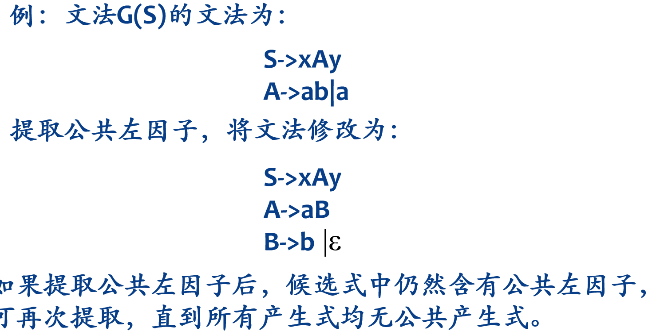

把公共左因子提取为非终结符，再写一步推导

**左递归的形式**

直接左递归=> A→Aα|β A=>Aα=>Aαα=>Aααα=>… =>βααα⋯α=>βα^∗

间接左递归 S→Aα, A→Sb|c S=>Aα=>Sbα=>Aαbα=>Sbαbα=>… =>cαbαbα⋯bα

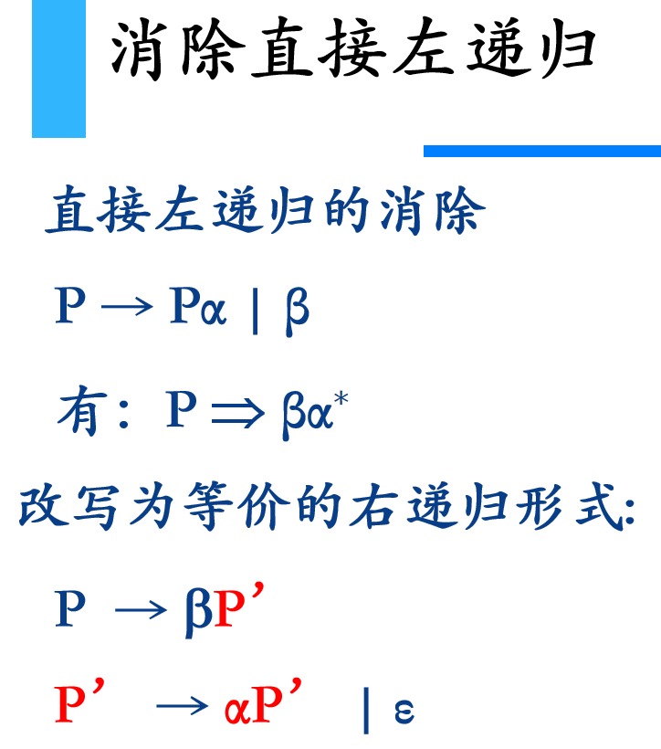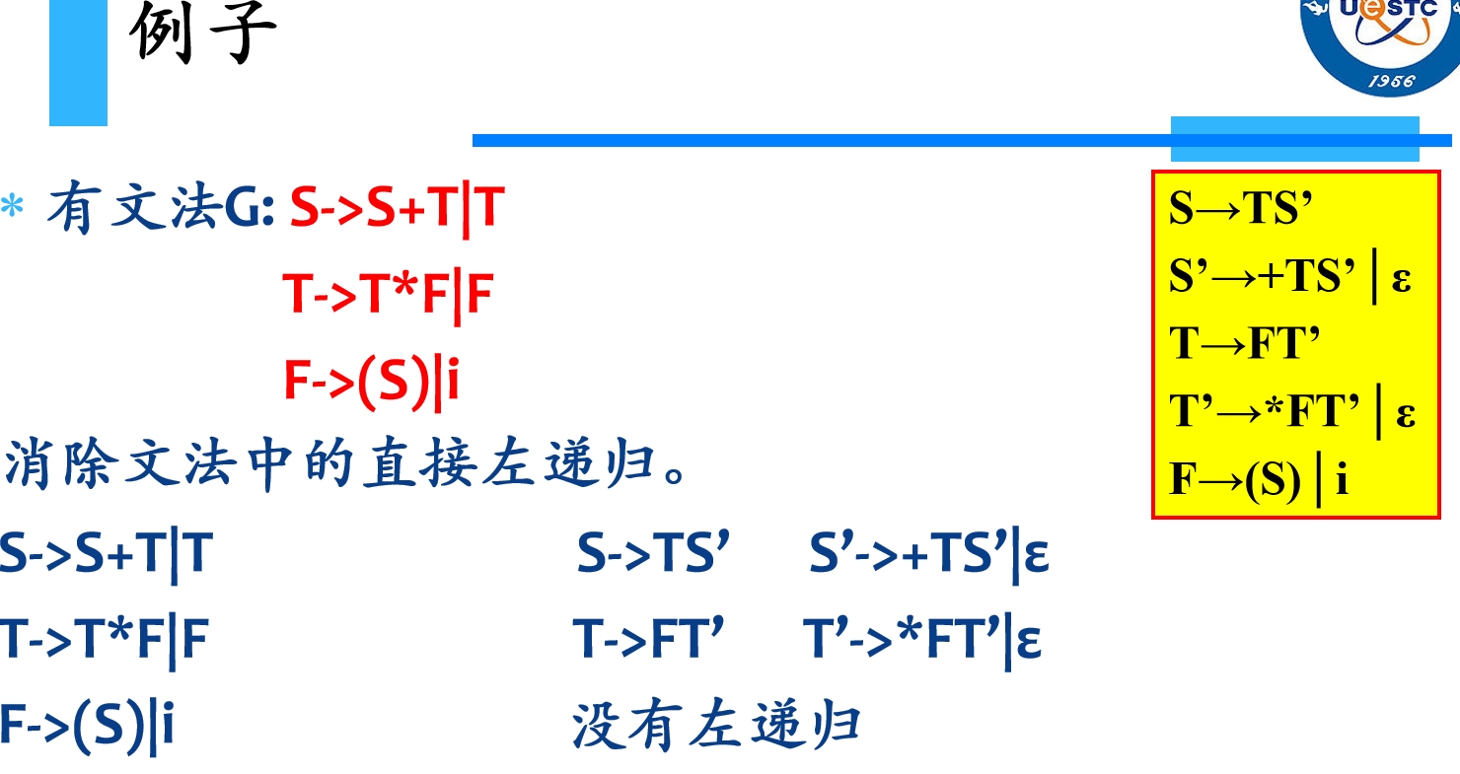

例： S→Aα, A→Sb|c

将第二个产生式代入第一个产生式，可得到： S→Sbα|cα

这是一个直接左递归的形式，采用消除直接左递归的方式。

S→Sbα|cα S→cαS’

S’ →bαS’

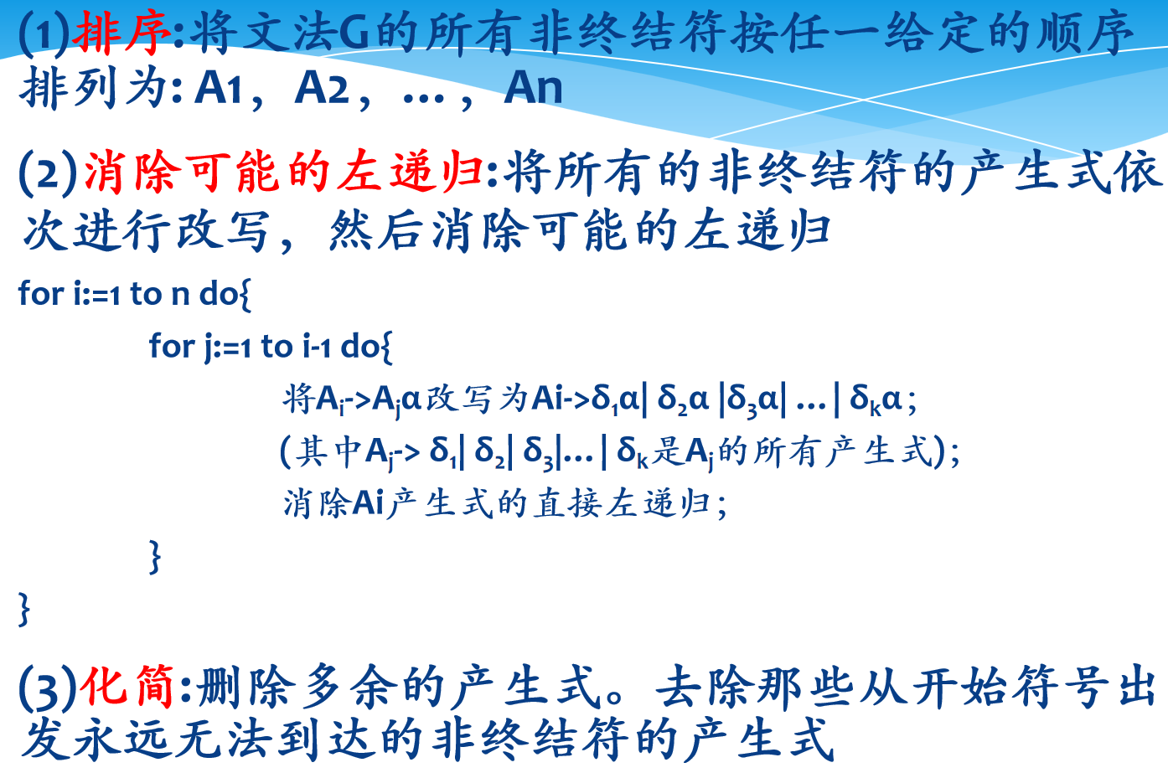

注意事项：

1、不要改变文法的开始符号

2、非终结符排序不同，消除左递归后的文法也不同。

3、限制条件：文法不包含回路（P->P）和ε-产生式

4、消除了左递归且没有公共左因子的文法仍然不能唯一地推导出相应的语法树。

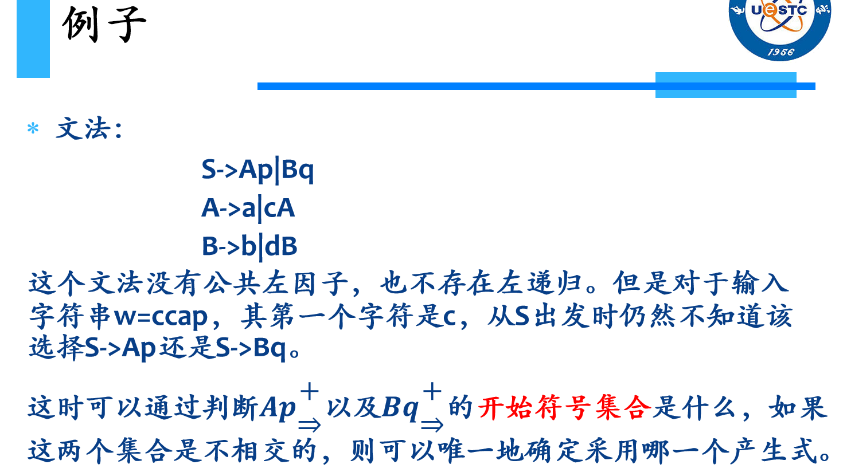

在编译原理中，当我们讨论LL(1)文法时，一个重要的概念是“开始符号集合”（也称为“FIRST集合”）。对于给定的非终结符，其开始符号集合包含了所有可以从该非终结符推导出的、以某个终结符开始的字符串的第一个终结符，或者如果推导可以产生空串ε，则ε也包括在内。

***FIRST集定义***

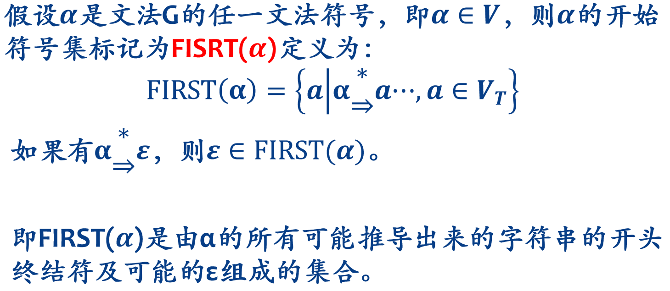

注意α和a的区别。

例子：S->BqS

B->(S)|ε FIRST(B)={ ( , ε } FIRST(S)={(, q}

***FIRST集的构造***

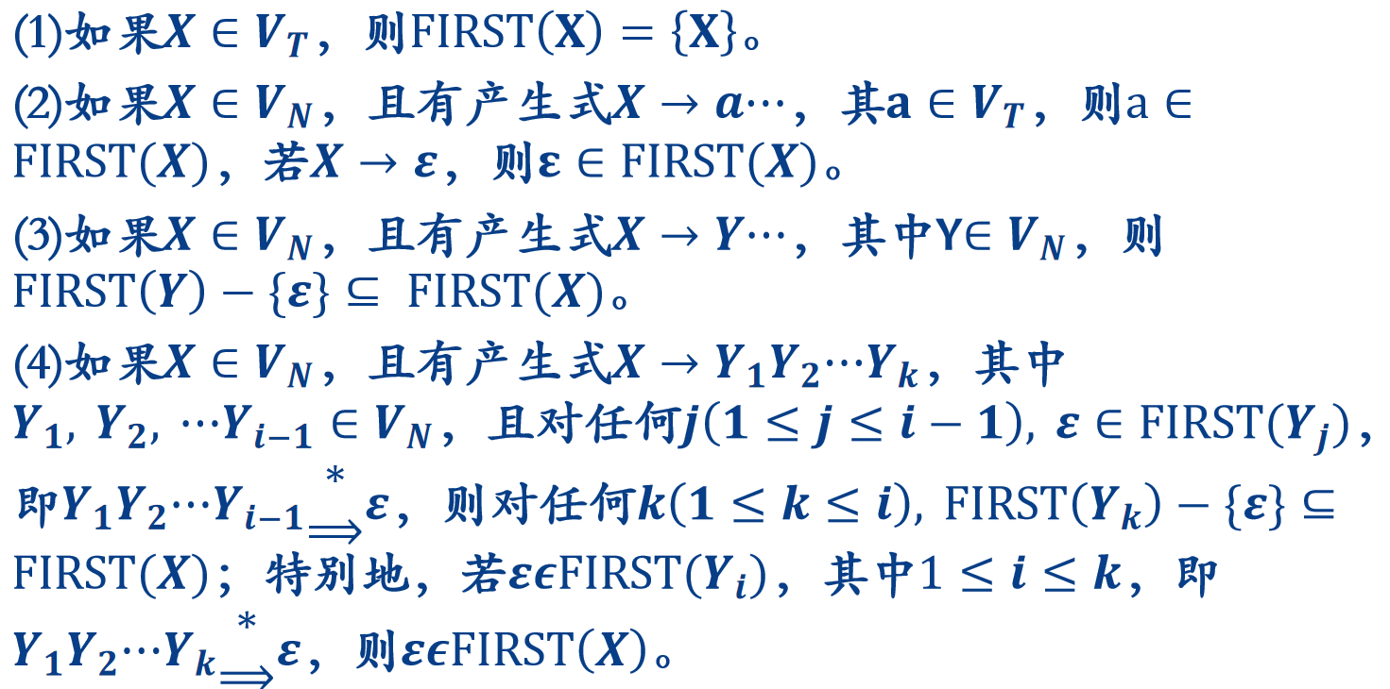

***FOLLOW集定义***

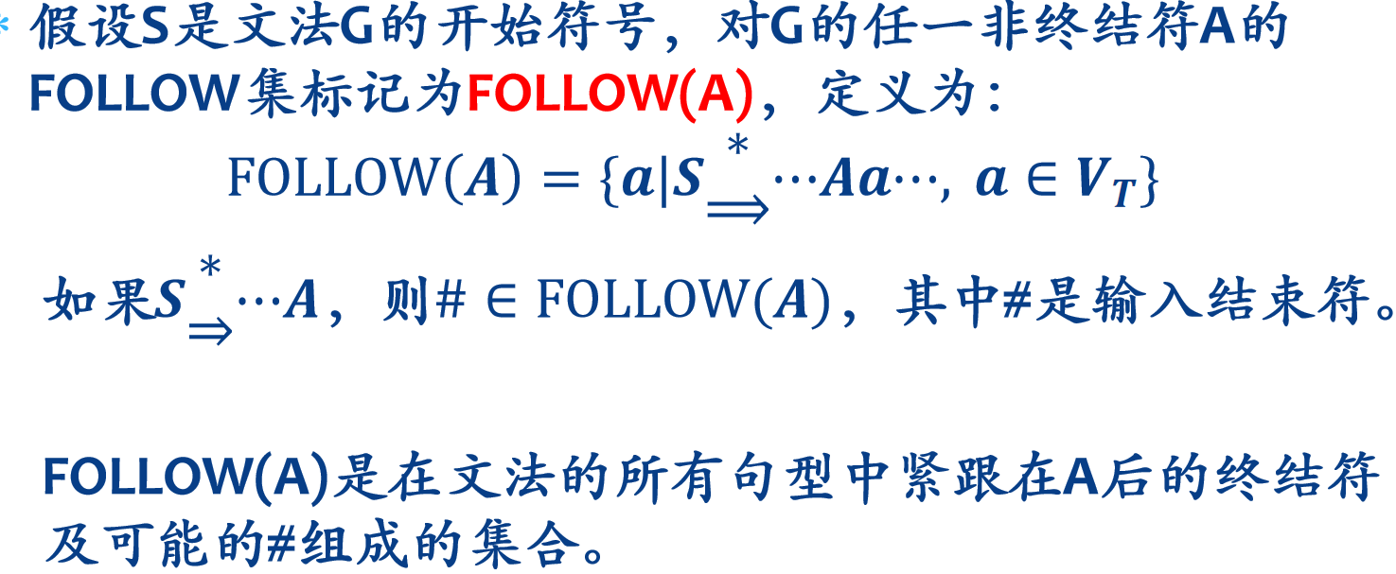

(1)对文法的开始符号S，则有#∈FOLLOW(S)。

(2)若有产生式B→αAβ，其中β∈V∗，

则有FIRST(β)−{ε}⊆FOLLOW(A)。

若ε∈FIRST(β)，则有 FOLLOW(B)⊆FOLLOW(A)。

1. 若有产生式B→αA，则有FOLLOW(B)⊆FOLLOW(A)。

V∗ 表示终结符和非终结符的集合上的所有字符串，包括空字符串 ϵ

当从B推导出αAβ时，如果β不以空字符串开始，那么A后面将直接跟随β推导出的某个字符串的最前面的终结符。因此，FIRST(β)−{ε}中的每个元素都是可能紧跟在A后面的终结符，所以它们都属于FOLLOW(A)

如果ε∈FIRST(β)，这意味着β可以推导为空字符串。在这种情况下，从B推导出αA是可能的（因为β被替换为空字符串）。

由于B后面可能跟随的任何符号（即FOLLOW(B)中的元素）在αA之后仍然可能跟随，因此这些符号也将属于FOLLOW(A)。

因此，FOLLOW(B)中的所有元素都将属于FOLLOW(A)，即FOLLOW(B) ⊆ FOLLOW(A)。

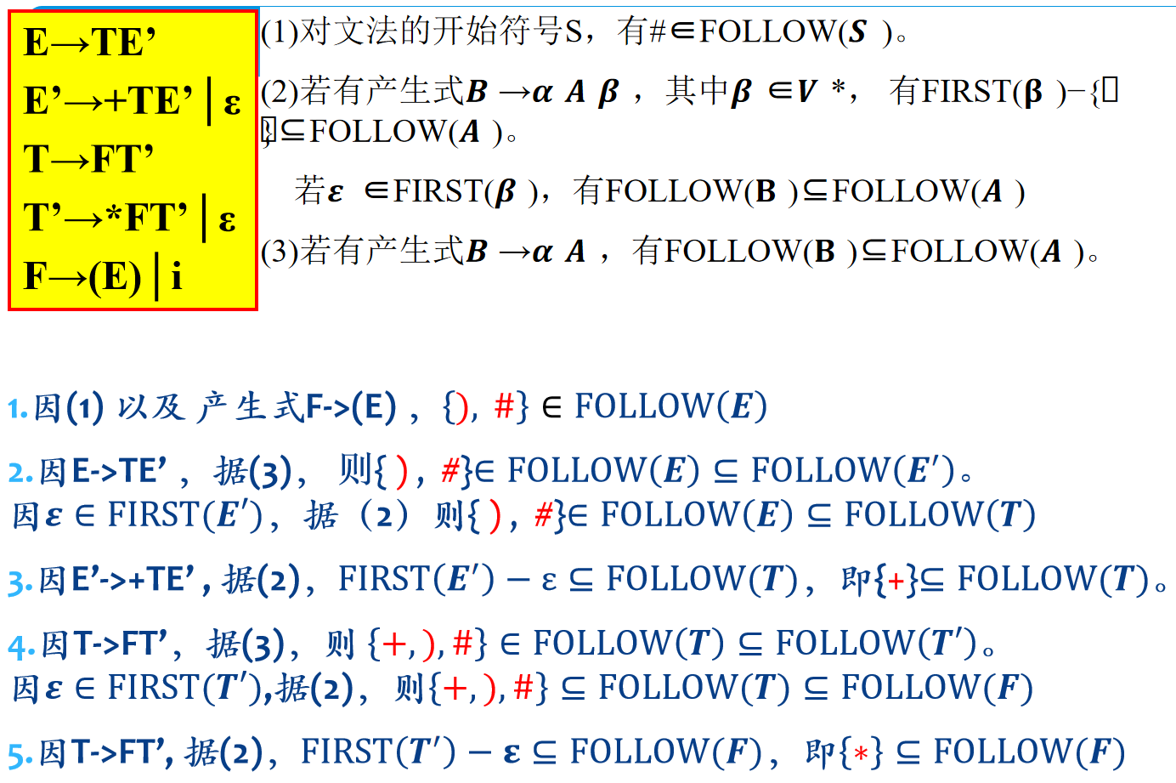

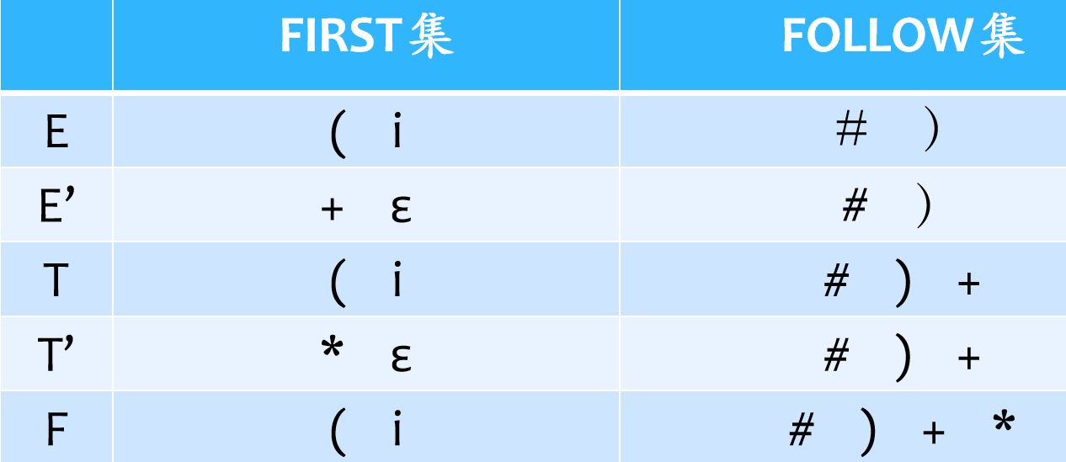

FIRST集和FOLLOW集的作用？

根据FIRST集和FOLLOW集以及当前输入单词，判断应该采用哪一个产生式！

SELECT集

SELECT集记录了每个非终结符在当前状态下可选的token（终结符）集合。这个集合是基于FIRST集和FOLLOW集构建的，用于指导预测分析器（或解析器）在给定输入和当前状态下，应该选择哪个产生式进行下一步的解析。

具体来说，当遇到某个非终结符时，编译器会查看其FIRST集，看当前输入单词是否与FIRST集中的某个元素匹配。如果匹配，则选择相应的产生式。如果当前输入单词不在FIRST集中，但属于该非终结符的FOLLOW集，并且之前的解析步骤已经消耗了足够的输入（即之前的选择导致了空推导或已经到达输入末尾），则同样可以选择相应的产生式。

SELECT集是编译原理中的一个概念，它记录了每个非终结符在当前状态下可选的token（终结符）集合。这个集合是基于FIRST集和FOLLOW集构建的，用于指导预测分析器（或解析器）在给定输入和当前状态下，应该选择哪个产生式进行下一步的解析。

确定的语法分析方法

回溯分析法是一种不确定的自上而下的语法分析方法。效率低下的原因在于当输入某个字符时，由于存在多个产生式可以与输入字符相匹配，因此无法确定该使用哪一个产生式进行匹配。

是否存在**确定的自上而下的语法分析方法**？

递归下降分析法 预测分析法

***4.4 递归下降分析法***

基本思想：在不含有左递归的文法G中，为每个非终结符构造一个子程序，每个子程序的函数体按照非终结符的产生式分情况展开。遇到终结符则进行匹配，遇到非终结符则调用相应的非终结符的子程序。

如果所有的非终结符都展开为终结符并得到匹配，则表明分析成功。否则表明输入符号串有语法错误。由于文法有可能是递归定义的，因此子程序也有可能是递归的。

**递归过程的构造**

引进： 全局变量sym:待匹配的符号 过程advance(): 读入下一符号

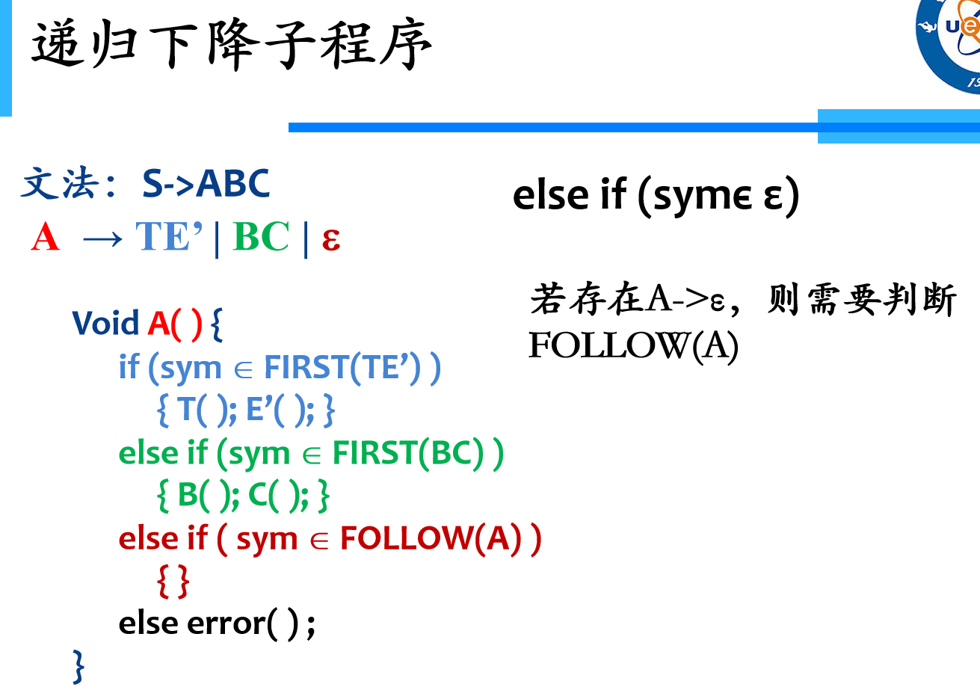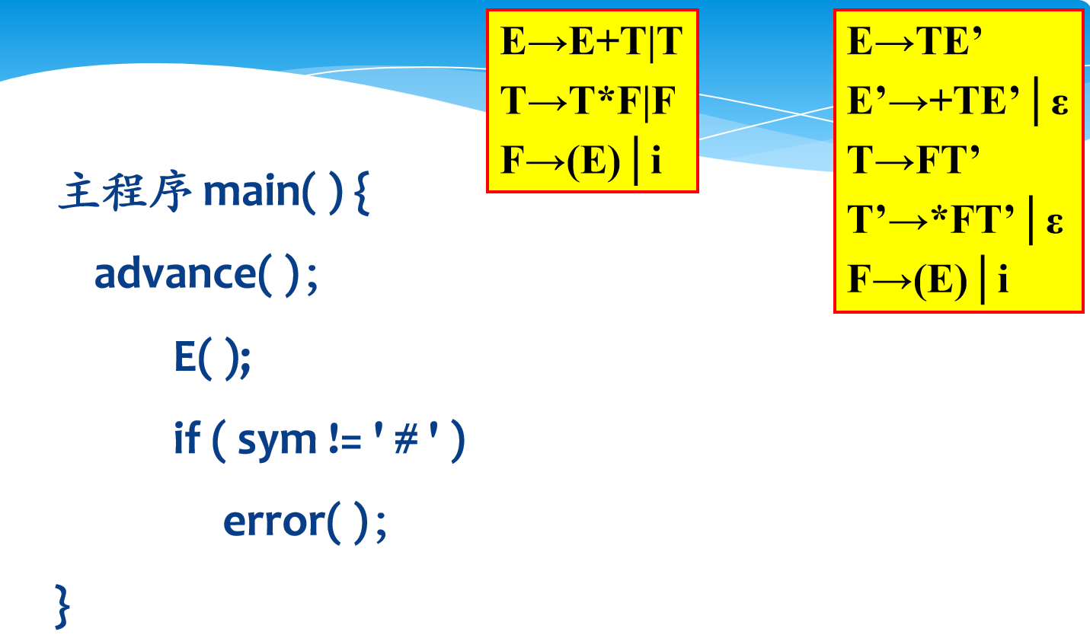

黄色框体中的变换是通过直接消除做递归方法实现。

Advance函数读入开始符号E。为非终结符号E构造子程序E()。

开始符号E的FOLLOW集为#。

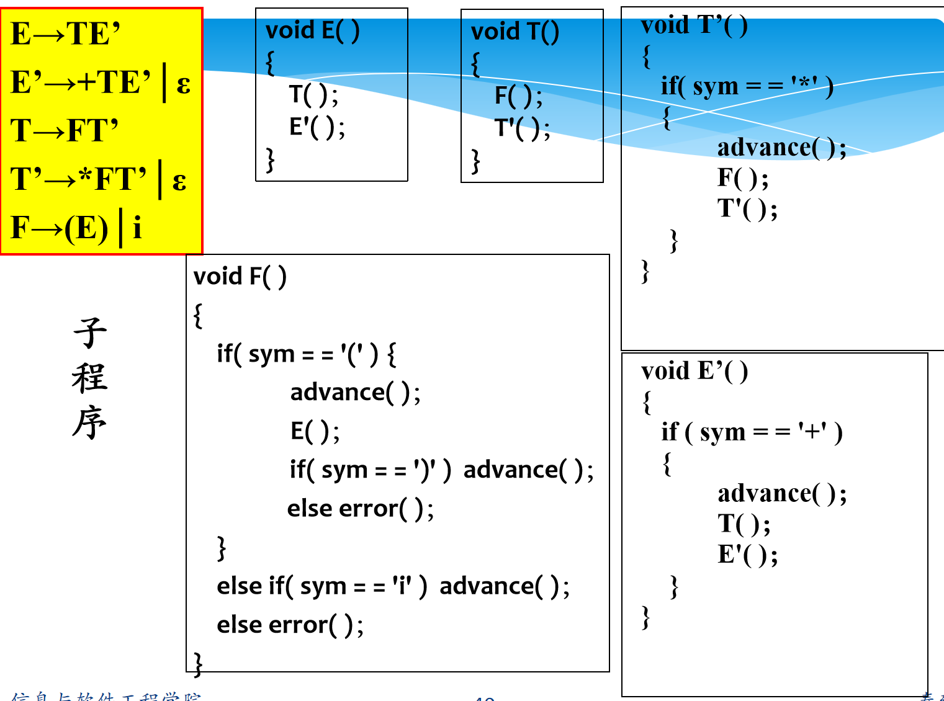

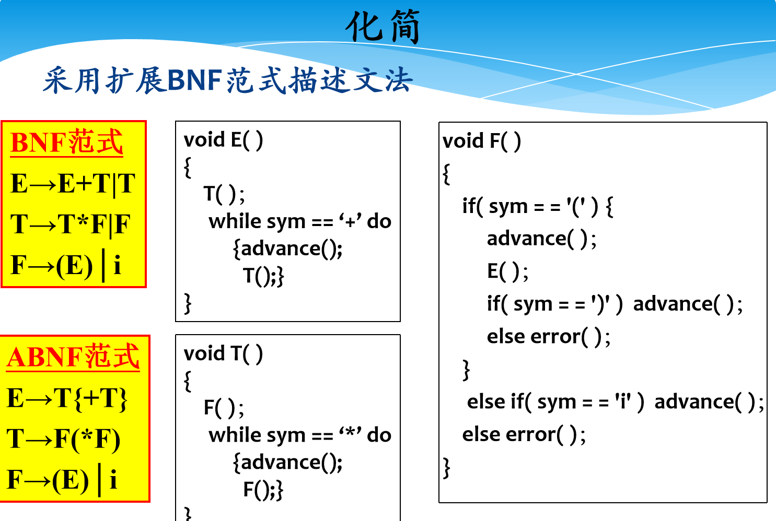

注意！

在文法G中，如果没有任何公共左因子，没有任何左递归。也可能构造不出递归下降分析器

必须满足LL(1)文法！！！

***LL(1)文法***

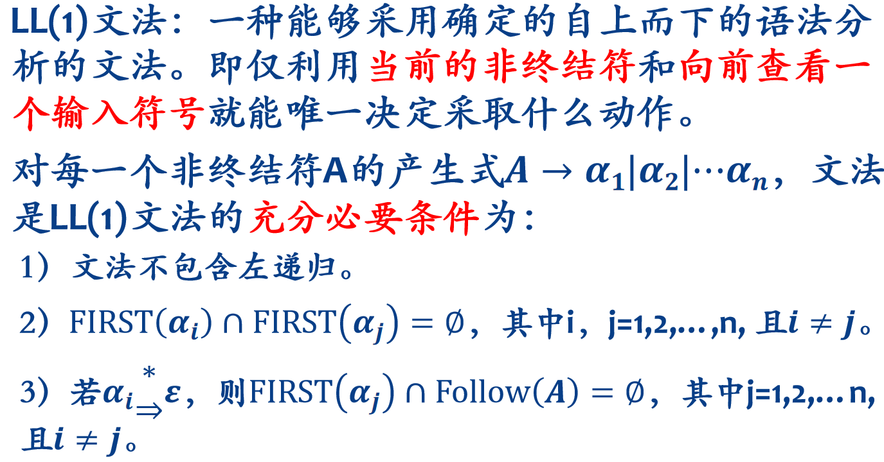

LL(1)的含义是：

第一个L表明自顶向下分析是从左向右扫描输入串。

第二个L表明分析过程中将使用最左推导。

1表明只需向右看一个符号便可决定如何推导，即选择哪个产生式（规则）进行推导。

LL(1)文法要求对于每个非终结符A和每个可能的输入符号a，最多只能有一个A的产生式能够以a开头。这意味着在解析过程中，LL(1)算法能够准确地预测应该采用哪个产生式，并且不会出现歧义或不确定的情况。

递归下降分析法根据当前非终结符以及输入字符来确定唯一的产生式。将递归下降分析方法进行变化，可以得到更有效的方法—预测分析法

是一种表驱动的方法，它由下推栈、预测分析表和控制程序组成。

实际上是下推自动机的实现模型。

***4.5 预测分析法***

算法原理：预测分析器的控制程序在任何时候均根据下推栈的栈顶符号和当前的输入符号决定下一步应采取的动作。

将这些所有可能的动作用表格形式展示。表格的行为所有的非终结符，列为符号串中的终结符以及符号串的结束符“#”。对应位置为产生式或者出错标识。

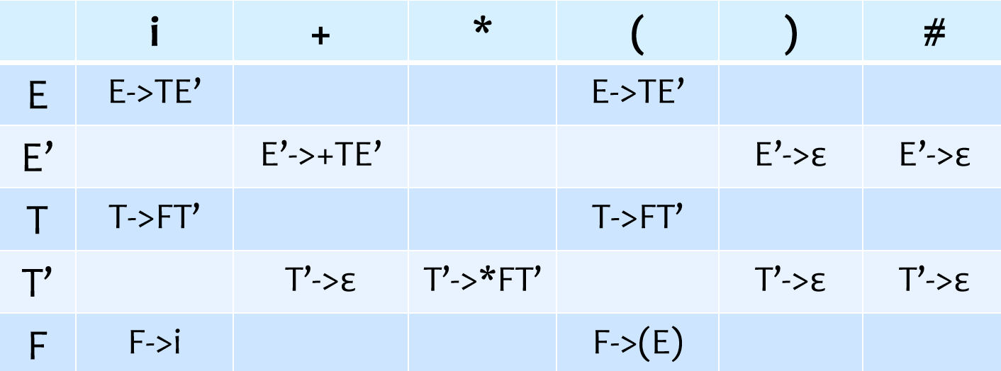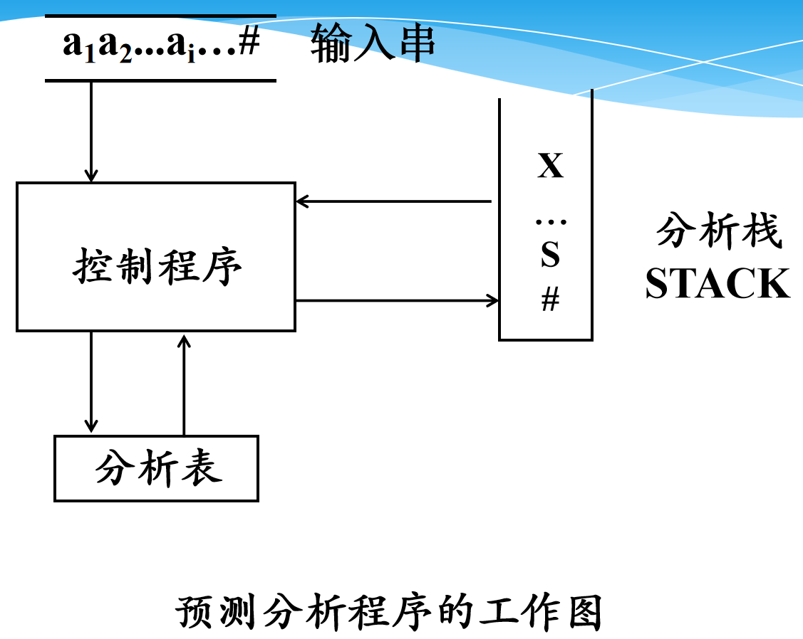

控制程序根据当前输入的终结符ai以及分析栈栈顶符号X，选择执行以下三种操作：

1)若X＝ai＝‘＃’，停止分析。表示分析成功。

2)若X＝ ai ≠ ‘＃’，把X从STACK栈顶逐出，指针指向下一个输入符号。表示当前输入字符匹配成功。

3)若X是一个非终结符，则根据X以及ai查看分析表M。

若M[X，ai]中存放着关于X的一个产生式，把X逐出STACK栈顶，把产生式的右部符号串按**反序**一一推进STACK栈(若右部符号为ε，则意味不推什么东西进栈)。

若M[X，a]中存放着“出错标志”，则调用出错诊察程序ERROR。表示当前输入符号串存在语法错误。

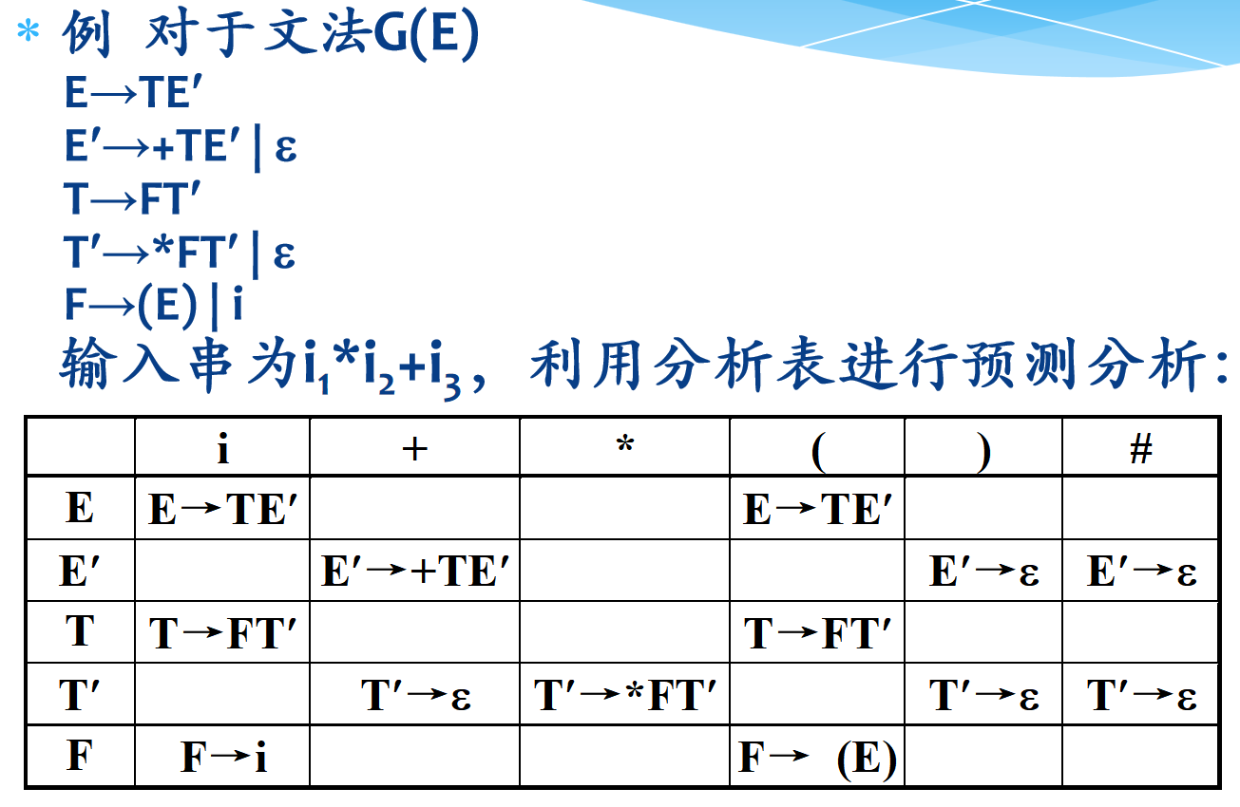

如果A->a，a不能广义推导出空串，则只在FIRST（a）里的元素列中填写产生式；否则还要在FOLLOW（A）集里的元素列中填写产生式。

**预测分析表的构造**

预测分析表M[A, α]的构造方法：即根据对应的条件，把产生式添加到分析表中。

构造FIRST(α)和FOLLOW(A),利用FIRST(α)和FOLLOW(A)来构造分析表M[A, a].

1、对每一个产生式A→α执行第二步和第三步；

2、对每个终结符a∈FIRST(α)，把A→α加到

M[A, a]中。

3、若ε∈FIRST(α)，∀b∈FOLLOW(A)，则把A→α（ A→ε）加到M[A, a]中。

4、把所有未定义的M[A, a]标上“出错标志”

**语法分析错误处理方式**

忽略方式：在分析某个句子时，当碰到某个不适当的符号时，忽略后继符号，直到遇到界符为止。同时还应该从分析栈内移出该句已识别部分。

删除符号：当读入不适当的符号时，删除这个符号以及若干个后继符号，直到遇到合适的符号为止。

插入符号：在某些情况下，如缺少运算符、分界符等，遵循语法分析程序工作尽量少的原则，在适当的位置添加适当的符号，同时通知用户缺少相应的符号，语法分析程序按照正确结果继续进行。

在产生式的适当位置添加相应的错误信息，或对产生式进行某些形式的改变，以便能尽快从某种类型的错误中恢复过来。

**预测分析错误处理示例**

在预测分析过程中，两种情况下可以发现源程序中的语法错误：

1.X ∈ V_T，但X ≠a； 2. X ∈ V_N，但M[X, a] 为空。

错误处理方法：第一种情况，弹出栈顶的终结符号；第二种情况，跳过剩余输入符号串中的若干个符号，直到可以继续进行分析为止。

情况一：X∈VT​，但X≠a

这种情况通常不直接关联于预测分析中的语法错误检测，因为它描述的是解析器当前看到的符号是一个终结符X，但期望的符号是a（这里X和a都是终结符）。

情况二：X∈VN​，但M[X,a] 为空

这种情况直接关联于预测分析中的语法错误检测。当解析器在非终结符X的上下文中遇到终结符a，但预测分析表M[X,a]中没有定义任何动作时，这通常意味着当前的文法规则没有为这种情况提供任何有效的解析路径。这可能是因为：

文法本身设计有缺陷，没有覆盖所有可能的输入情况。

输入的源程序不符合文法规则。

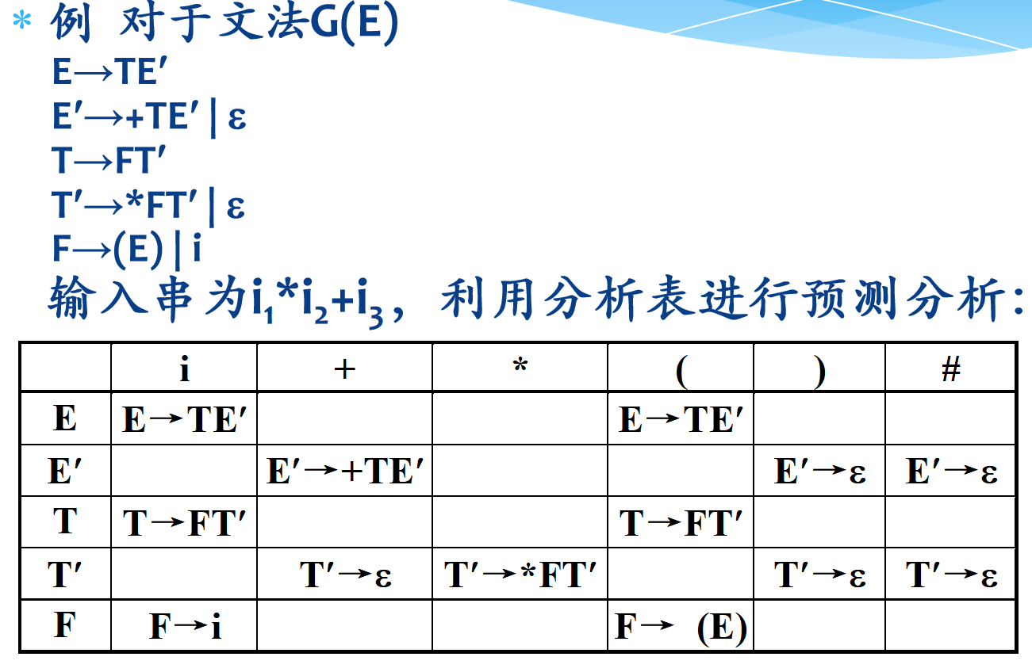

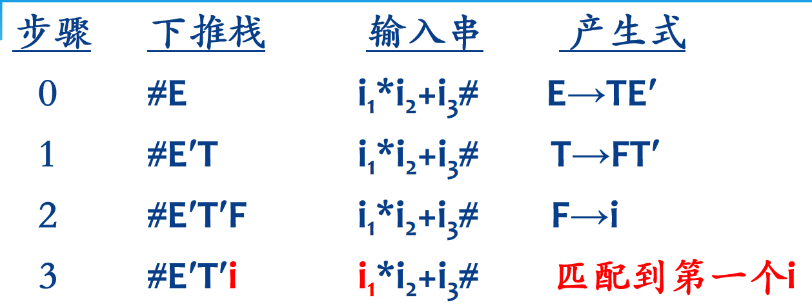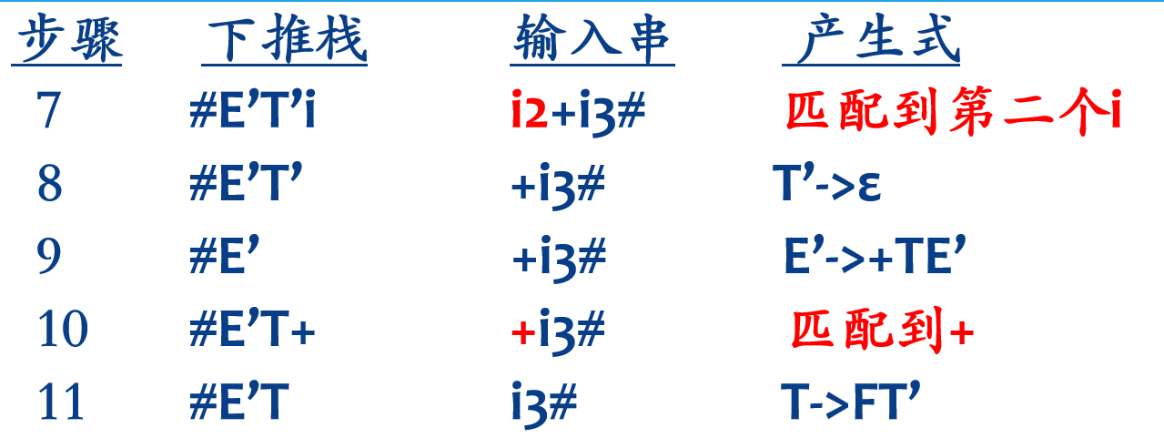

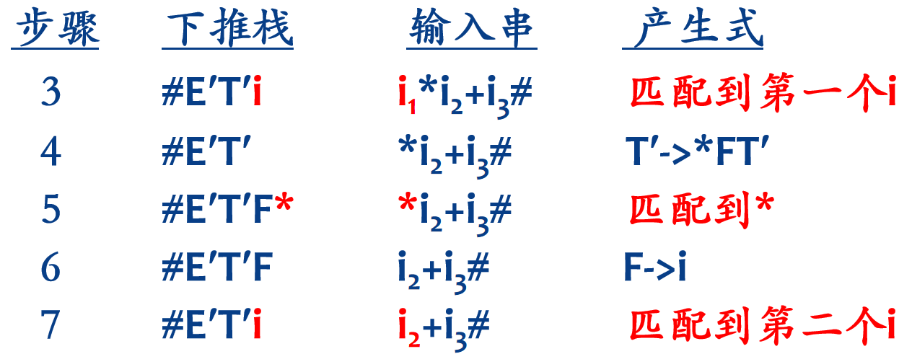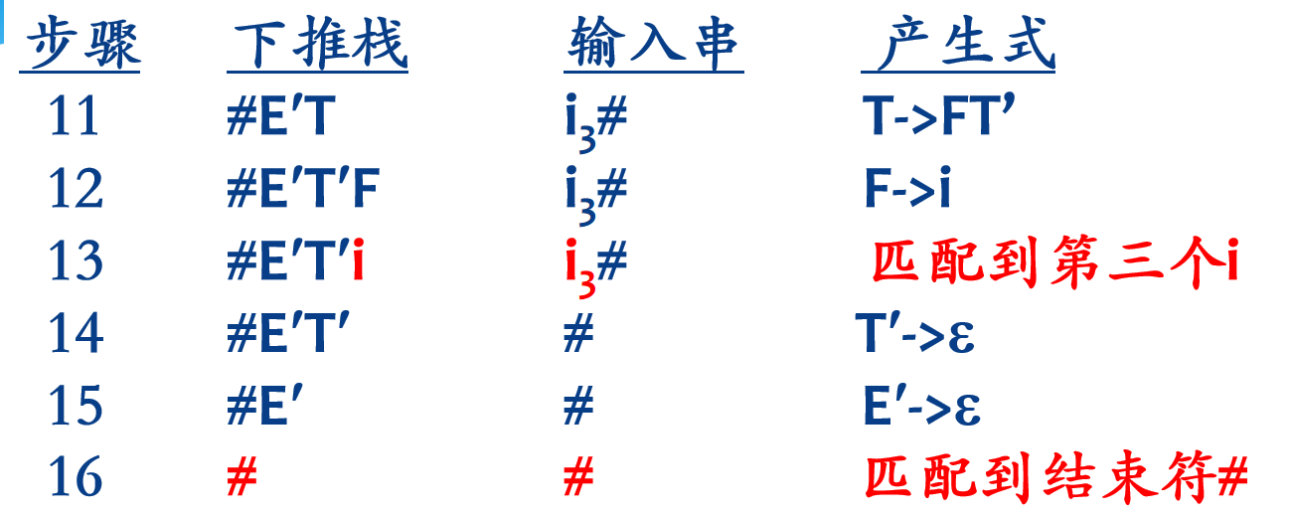

**带有同步化信息的预测分析表**

带有同步化信息的分析表的构造：

对于A ∈ VN，b∈FOLLOW(A)，若M[A, b]为空，则加入“synch”同步化信息标识。

带有同步化信息的分析表的使用：

若M[A, b]为空，则跳过a；若M[A, b]为synch，则弹出A；

同步化信息在预测分析表中的引入，主要是为了处理输入字符串与文法不匹配时的错误恢复问题。

## 第六章 自下而上的语法分析

基本思想：

从输入串开始，逐步进行“规约”，直到文法的开始符号。即从构造语法树的末端开始。直至根节点。

主要方法：LR分析法，从左至右扫描，自下而上规约。

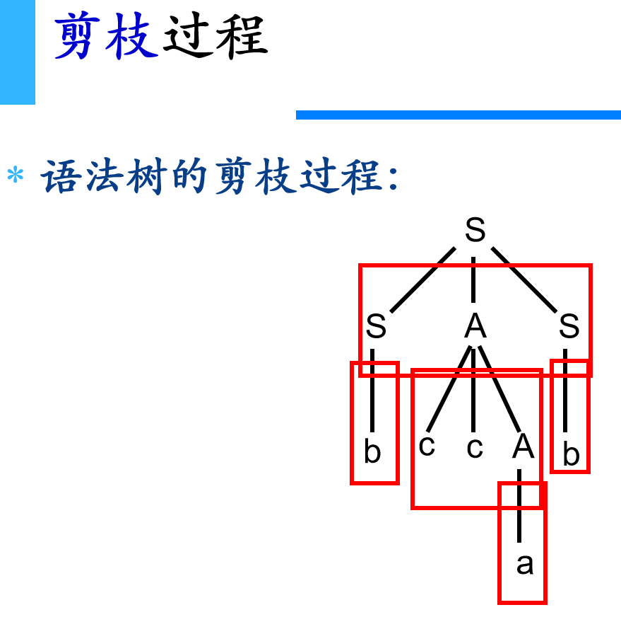

语法分析的过程，即对语法树基于产生式进行剪枝，正常结果是只剩下根节点S。

自下而上可能遇到的问题

**冲突**

1. 归约与归约的冲突（Reduce/Reduce Conflicts）

定义：归约与归约的冲突发生在分析栈的顶部存在多个可能的归约路径时，即存在多个产生式的右部可以与栈顶的符号串匹配，但不知道应该选择哪一个产生式进行归约。

影响：这种冲突是不可接受的，因为它表明文法本身存在问题，可能是文法设计不当或存在歧义。在解析过程中，编译器或解释器无法自动选择正确的归约路径，因此必须修改文法以消除这种冲突。

解决方法：修改文法规则，消除歧义。

使用优先级和结合性规则来指导归约的选择。

在某些情况下，可以通过引入额外的非终结符或规则来重新组织文法。

2. 移进与归约的冲突（Shift/Reduce Conflicts）

定义：移进与归约的冲突发生在分析过程中，当前既可以选择将下一个输入符号移进栈中，也可以选择对栈顶的符号串进行归约时。这种冲突是自底向上分析算法中常见的现象。

影响：移进与归约的冲突在某些情况下是可以接受的，因为它可能反映了文法的某些灵活性。然而，如果处理不当，它也可能导致解析错误或不确定的解析结果。

解决方法：在某些解析器实现中（如Bison），当遇到移进与归约冲突时，默认选择移进操作。这种策略倾向于产生更长的推导序列，可能有助于解析某些类型的输入。

可以通过修改文法规则或调整解析器的行为来解决这种冲突。例如，可以引入额外的非终结符来限制归约的选择，或者修改解析器的决策逻辑以更智能地处理冲突。

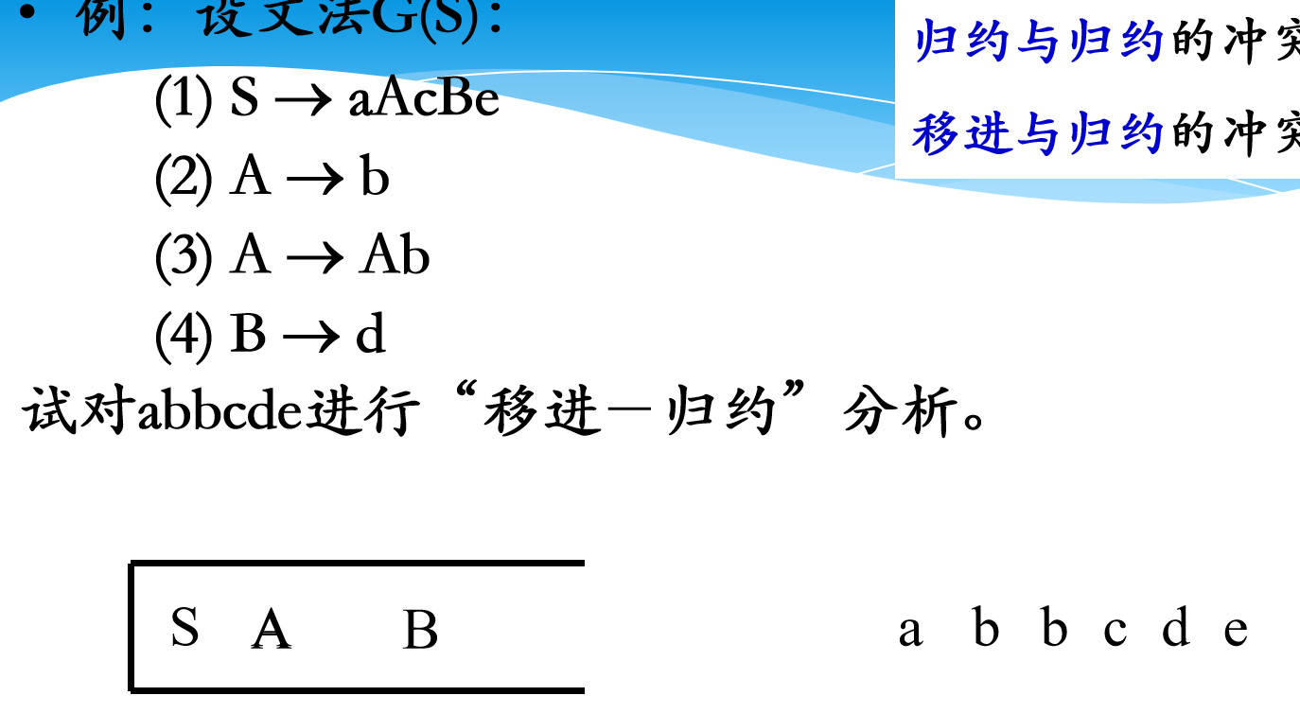

当进行到aA要读入第二个d时，不知道是将b规约为A，还是将Ab规约为A

如何判断:栈顶符号串已经形成可归约串？

如何进行:归约？

***LR分析法***

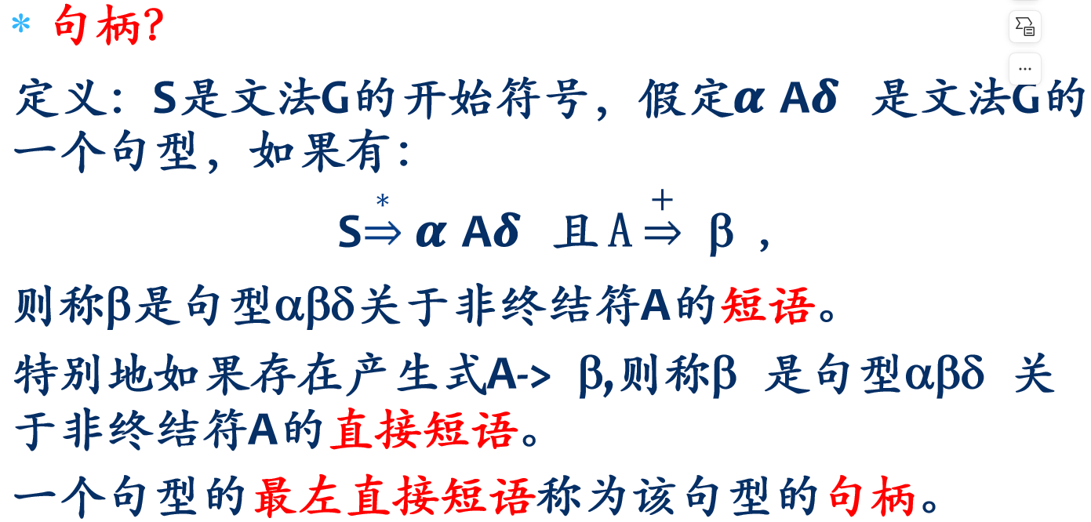

画出语法树进行判断最方便

最左直接短语（Leftmost Direct Phrase）：在CFG的推导过程中，如果存在多个直接短语可以通过不同的规则推导出来，并且这些推导过程在最终句子的某个子串中重叠，那么在这些重叠的直接短语中，最左边（即最先被推导出来）的那个直接短语被称为最左直接短语。这个概念通常与最左推导（Leftmost Derivation）相关联，即总是选择最左边的非终结符进行推导。

在解析和编译过程中，理解和识别最左直接短语对于构建解析树（Parse Tree）和进行语法分析是非常重要的。通过跟踪最左直接短语的推导过程，我们可以确保语法分析器能够按照预定的规则准确地解析输入文本。

在一个句型对应的语法树中：

以某非终结符为根的两代及以上的子树的所有末端结点从左到右排列就是相对于该非终结符的一个短语；

如果子树只有二代，则该短语就是直接短语；

最左直接短语—句柄。

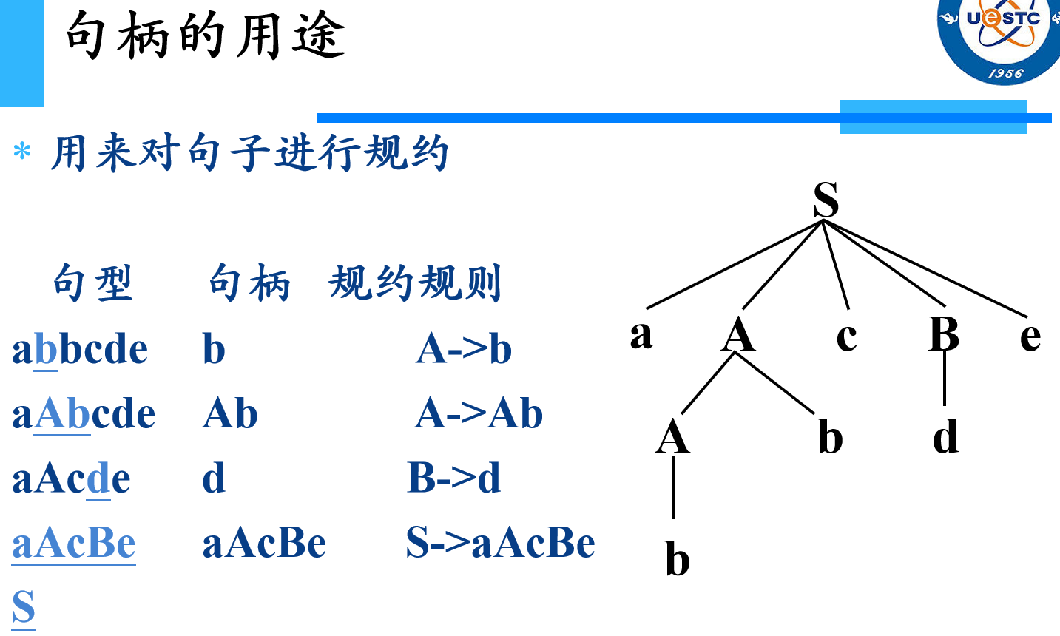

每一步都是基于句柄进行规约。（不断变成新的语法树寻找新的句柄）

LR分析法从左向右扫描输入串

分析栈中符号，及向前搜索K个输入符号 以确定是否已在栈顶形成句柄，从而决定应采取的动作。

LR(K)分析法只考虑K=0、1的情况。 LR(0)、SLR(1)、LR(1)、LALR(1)

而“K”表示在决定下一步操作时需要向前查看的符号数。

LR(0)、SLR(1)、LR(1)、LALR(1)是自下而上的文法分析方法，它们都属于LR分析法家族，但各自在功能和实现上有所不同。

1. LR(0) 分析法

特点：不需要向前看符号：LR(0) 分析法是最简单的LR分析法，它在决定下一步操作时不需要向前查看任何符号。

使用LR(0)自动机：基于LR(0)项集族构造的DFA（确定有限自动机）进行语法分析。

功能较弱：当文法中产生式比较复杂时，LR(0) 分析法可能无法解决所有问题，如存在移进-归约冲突等。

应用：主要用于教学和理论探讨，因为它提供了LR分析法的基础框架。

2. SLR(1) 分析法

特点：简单向前看一个符号：SLR(1) 分析法在LR(0)的基础上增加了向前看一个符号的能力，以提高分析能力。

解决部分冲突：SLR(1) 能够解决LR(0) 分析法中的部分移进-归约冲突，但无法解决归约-归约冲突。

使用Follow集：通过构造非终结符的Follow集合来决定是否应执行归约。

应用：适用于一些相对简单的文法，能够处理大多数常见的语言构造。

3. LR(1) 分析法

特点：

功能最强：LR(1) 分析法在SLR(1)的基础上进一步增强了向前看符号的能力，能够解决所有类型的冲突（包括移进-归约冲突和归约-归约冲突）。

项目集复杂：由于增加了向前看符号，LR(1) 的项目集和分析表构造过程相对复杂。

状态数可能增加：对于同一个文法，LR(1) 分析法可能会产生比SLR(1) 更多的状态。

应用：适用于复杂的文法，能够处理几乎所有类型的上下文无关文法。

4. LALR(1) 分析法

特点：

折衷方案：LALR(1) 分析法是LR(1) 和SLR(1) 之间的一种折衷方案，旨在减少LR(1) 分析法中的状态数。

合并同心集：通过合并具有相同LR(0) 项目但不同向前看符号的LR(1) 项目集（即同心集），来减少状态数。

可能引入新冲突：合并同心集可能会引入新的归约-归约冲突，但不会出现移进-归约冲突。

应用：适用于需要LR(1) 分析法的强大功能但又希望减少状态数的场景。

**自下而上分析法--步骤**

移进： 读入一个单词并压入栈中，输入串指针后移。

规约： 检查栈顶若干个符号，判断是否可以规约，若能，则以相应产生式左部替换该符号串。

识别成功

栈内只剩下栈底符号以及文法开始符号，输入串指针处于输入语句的结束符。则语法分析成功。

识别失败

当输入串指针处于输入语句的结束符时，不能达到第三步的状态，则表示语法错误，转入出错处理程序。

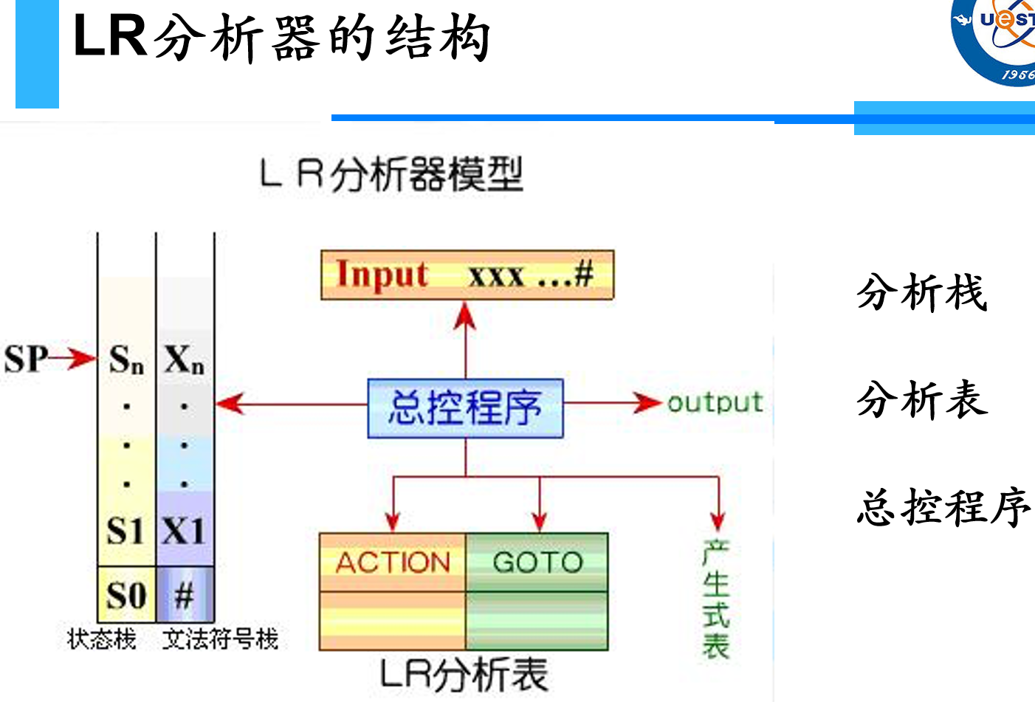

理解分析栈中元素变化的情况很重要！

**分析栈** 包含状态栈和符号栈

状态栈：分析的状态信息 历史和展望

符号栈：分析过程中移进和规约的文法符号信息

**分析表** 包括action和goto两个子表

(1)action[s, a] 在状态 s下, 当前输入符号为 a 时应采取的分析动作: 移进, 归约, 接收, 出错。

(2) goto[s, X]表 状态及非终结符的二维矩阵在状态 s下, 归约后的符号 X 入栈的状态。

**ACTION 子表**

每一项ACTION[s，a]所规定的四种动作:

1. 移进 (shift) 把(s，a)的下一状态 s’ 和输入符号 a 推进栈，下一输入符号变成当前输入符号。

2. 归约 (reduce) 指用某产生式 A→β进行归约。若β的长度为 t，归约动作是：去除栈顶 t 个项，使状态 sm-t 变成栈顶状态，然后把 (sm-t, A) 的下一状态 s’=GOTO[sm-t , A] 和文法符号 A 推进栈.

3. 接受 (accept) 宣布分析成功，停止分析器工作.

4. 报错 (error) 语法出错，记录出错处理程序入口

**总控程序**

根据当前状态栈栈顶符号s以及当前输入符号a查询分析表action[s,a]，根据情况作如下操作：

（1）若action[s,a]=sj，则将状态j推入栈顶，输入指针指向下一个输入符号。

（2）若action[s,a]=rj，则按照第j个产生式A→β规约，假设|β|=t，则将状态栈顶的t个状态出栈，再根据当前栈顶状态si以及规约后的非终结符A，查goto表，若goto[si，A]=k，则将状态k推入栈顶。

（3）若action[s,a]=acc，则分析成功，输入串被接受。

（4）若action[s,a]或goto[si,A]为空白，则转出错处理。

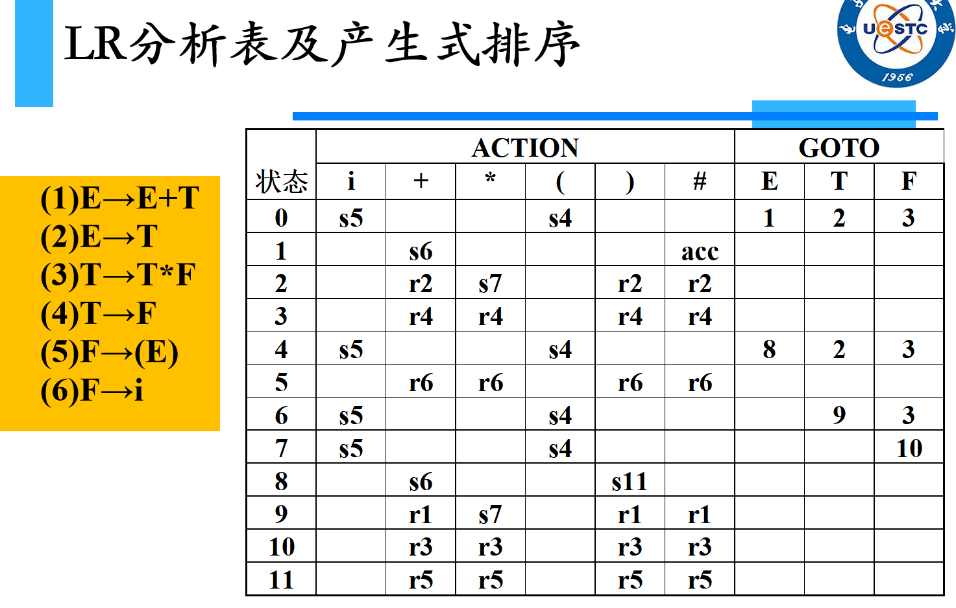

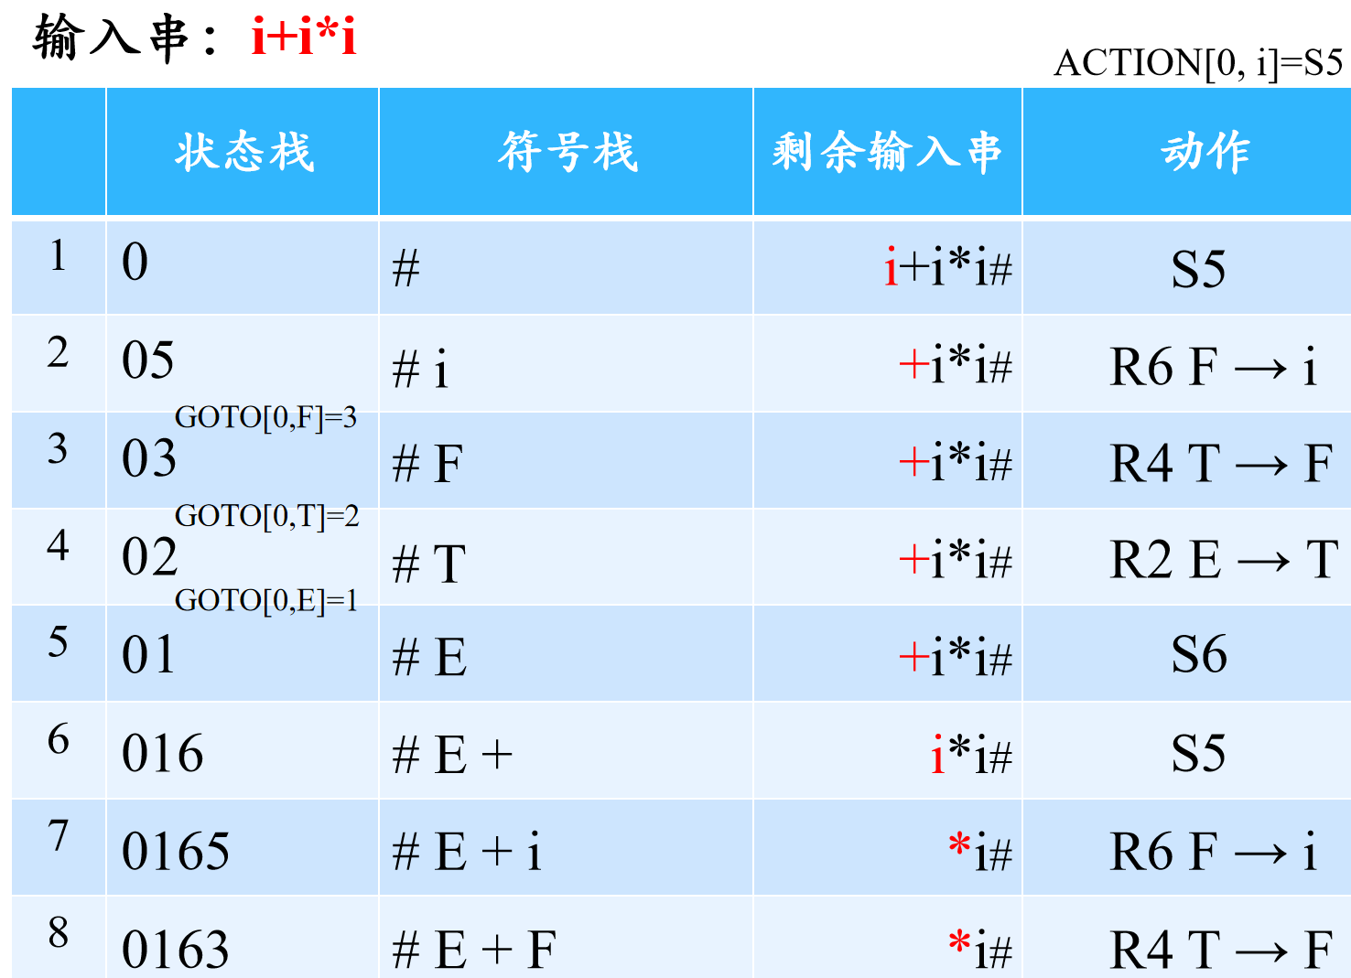

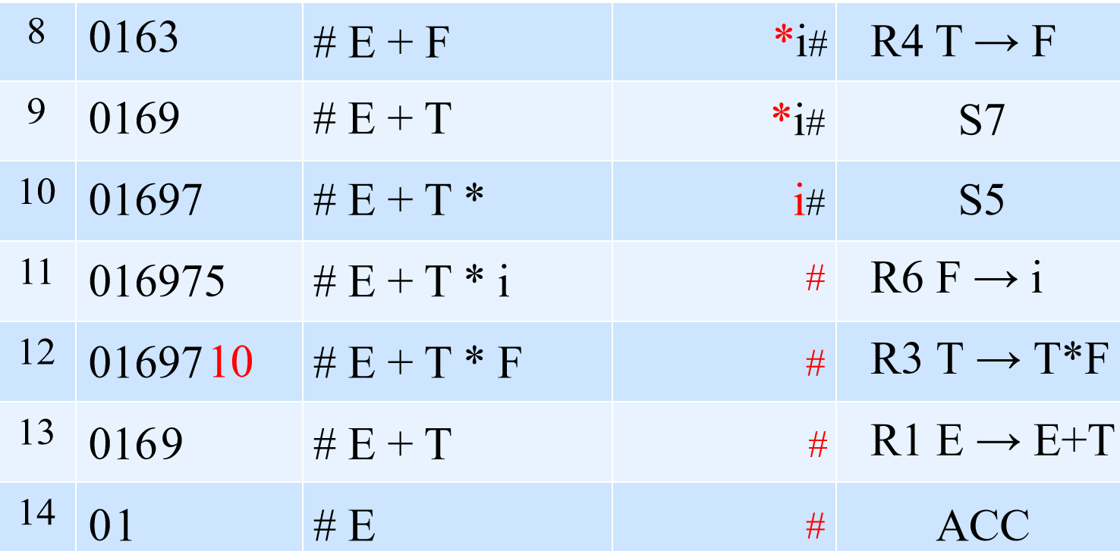

8： i被规约为F后，查找goto表【6，F】，状态3入栈，再查找action表【3，*】

定义：对于一个文法，如果能够构造一张分析表，使得它的每个入口均是唯一确定的，则这个文法就称为LR文法。

定义：一个文法，如果能用一个每步顶多向前检查k个输入符号的LR分析器进行分析，则这个文法就称为LR(k)文法.

LR文法不是二义的，二义文法肯定不会是LR的。

**自下而上分析方法分类**

算符优先分析法：每一步规约，都以栈顶符号串是否已经形成最左素短语为标准。

LR分析法：每一步规约，都以栈顶符号串是否已经形成句柄为准。

**算符优先分析法**

算符优先分析法是根据算符之间的优先关系设计的一种简单、直观的自下而上的语法分析分析，易于手工实现。

只适用于算符优先文法，特别适合于分析程序设计语言中的各类表达式。

将句型中的终结符号当做“算符”，借助于算符之间的优先关系确定可规约串。

算符文法

对于文法G[S]，如果其任一产生式的右部都不含两个相继或并列的非终结符，即不含如下形式的产生式：

P → ⋯QR⋯则称文法G为算符文法。

算符文法句型的一般形式为：#N1a1N2a2⋯NnanNn+1#，其中每个ai都是终结符，每个Nn都是非终结符或者ε。

任意两个终结符之间至多只有一个非终结符。

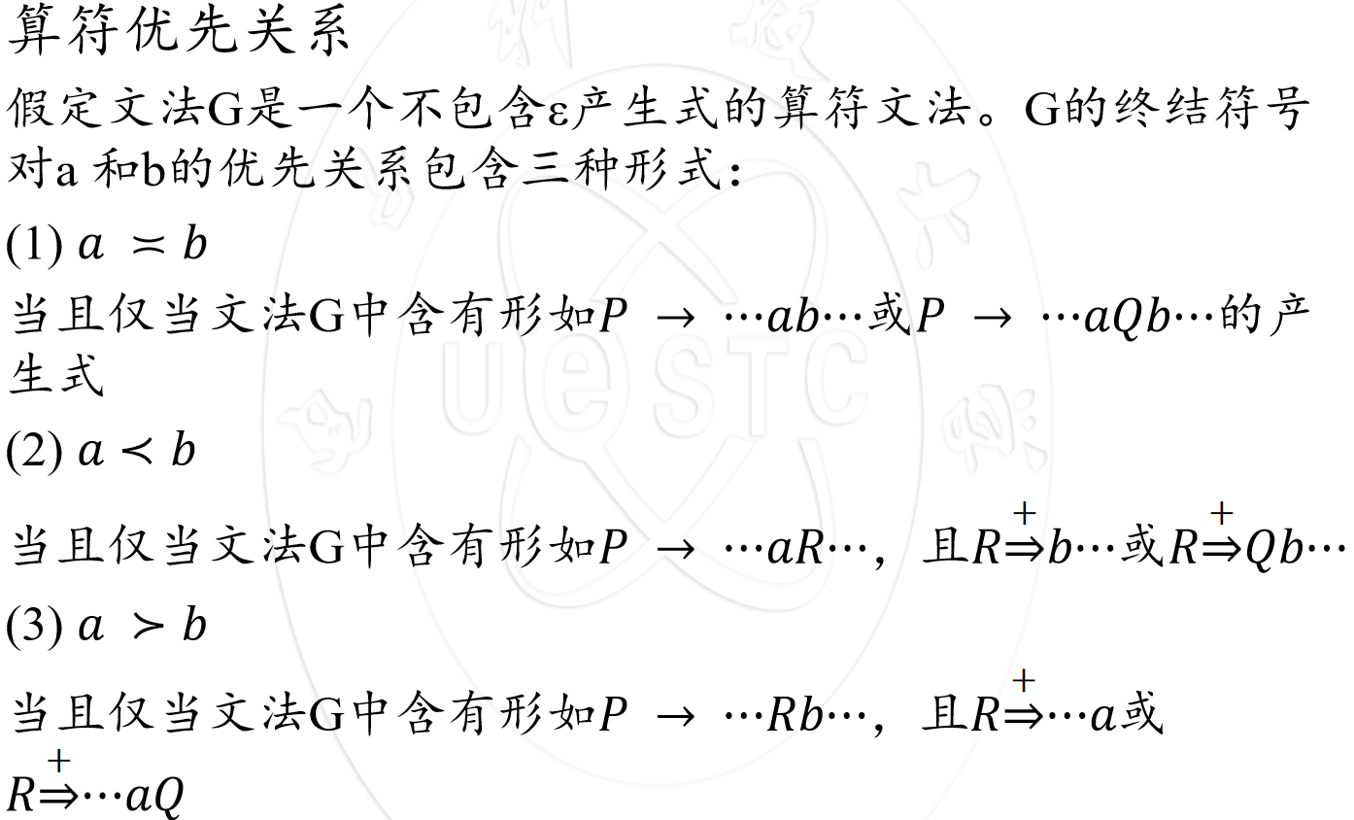

a ≍b（独立）：这种关系表明，在文法G的某个产生式中，终结符号a和b是直接相邻的，或者它们之间仅通过非终结符号分隔。

a≺b（a先于b）：这种关系表明，在文法G的某个推导过程中，a总是先于b出现，即使它们可能不直接相邻在产生式中。

a ≻b（a后于b）：与a≺b相反，这种关系表明在文法G的某个推导过程中，b总是先于a出现，即使它们可能不直接相邻在产生式中。

优先级小的先出现  
注意：上面解释为推导的顺序，在规约时，是反向的。故，计算符优先级上：a≺b（b优先级高于a），a ≻b（a优先级高于b）。

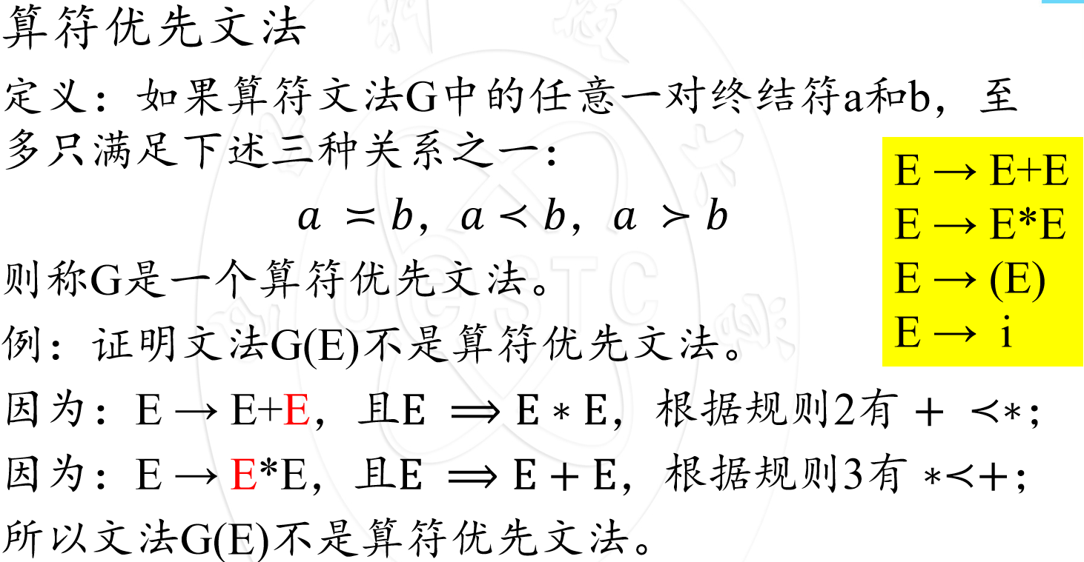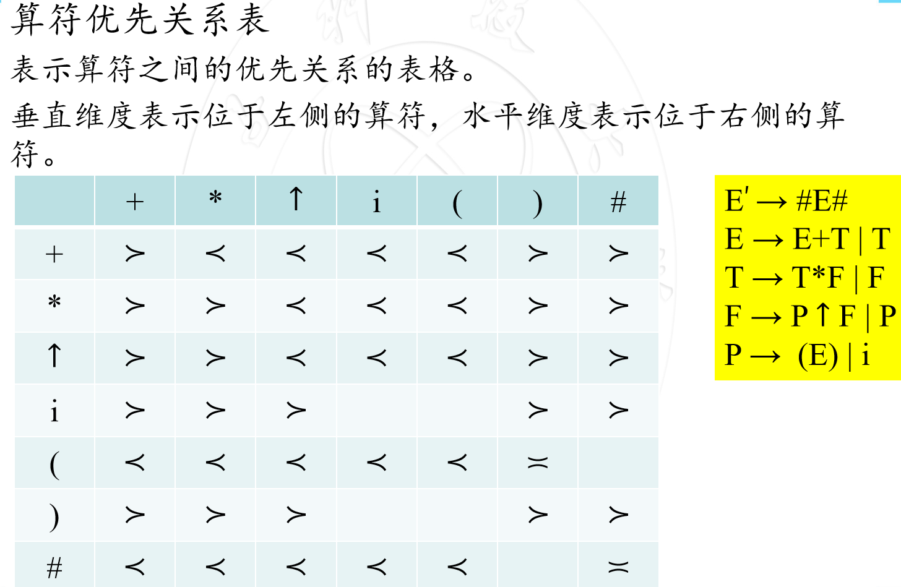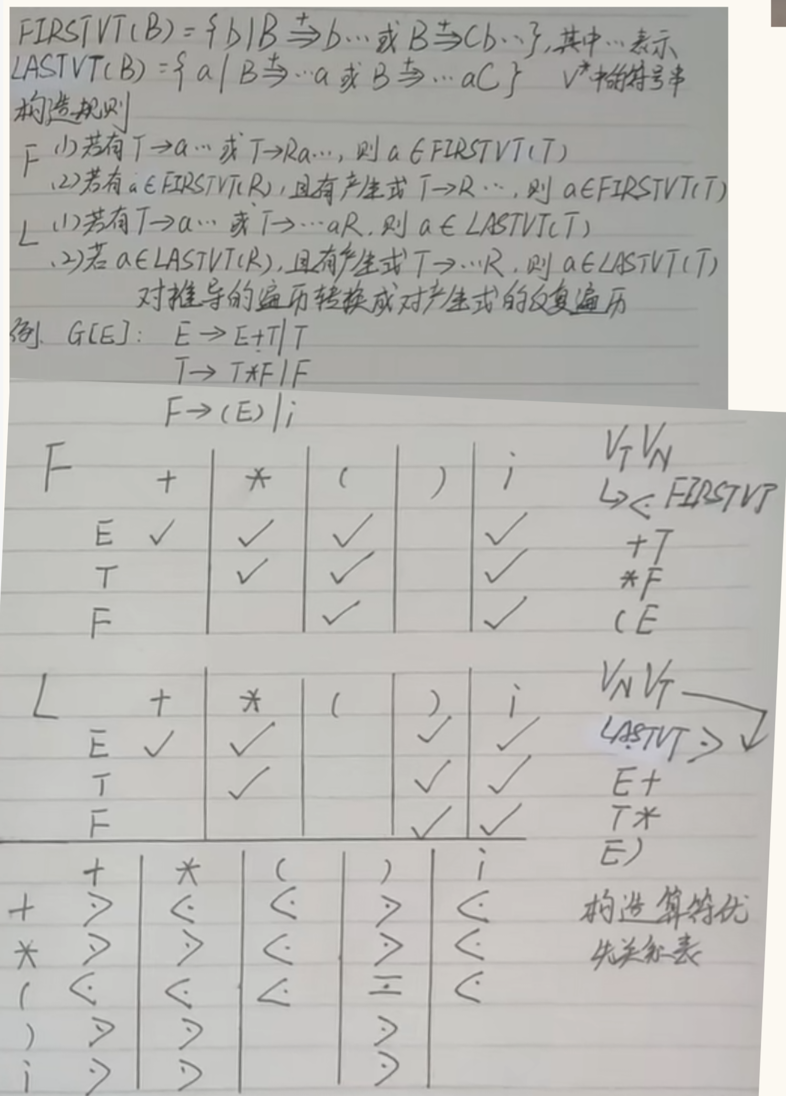

注意：

终结符a和b之间可能没有优先关系，空白表示错误关系

相同的终结符之间的优先关系不一定是≍

如果有a≍b，不一定有b≍a 如果有a≺b，不一定有b≻a 如果有a≺b ≺c，不一定有 a≺c

算符优先分析过程

开始状态：

分析栈中为：#，剩余输入串为：输入串#

分析规则：

(1) 如果分析栈栈顶的终结符优先级别低于下一输入符号，或与之优先级别相同，则应将下一输入符号移进分析栈，等待规约；

(2) 如果分析栈栈顶的终结符优先级别高于下一输入符号，则表明栈中形成了当前优先级别最高的串，应进行规约。

结束状态：

剩余输入串为：#，分析栈中为：#S，表示分析成功，否则分析失败。

(1) 从左至右扫描输入符号并移入分析栈，并查算符优先分析表；

(2) 如果分析栈栈顶的终结符优先级别高于下一输入符号，则表明栈中形成了当前优先级别最高的串，应进行规约。

结束状态：

注意：算法优先分析过程中规约后的非终结符名称并不重要，可统一用某一个大写字母表示。

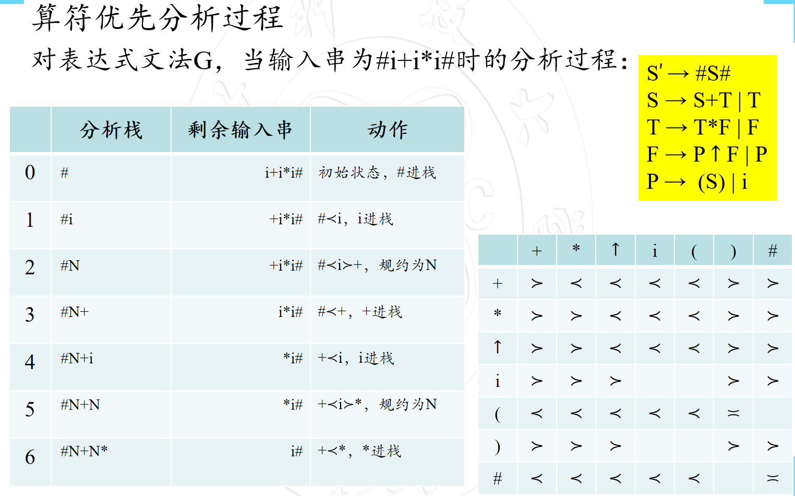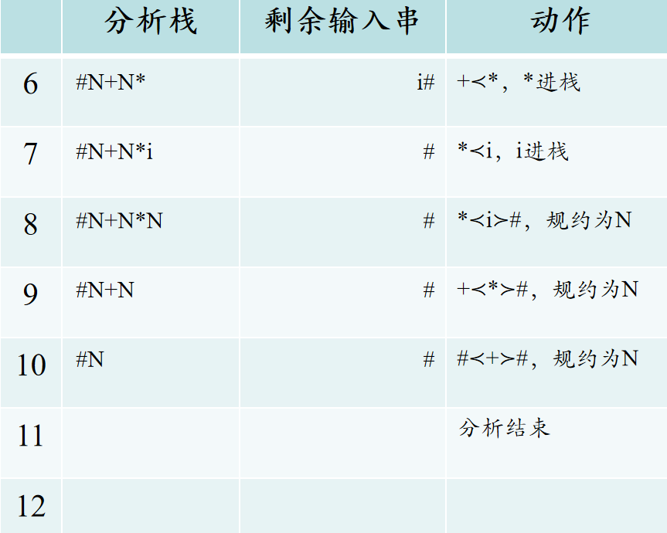

**分析表的构造**

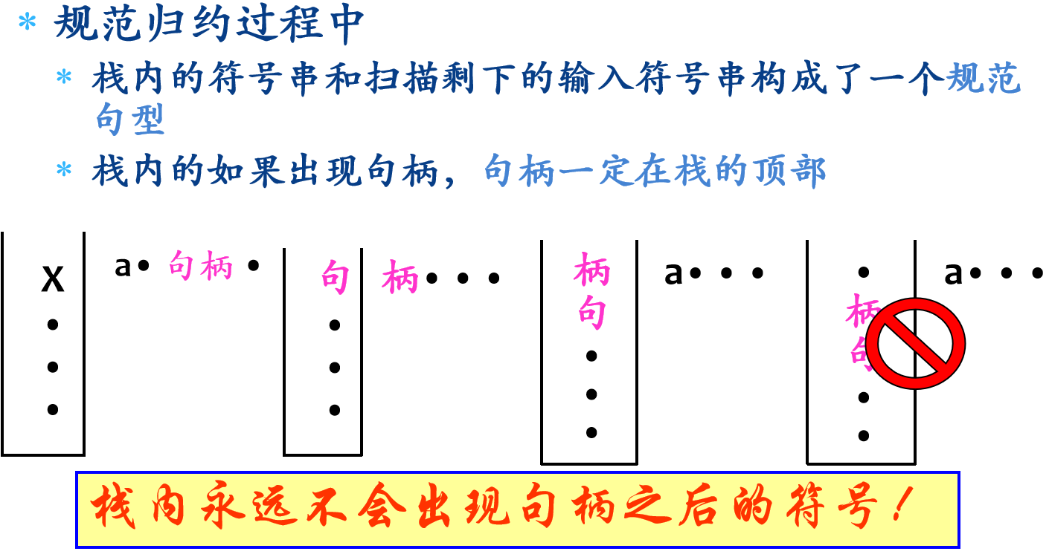规范句型：最左规约、最右推导

规约符号串总是在栈顶

句柄之后的待入栈符号总是终结符（句柄之后的待入栈符号总是终结符，即规约使用的产生式左端非终结符的follow集中的元素。）

规范句型在符号栈中的符号串是规范句型的前缀。

**准备一：活前缀**

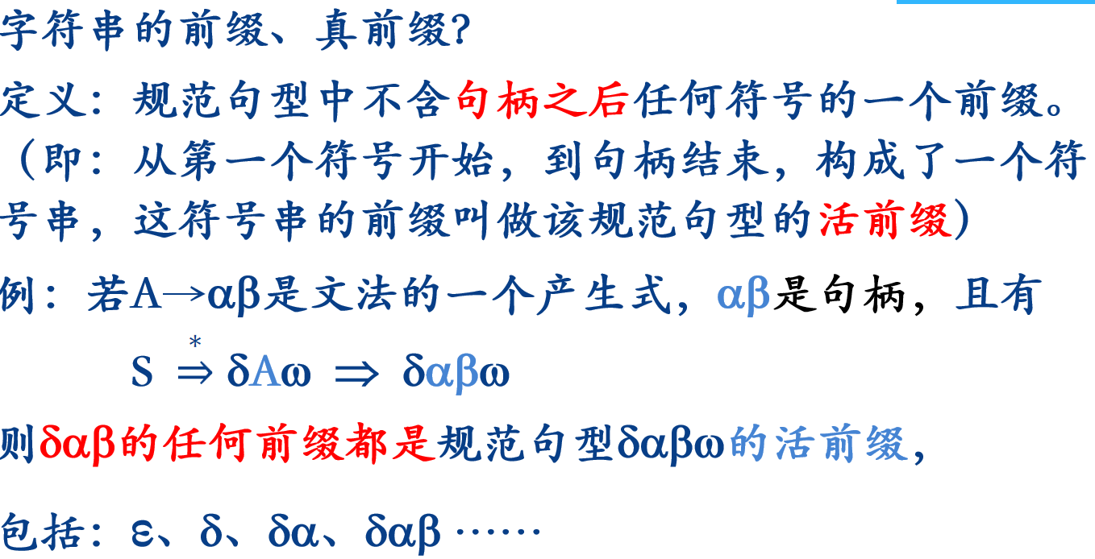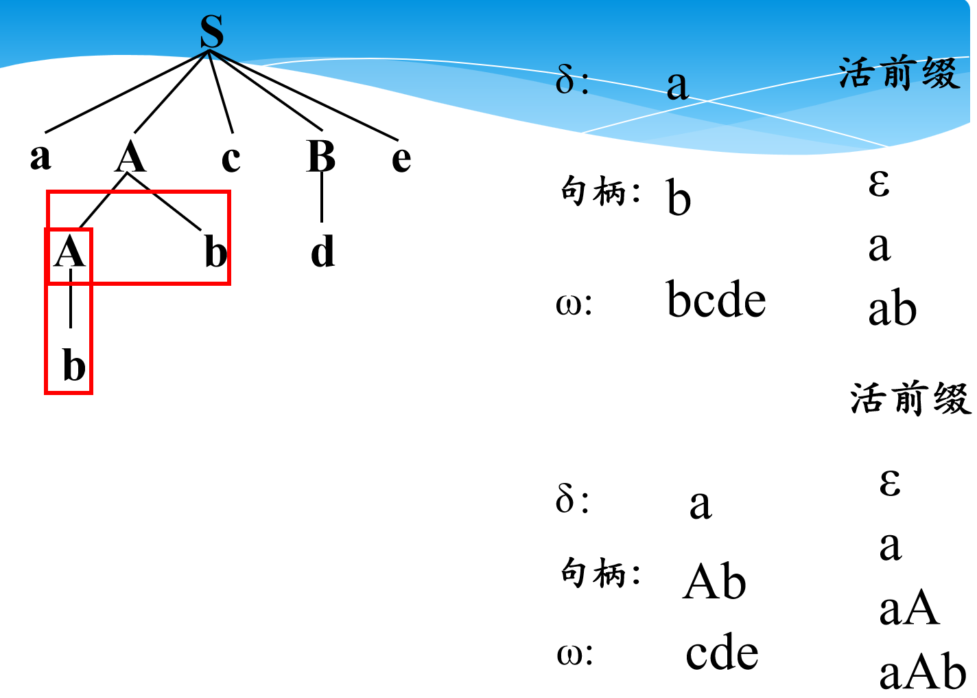

(1) 规范句型的活前缀不含句柄后的任何符号。

(2) 活前缀与句柄之间的三种关系：

活前缀不含句柄的任何符号（此时,期待从剩余输入串中识别由句柄αβ推导出的符号串）

活前缀只含句柄αβ的真前缀  
（此时,句柄αβ中α已识别，并出现在栈顶，期待从剩余输入串中识别由β推导出的符号串）

活前缀已含句柄αβ的全部符号   
（此时,句柄αβ已全部出现在栈顶，下一步应将αβ归约为A）

**准备二：项目**

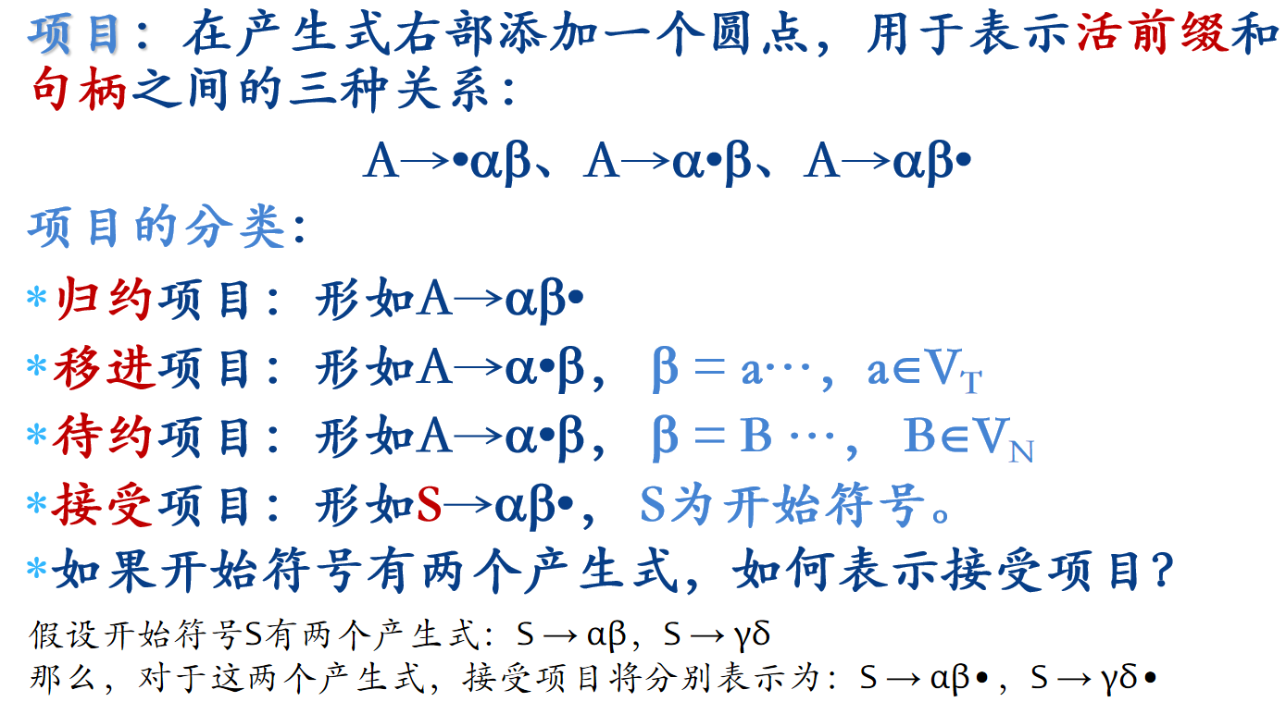

项目是对产生式的拓展，通过在产生式的右部添加一个“·”符号来表示当前扫描到的位置。项目集则是一组项目的集合，代表了分析器在某一步骤中可以达到的状态。

• 用于标记文法产生式右部中当前已经处理（或“移进”）到分析栈中的符号和尚未处理的符号之间的界限。

移进项目

定义：移进项目是指那些其后继符号为终结符的项目。在语法分析过程中，当遇到这样的项目时，分析器会将下一个输入符号（终结符）移入符号栈中，并继续分析。

特点：圆点（.）后面紧跟一个终结符，表示该终结符尚未被处理。

分析器需要等待输入符号与圆点后的终结符匹配，才能进行下一步操作。

移进操作通常用于扩展当前的分析状态，以便处理更多的输入符号。

待约项目

定义：待约项目是指那些其后继项目为非终结符的项目。在语法分析过程中，当遇到这样的项目时，分析器期待着从剩余的输入符号中进行归约操作，以便将非终结符替换为相应的终结符或更复杂的符号结构。

特点：圆点后面紧跟一个非终结符，表示该非终结符尚未被归约。

分析器需要等待更多的输入符号或进行归约操作，以便将非终结符替换为具体的符号或符号串。

待约项目通常与归约操作相关联，是语法分析过程中进行结构推导的关键步骤。

假设开始符号S有两个产生式，如下所示：

S → αβ

S → γδ

那么，对于这两个产生式，接受项目将分别表示为：

S → αβ•（对应于第一个产生式）

S → γδ•（对应于第二个产生式

**准备三：拓广文法**

对文法G(S)，增加产生式S’→S，把开始符号重新表示为S’，形成拓广文法G(S’)。

在该拓广文法中， 项目S’→S•是唯一的接受项目。

**准备四：识别活前缀的状态转换图**

构造状态转换图：

一个状态对应一个项目

连线表示在当前状态（项目）下，如果从输入串中识别了某个符号，则转换到另一个状态（项目）。

状态（项目）S’→ •S作为初态，对应“空”活前缀；

状态（规约项目A→αβ•或接受项目S→αβ•）作为终态，能够识别其它活前缀。

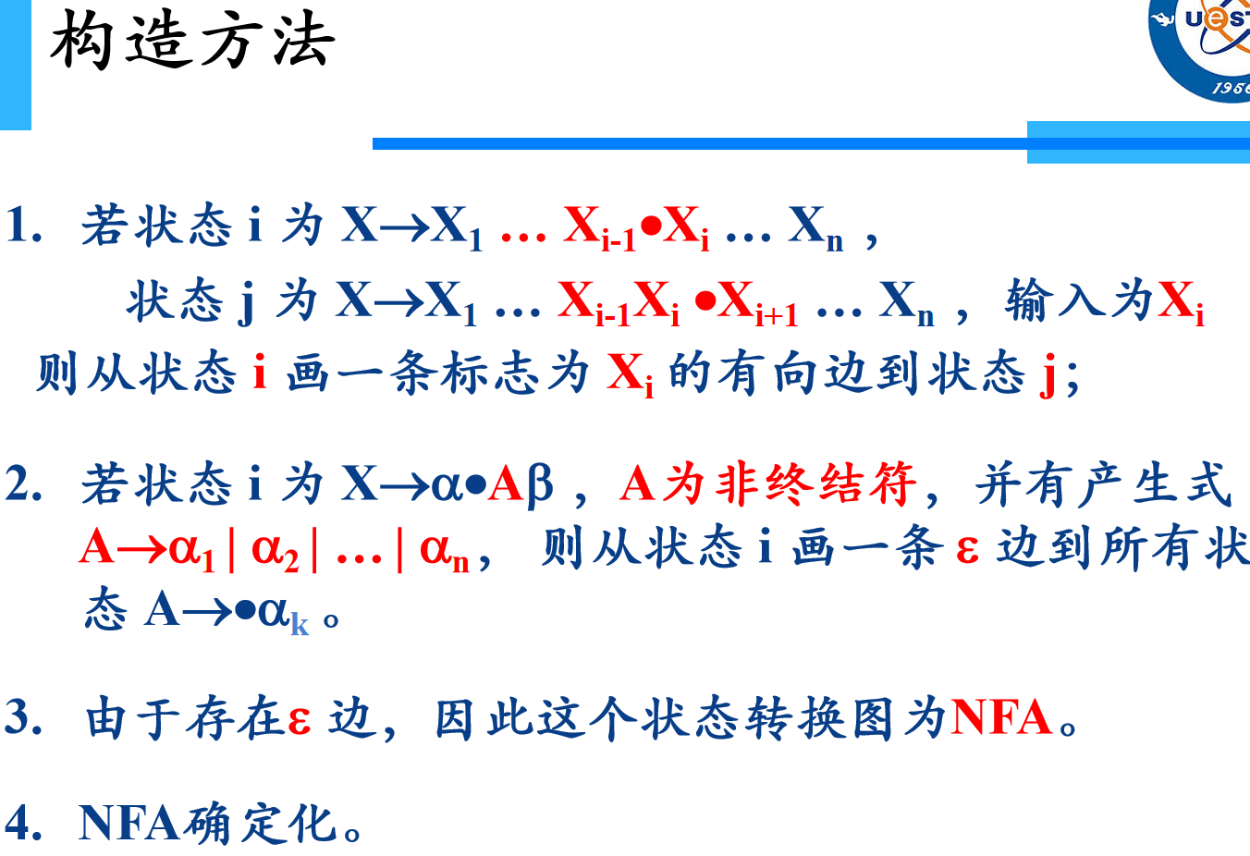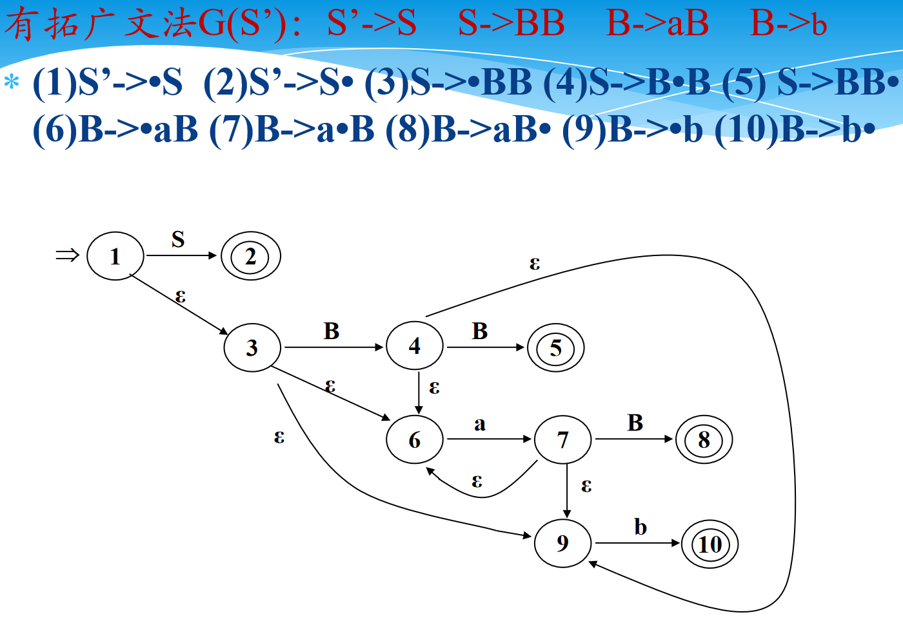

**项目的有效性定义**

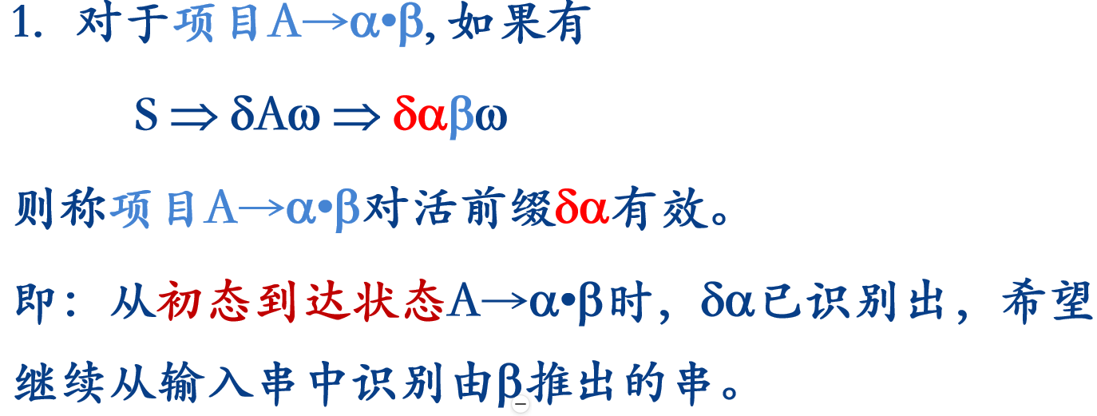

对于当前项目A，α在分析栈中，β不在分析栈中。

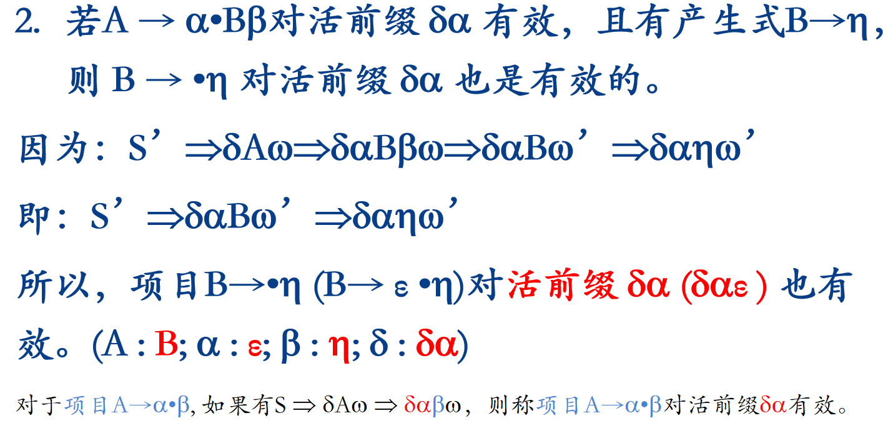

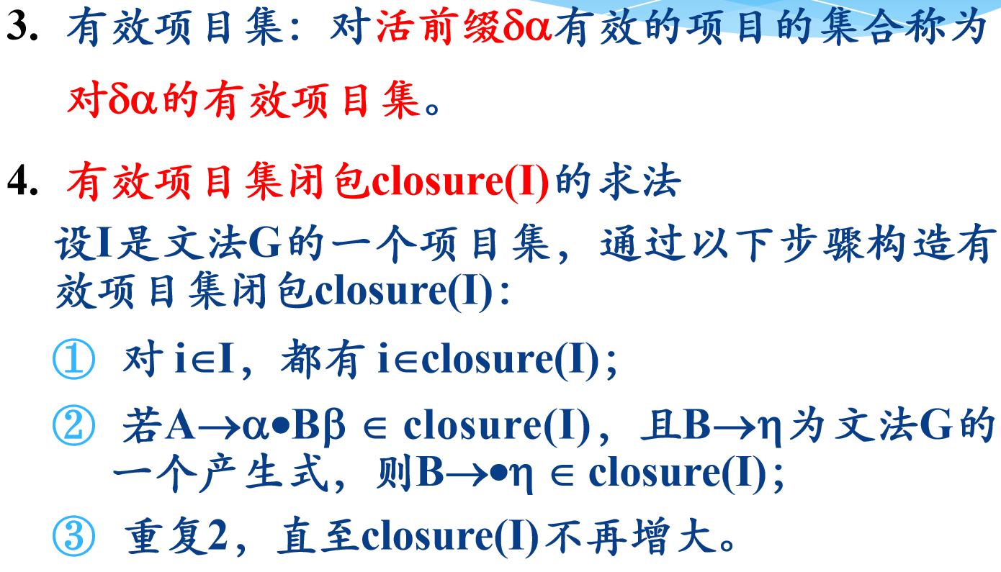

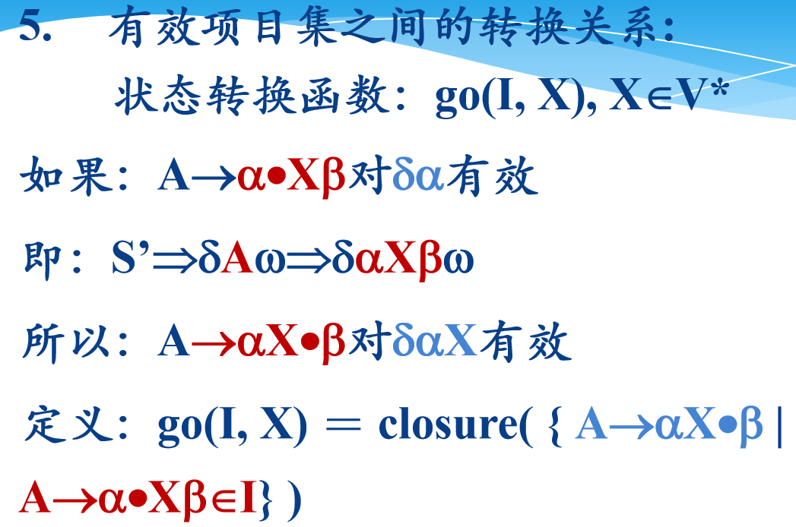

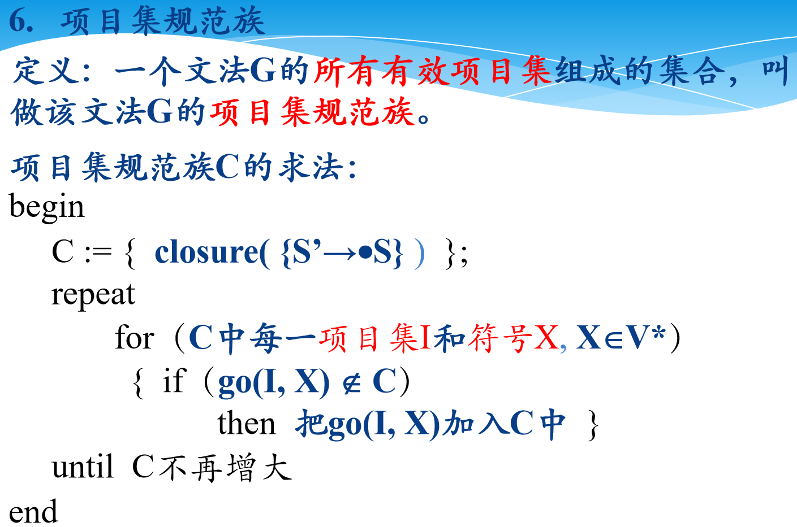

CLOSURE：圆点后的所有非终结符的所有产生式+首元素为非终结符的产生式......不断循环直到无变化

初始项目集：通常包含起始符号（如S' → .S）的项目，其中S'是扩展的起始符号，S是文法的起始非终结符，.表示当前扫描位置。

闭包操作：对于给定的项目集，闭包操作会添加所有可以通过非终结符的展开得到的新项目，直到没有新的项目可以添加为止。

移进操作：给定一个项目集和一个输入符号，移进操作会尝试将项目集中的项目与输入符号匹配，并生成新的项目集。

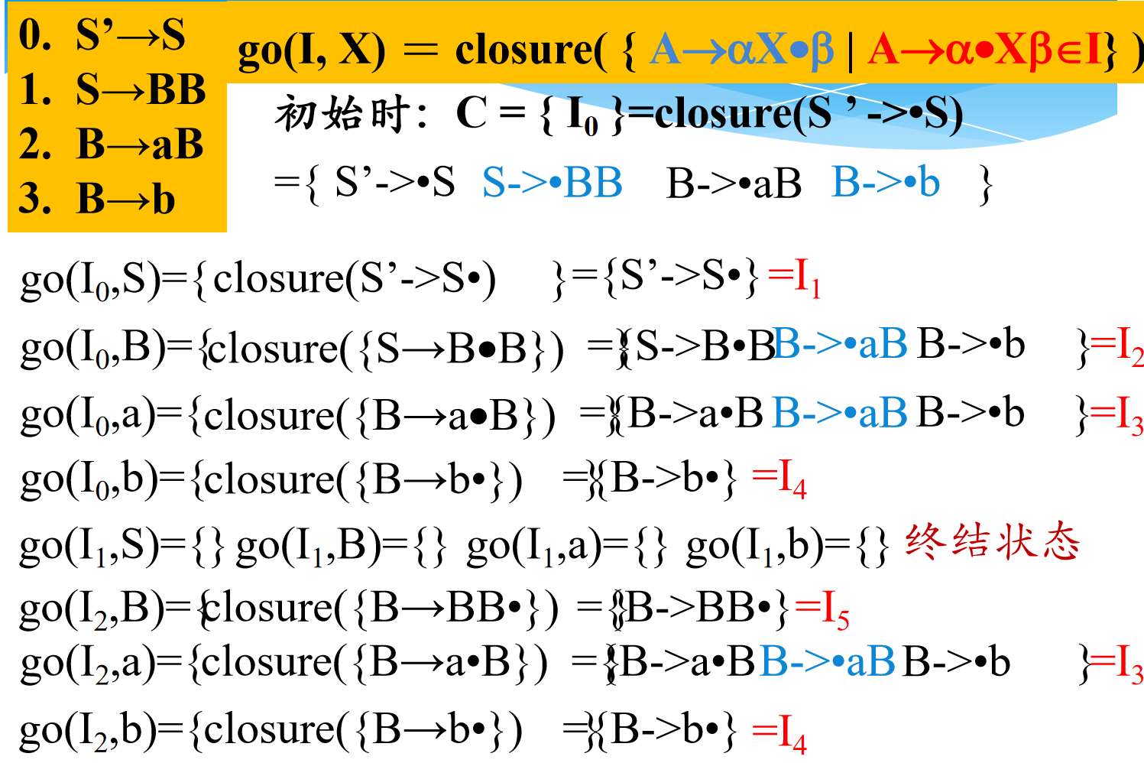

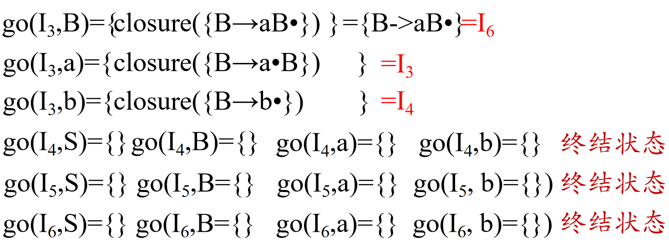

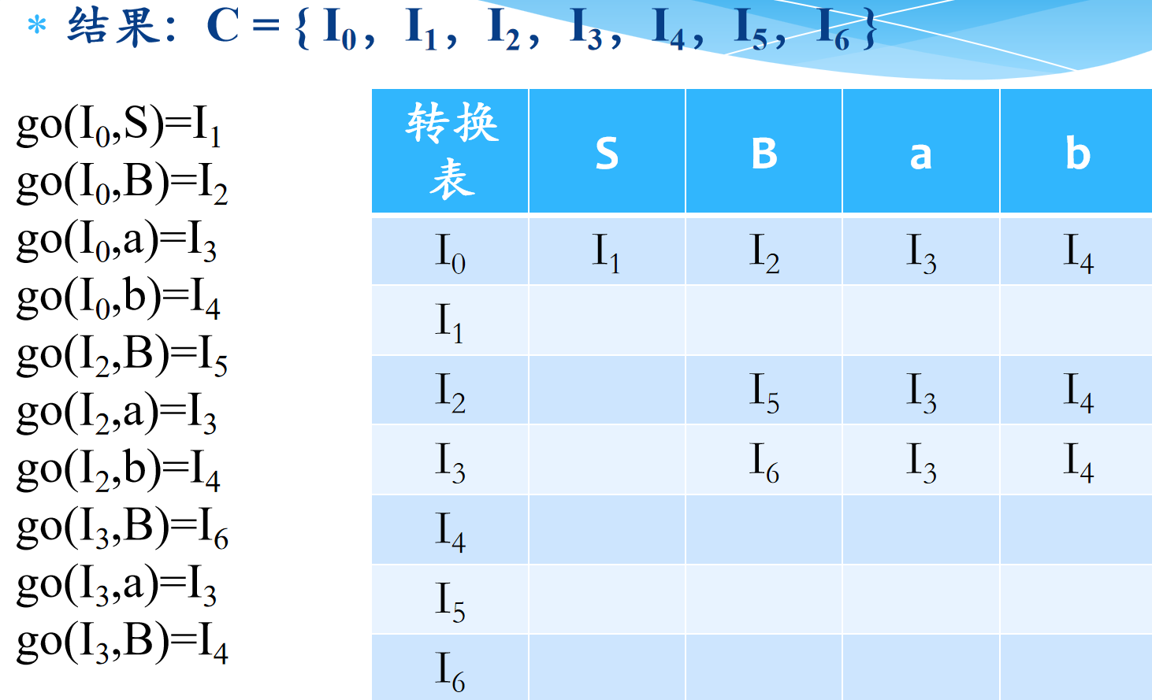

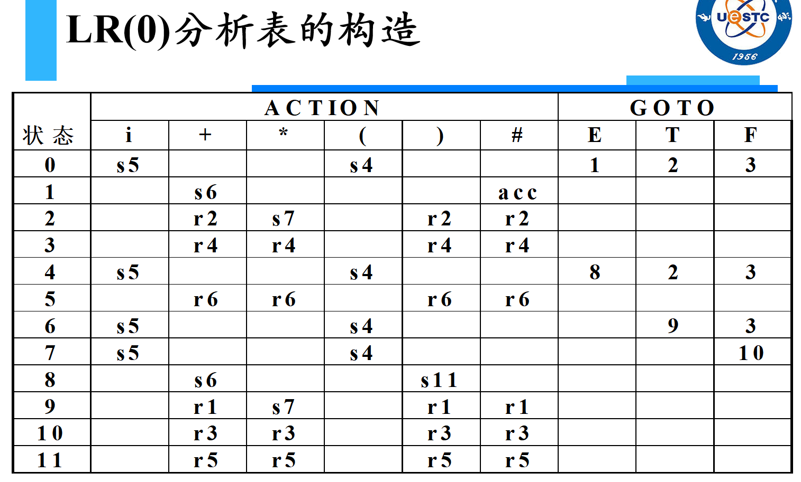

1）若action[s,a]=sj，则将状态j推入栈顶，输入指针指向下一个输入符号。

（2）若action[s,a]=rj，则按照第j个产生式A→β规约，假设|β|=t，则将状态栈顶的t个状态出栈，再根据当前栈顶状态si以及规约后的非终结符A，查goto表，若goto[si，A]=k，则将状态k推入栈顶。

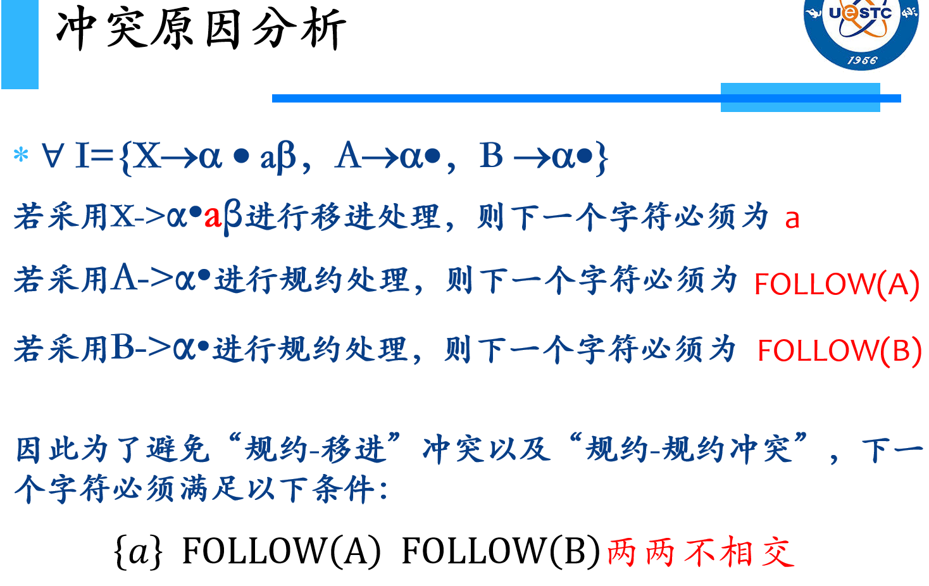

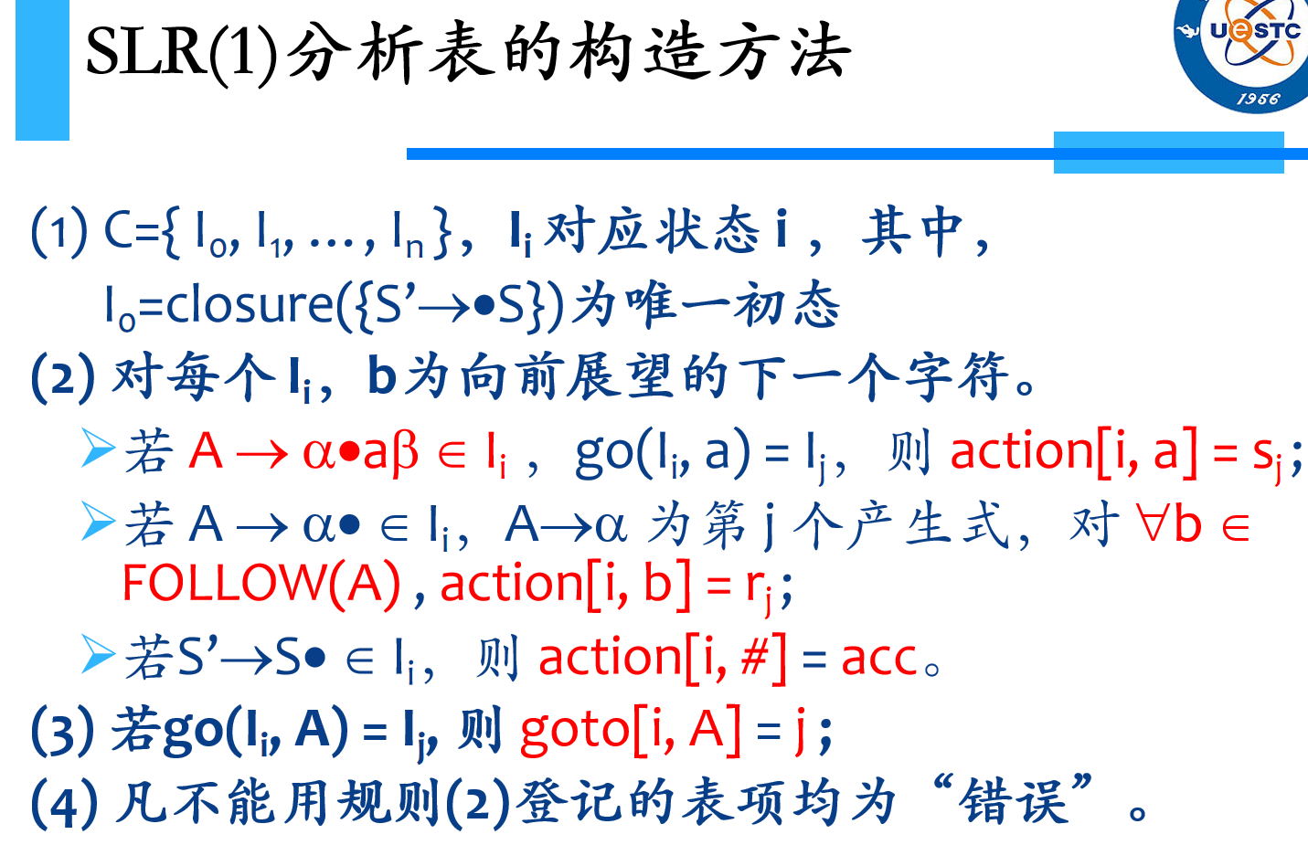

LR0 SLR1 LR1建议网课，这里总结了也没用

## 语义分析和中间代码生产

**语义分析**

一个源程序经过词法分析、语法分析之后，表明该源程序在单词书写上是正确的，并且符合程序语言所规定的语法结构。

词法分析以及语法分析并未对程序内部的逻辑含义加以分析，因此编译程序接下来的工作是语义分析。

语义分析是审查源程序有无语义错误，为代码生成阶段收集信息。

语义分析的任务是对结构上正确的源程序进行上下文有关性质的审查，即进行类型审查。

类型审查是审查每个算符是否具有语言规范允许的运算对象，当不符合语言规范时，编译程序应报告错误。

编译中的语义包含以下两个类型：

静态语义：

静态语义是对程序约束的描述，这些约束无法通过抽象语法规则来妥善地描述，实质上就是语法规则的良形式条件，它可以分为类型规则和作用域/可见性规则两大类

例如：类型检查：如操作数类型匹配

控制流检查：控制语句转向点是否合法？goto、break、…

一致性检查：数组维数是否正确、变量是否已经定义、…

动态语义：

程序单位描述的计算

例如：除零溢出错误、数组下标越界、无效的指针等。

静态语义分析基本功能有：类型检查、控制流检查、唯一性检查、关联名字检查、名字的作用域分析等等。

类型检查：验证程序中执行的每个操作是否遵守语言的类型规则，编译程序必须报告不符合类型规则的信息。必要时进行相应的类型转换。

控制流检查：控制流语句必须使控制转移到合法的地方。  
例如，在 C 语言中 break 语句使控制跳离包含该语句的while、for 或 switch 语句。如果不存在包含它的语句，则报错。

一致性检查：在很多场合要求对象只能被定义一次。例如 Pascal语言规定同一标识符在一个分程序中只能被说明一次，同一case语句的标号不能相同，枚举类型的元素不能重复出现等等。

关联名字检查：有时，同一名字必须出现两次或多次。例如，Ada 语言程序中，循环或程序块可以有一个名字，出现在这些结构的开头和结尾，编译程序必须检查这两个地方用的名字是相同的。

名字的作用域分析：分析某个变量或者子程序的作用域。

**语义分析的描述**

属性文法：描述语义规则。

定义语言的语法结构

为每个文法符号（终结符和非终结符）定义属性

描述如何计算属性的值

语法制导翻译：在语法分析的同时，执行语义子程序。

检查静态语义

翻译(生成)中间(目标)代码

符号表：

为语义分析提供类型、作用域等信息。

为代码生成提供类型、作用域、存储类别、存储（相对）位置等信息。

符号表是一种供编译器用于保存有关源程序构造的各种信息的数据结构。

符号表中通常保存如下信息：

符号名，变量的名字、函数的名字、过程的名字

符号类型，常量、变量、数组、整型、布尔型

地址码，常量或变量等的地址

层次信息，程序结构上被定义的层次

行号信息，标识符在程序中的行号

存储类别，关键字或变量定义出现的位置

存储位置，变量在存储区的位置

作用：将信息从声明的地方传递到实际使用的地方

声明阶段：将信息存进符号表中

赋值阶段：取出符号表中的信息

**语义分析的方法**

语法制导翻译：

在语法分析时不建立抽象语法树，而是直接生成中间代码，适用于文法比较简单的语言

抽象语法树：

以抽象语法树为基础进行语义分析及中间代码生成

在语法分析过程中建立抽象语法树是目前编译器的标准步骤。

属性文法A(attribute grammar)是一个三元组:A=(G,V,F),其中

G:是一个上下文无关文法,

V:有穷的属性集,每个属性与文法的一终结符或非终结符相连,

F:关于属性的计算规则。每个规则与一个产生式相联。而此规则只引用该产生式左端或右端的终结符或非终结符相联的属性。

属性有不同的类型，可以象变量一样地被赋值。赋值规则附加于语法规则之上。赋值与语法同时进行，赋值过程就是语义处理过程。

在推导语法树的时候，诸属性的值被计算并通过赋值规则层层传递。有的从语法规则左边向右边传，有的从右边向左边传。语法推导树最后完成时，就得到开始符号的属性值。也就是整个程序的语义。

属性分为两种:

继承属性(inherited attribute)和综合属性(synthesized attribute)  
  
继承属性的计算规则由顶向下  
综合属性的计算规则由底向上

过程一次执行所需的信息用一块连续的存储区来管理，称为活动记录。

活动记录的内容

返回地址 返回调用单元的位置

动态链接 指向调用单元最新的活动记录

静态链接 指向非局部变量所在的活动记录

现场保护 存储调用单元当前的状态信息

参数个数 调用单元传递给被调用单元的参数个数

形式单元 存储被调用单元的形式参数

局部变量

临时变量